Настройка регистра онкологических больных
БАРС.Здравоохранение-МИС

Руководство администратора
Содержание
Перечень терминов и сокращений 7
1 Введение 8
2 Добавление новых пунктов главного меню 9
2.1 Настройка профилактики 9
2.2 Аналитика по онкопрофилактике 10
2.3 Регистр онкологических больных 11
2.4 Нозологические регистры 12
2.5 Пользовательские отчеты 13
3 Настройка ролей модуля «Регистр онкологических больных» 18
4 Настройка системных опций 24
5 Настройка вкладки «Онкопрофилактика» 26
5.1 Создание каталога «Онкопрофилактика» 26
5.2 Добавление раздела профилактики 26
5.3 Добавление услуг профилактики 27
5.4 Добавление услуг маршрутизации 27
5.5 Добавление вкладки «Онкопрофилактика» на шаблон услуги 28
5.6 Настройка прав по профилактикам 29
6 Настройки регистра высокого онкологического риска 31
6.1 Настройка ролей модуля «Регистр высокого онкологического риска» 31
6.2 Добавление нового типа регистра 31
6.3 Настройка анкеты 32
6.3.1 Создание анкеты 32
6.3.2 Передача кода анкеты на вкладку приема 35
6.3.3 Определение вкладки на шаблон визита 36
6.3.4 Создание пользовательских отчетов 36
6.3.5 Добавление отчетов на шаблон визита 39
6.4 Добавление причин снятия с учета для регистра 39
6.5 Настройка регистра 40
6.5.1 Вкладка «Мед. организации» 42
6.5.2 Вкладка «Права доступа в текущем ЛПУ» 42
6.5.3 Вкладка «Права пользователей в др. ЛПУ» 43
6.5.4 Вкладка «Отчеты» 44
6.5.5 Настройка системной опции в каталоге «Нозологические регистры» 45
6.5.6 Отчет «Контрольная карта диспансерного наблюдения для онкориска» 46
6.5.7 Отчет «Отчетная форма анкеты» 47
6.5.8 Отчет «Сведения о родственниках» 49
7 Настройка регистра онкологических больных 50
7.1 Вкладка «Диагнозы» 51
7.2 Вкладка «Мед. организации» 52
7.3 Вкладка «Права доступа в текущем ЛПУ» 52
7.4 Вкладка «Права пользователей в др. ЛПУ» 55
7.5 Вкладка «Отчеты» 56
8 Настройка окна «Подсказки врачу при направлении пациента» 58
9 Настройка пользовательских отчетов 62
10 Настройка запросов для просмотра детализированных данных по ячейкам статистической формы №7 66
11 Настройка вкладки шаблона приема онколога 69
11.1 Настройка поля «Метод подтверждения» во вкладке «Диагноз» 71
11.2 Настройка поля «Первично-множественная опухоль» во вкладке «Диагноз» 73
11.3 Настройка поля «Основная опухоль» во вкладке «Диагноз» 75
11.4 Настройка поля «Обстоятельства выявления» во вкладке «Диагноз» 77
11.5 Настройка поля «Т» во вкладке «Диагноз» 79
11.6 Настройка поля «N» во вкладке «Диагноз» 80
11.7 Настройка поля «M» во вкладке «Диагноз» 82
11.8 Настройка поля «Сторона поражения» во вкладке «Диагноз» 84
11.9 Настройка поля «Стадия» во вкладке «Диагноз» 86
11.10 Настройка поля «Дифференцировка» во вкладке «Диагноз» 87
11.11 Настройка поля «Морфологический тип» во вкладке «Диагноз» 89
11.12 Настройка поля «Метастазы» во вкладке «Диагноз» 91
11.13 Настройка поля «Взят на учет» во вкладке «Диагноз» 93
11.14 Настройка поля «Клин. группа» во вкладке «Диагноз» 94
11.15 Настройка поля «Дата следующего вызова» во вкладке «Диагноз» 96
11.16 Настройка поля «Форма следующего вызова» во вкладке «Диагноз» 98
11.17 Настройка поля «Дата направления на цитологию» во вкладке «Диагноз» 100
12 Настройка автоматического заполнение вкладки «Данные о лечении» на основании внесенной информации с АРМ врачей при оказании стационарного лечения 102
12.1 Настройка полей контейнера «Осложнение» 103
12.1.1 Настройка поля «Осложнение» 104
12.1.2 Настройка поля «Дата возникновения» 105
12.1.3 Настройка поля «Тактики устранения осложнения лечения» 106
12.2 Настройка полей контейнера «Поля облучения» 107
12.2.1 Настройка поля «Метод лучевой терапии» 108
12.2.2 Настройка поля «Поле облучения» 109
12.2.3 Настройка поля «Разовая доза» 110
12.2.4 Настройка поля «Суммарная доза» 111
12.2.5 Настройка поля «Доза на зоны метастаз» 112
12.2.6 Настройка поля «Локализация метастазов» 113
12.3 Настройка полей шаблона услуги «Выписной эпикриз» 114
12.3.1 Настройка поля «Проведенное лечение» 116
12.3.2 Настройка поля «Описание проведенного лечения» 118
12.3.3 Настройка поля «Причины незавершенности радикального лечения» 119
12.3.4 Настройка поля «Осложнения» 120
12.3.5 Настройка поля «Клиническая группа при выписке» 121
12.3.6 Настройка поля «Лечебные и трудовые рекомендации» 123
12.3.7 Настройка поля «Особенности случая» 124
12.3.8 Настройка поля «Другие виды специального лечения» 125
12.4 Настройка поля «Цель госпитализации» шаблона услуги «Осмотр приемного покоя» 127
12.5 Настройка полей шаблона услуги «Лучевая терапия» 131
12.5.1 Настройка поля «Номер курса» 133
12.5.2 Настройка поля «Дата начала» 135
12.5.3 Настройка «Дата окончания» 136
12.5.4 Настройка поля «Этап лечения» 137
12.5.5 Настройка поля «Способ облучения» 138
12.5.6 Настройка поля «Вид лучевой терапии» 140
12.5.7 Настройка поля «Радиомодификаторы» 141
12.5.8 Настройка поля «Поля облучения» 143
12.5.9 Настройка поля «Осложнения» 144
12.6 Настройка полей услуг, относящихся к медикаментозному лечению» 145
12.6.1 Настройка поля «Номер курса» 147
12.6.2 Настройка поля «Тип лечения» 149
12.6.3 Настройка поля «Этап лечения» 150
12.6.4 Настройка поля «Дата начала» 151
12.6.5 Настройка поля «Дата окончания» 153
12.6.6 Настройка поля «Вид химиотерапии» 154
12.6.7 Настройка поля «Вид гормонотерапии» 155
12.6.8 Настройка поля «Осложнения» 156
12.7 Настройка поля «Осложнения» шаблона услуги «Хирургическое лечение» 157

Перечень терминов и сокращений
Термин, сокращение | Определение
TNM | Классификация злокачественных опухолей
ЗНО | Злокачественные новообразования
ИБ | История болезни
ЛПУ | Лечебно-профилактическое учреждение
МЖ | Место жительства
МКБ | Международная классификация болезней
ОД | Онкологический диспансер
РФ | Российская Федерация
Система, МИС | Информационная система БАРС.Здравоохранение-МИС

Введение
В настоящем руководстве приведены сведения, которые позволяют выполнить настройки, касающиеся модуля «Регистр онкологических больных».
Данный модуль разработан согласно Приказу Министерства здравоохранения РФ от 19 апреля 1999 г. № 135 «О совершенствовании системы Государственного ракового регистра».
Назначением модуля «Регистр онкологических больных» является:
- обеспечение централизованного персонифицированного учета больных ЗНО;
- формирование единой методологической, информационно-аналитической и управленческой основы для реализации основных направлений и задач развития онкологической службы;
- координация действий и повышение эффективности взаимодействия лечебно-профилактических учреждений, участвующих в оказании онкологической помощи населению. Оформление извещения на включение пациента в регистр онкологических больных.

Добавление новых пунктов главного меню

Настройка профилактики
Для предварительной настройки вкладки «Онкопрофилактика» создайте новый пункт главного меню «Настройка профилактики».
Для этого выберите пункт меню «Система/Настройка главного меню» (Рисунок 1).
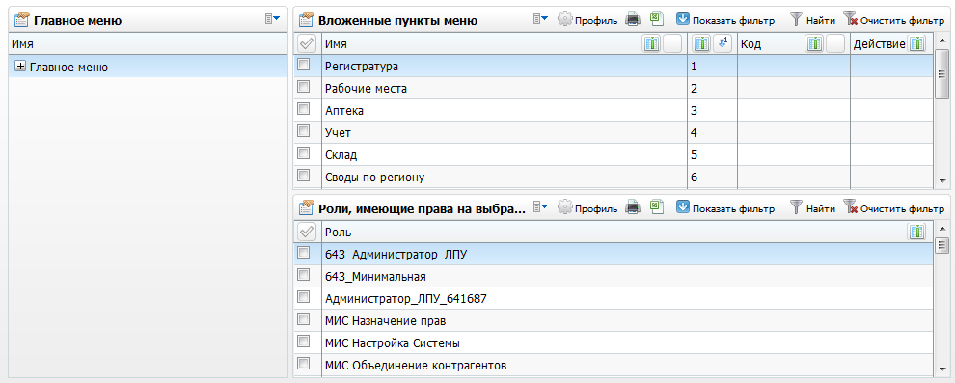
Рисунок 1 – Окно «Настройка главного меню»
Выберите пункт контекстного меню «Добавить». Откроется окно «Пункт главного меню: добавление» (Рисунок 2).
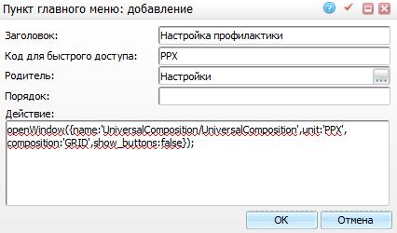
Рисунок 2 – Окно «Пункт главного меню: добавление»
Укажите:
- «Заголовок» – «Настройка профилактики»;
- «Код для быстрого доступа» – «PPX»;
- «Родитель» – «Настройки»;
- «Порядок» - укажите порядок;
- «Действие пункта меню» –
«openWindow({name:'UniversalComposition/UniversalComposition',unit:'PPX', composition:'GRID',show_buttons:false});».
После заполнения полей нажмите кнопку «Ок».

Аналитика по онкопрофилактике
Для возможности работы с окном «Аналитика по онкопрофилактике» создайте новый пункт главного меню «Аналитика по онкопрофилактике».
Для этого выберите пункт меню «Система/Настройка главного меню» (Рисунок 3).
Рисунок 3 – Окно «Настройка главного меню»
Выберите пункт контекстного меню «Добавить». Откроется окно «Пункт главного меню: добавление» (Рисунок 4).
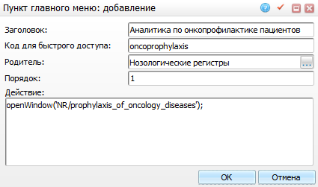
Рисунок 4 – Окно «Пункт главного меню: добавление»
Укажите:
- «Заголовок» – «Аналитика по онкопрофилактике пациентов»;
- «Код для быстрого доступа» – «oncoprophylaxis»;
- «Родитель» – «Нозологические регистры»;
- «Порядок» – укажите порядок;
- «Действие» – «openWindow('NR/prophylaxis_of_oncology_diseases');».
После заполнения полей нажмите кнопку «Ок».

Регистр онкологических больных
Для возможности работы с регистром онкологических больных создайте новый пункт меню «Учет/Нозологические регистры/Регистр онкологических больных».
Для этого выберите пункт меню «Система/Настройка главного меню» (Рисунок 5).
Рисунок 5 – Окно «Настройка главного меню»
Выберите пункт контекстного меню «Добавить». Откроется окно «Пункт главного меню: добавление» (Рисунок 6).
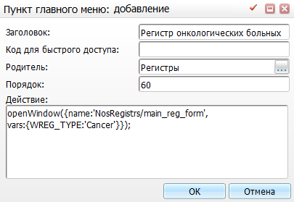
Рисунок 6 – Окно «Настройка главного меню»
Укажите:
- «Заголовок» – «Регистр онкологических больных»;
- «Родитель» – «Нозологические регистры»;
- «Действие» - «openWindow({name:'NosRegistrs/main_reg_form', vars: {WREG_TYPE:'Cancer'}});».
После заполнения полей нажмите кнопку «Ок».

Нозологические регистры
Также создайте новый пункт меню «Настройки/Настройка диспансерного наблюдения/Нозологические регистры».
Для этого выберите пункт меню «Система/Настройка главного меню» (см. Рисунок 5).
Выберите пункт контекстного меню «Добавить». Откроется окно «Пункт главного меню: добавление» (Рисунок 7).
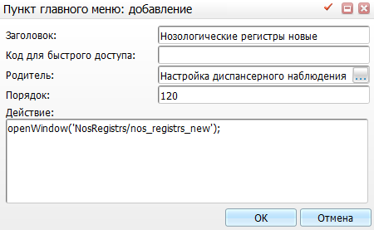
Рисунок 7 – Окно «Пункт главного меню: добавление»
Укажите:
- «Заголовок» – «Нозологические регистры»;
- «Родитель» – «Настройка диспансерного наблюдения»;
- «Порядок» – «120»;
- «Действие пункта меню» - «openWindow('NosRegistrs/nos_registrs_new');».
После заполнения полей нажмите кнопку «Ок».

Пользовательские отчеты
Для возможности работы с пользовательскими отчетами создайте новые пункты меню. Для этого выберите пункт меню «Система/Настройка главного меню» (см. Рисунок 5).
Проверьте наличие пунктов меню в Системе в соответствии с таблицей (Таблица 1).
Таблица 1 – Пункты меню
Заголовок | Родитель | Действие
Список умерших | Отчеты по онкорегистру | openD3Form('Reports/RegisterOfDeaths/RegisterOfDeaths_call',true)
Число умерших больных с ЗНО в трудоспособном возрасте | Отчеты по онкорегистру | printReportByCode('NumberOfDeathsOfPatientsOfWorkingAge')
Список пациентов 2 клинической группы, взятых на учет в КР, которые не были в ОД больше установленного срока | Отчеты по онкорегистру | openWindow('Reports/ListPatientsOfClinicalGroup/ListPatientsOfClinicalGroup_call',true)
Летальность от осложнений, связанных с лечением | Отчеты по онкорегистру | openD3Form('Reports/Onko/lethal_compl_call',true,{width:350,height:150});
Показатель запущенности в разрезе локализаций | Отчеты по онкорегистру | openD3Form('Reports/Onko/neglect_mark_call',true,{width:350,height:170});
Показатель пятилетней выживаемости | Отчеты по онкорегистру
Показатель ранней выявляемости | Отчеты по онкоскринингу | openD3Form('Reports/Onko/early_detection_call',true,{width:350,height:150});
Показатель морфологической верификации | Отчеты по онкоскринингу | openD3Form('Reports/Onko/morph_ver_call',true,{width:350,height:150});
Основные показатели | Отчеты по онкорегистру | openD3Form('Reports/Onko/key_factors_call',true,{width:350,height:170});
Показатель распространенности | Отчеты по онкорегистру | openD3Form('Reports/Onko/prevalence_indication_call', true);
Эффективность профилактических осмотров | Отчеты по онкорегистру | openD3Form('Reports/Onko/med_exam_effect_call',true,{width:350,height:170});
Тактика наблюдения пациентов, прошедших цитологическое обследование | Онкологическая деятельность | printReportByCode("onko_cyt_lab»);
Тактика наблюдения пациентов, прошедших цитологическое обследование (список) | Онкологическая деятельность | printReportByCode('cyt_obsl_list');
Отчет по осмотру приписного населения (Город) | Онкологическая деятельность | printReportByCode("onko_pripis_nas»);
Отчет по результатам работы женских смотровых кабинетов (за период) | Онкологическая деятельность | openWindow('Reports/Onko/woman_cab_call',1);
Отчет по работе смотрового кабинета (Город) | Онкологическая деятельность | printReportByCode("smotr_cab»);
Результаты эндоскопических обследований по городу | Онкологическая деятельность | printReportByCode("onko_res_endo»);
Результаты цитологических обследований (город) за период | Онкологическая деятельность | openWindow('Reports/Statistic/rezult_cictolog_call',1);
Итоги работы цитологических лабораторий | Онкологическая деятельность | openWindow('Reports/Onko/cit_lab_itogi_call',1);
Дополнительная диспансеризация | Онкологическая деятельность | openWindow('Reports/Statistic/disp_additional_call',1);
Тактика наблюдения пациентов, прошедших обследование молочной железы | Онкологическая деятельность | printReportByCode("onko_breast»);
Тактика наблюдения пациентов, по МЖ по ЛПУ | Онкологическая деятельность | openWindow('Reports/Onko/taktika_nabl_pat_call',1);
Акт оказанных услуг связанных с цитологией | Онкологическая деятельность | openWindow('Reports/Onko/act_cytilog_services_call',1);
Заболеваемость населения | Отчеты по онкорегистру | openD3Form('Reports/Onko/zno_population_morbidity_call', true);
Заболеваемость городского и сельского населения | Отчеты по онкорегистру | openD3Form('Reports/Onko/population_morbidity_call', true);
Выполнение плана по маммографическому скринингу | Отчеты по онкоскринингу | openD3Form('Reports/Onko/mam_scr_call',true,{width:350,height:150});
Удельный вес опухолей с диагнозом, подтвержденным морфологически | Отчеты по онкорегистру | openD3Form('Reports/Onko/morph_confirmed_patients_proportions_call', true);
Смертность населения | Отчеты по онкорегистру – отчеты по смертности | openD3Form('Reports/Onko/zno_population_death_call', true);
Контингент больных ЗНО | Онкологическая деятельность | openWindow('Reports/Onko/patients_contingent_call',1);
Сведения о морфологическом подтверждении и стадийности | Отчеты по онкорегистру | openD3Form('Reports/Onko/zno_patient_contingent_call', true, {vars:{'REPORT_NAME': 'morph_confirm_stage'}});
Индекс отношения числа умерших к впервые диагностированным заболеваниям | Онкологическая деятельность | openWindow('Reports/Statistic/cytological_inspections_year_call',1);
Доля ЗНО, радикальное лечение которых закончено | Онкологическая деятельность
Доля ЗНО, радикальное лечение которых не проводилось | Онкологическая деятельность
Динамика показателей заболеваемости | Отчеты по онкорегистру
Заболеваемость различных половозрастных групп | Отчеты по онкорегистру
Абсолютное число умерших от ЗНО | Отчеты по онкорегистру – отчеты по смертности
Динамика показателей смертности | Отчеты по онкорегистру – отчеты по смертности
Смертность различных половозрастных групп населения | Отчеты по онкорегистру – отчеты по смертности
Диагностика ЗНО при профосмотрах
Выявляемость шейки матки in situ
Если пункты главного меню не найдены, добавьте их. Для этого в области «Вложенные пункты меню» правой кнопкой мыши вызовите контекстное меню и выберите пункт «Добавить».

Настройка ролей модуля «Регистр онкологических больных»
Для дальнейшей настройки регистра онкологических больных зарегистрируйте функциональную роль «Онкорегистр» с соответствующими правами.
Для регистрации новой роли выберите в главном меню пункт «Администратор/Настройка ролей». Откроется окно, состоящее из двух частей: каталог ролей слева и таблица «Роли» справа (Рисунок 8).
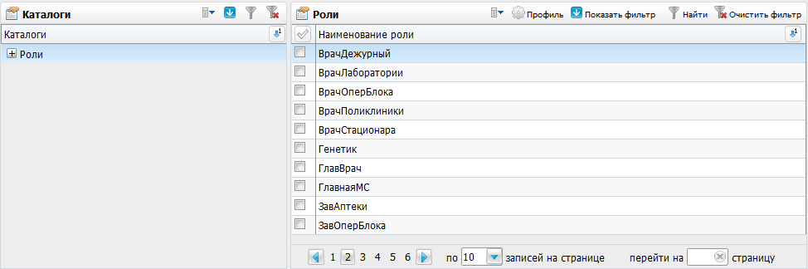
Рисунок 8 – Окно «Настройка ролей»
В данном окне с помощью пункта контекстного меню «Добавить» в таблице «Роли» добавьте новую роль с наименованиями «Онкорегистр» (Рисунок 9).
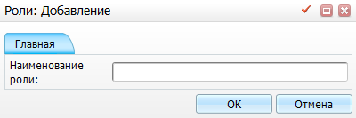
Рисунок 9 – Окно «Роли: Добавление»
Далее назначьте права роли «Онкорегистр». Для настройки роли «Онкорегистр» выберите пункт меню «Администратор/Назначение прав ролям» (Рисунок 10).
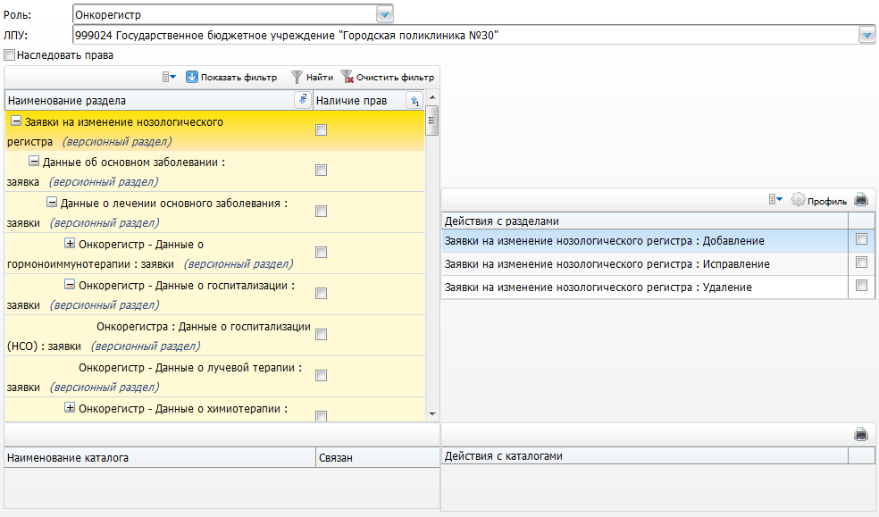
Рисунок 10 – Окно «Назначение прав ролям»
В поле «Роль» выберите роль «Онкорегистр», в поле «ЛПУ» - необходимое ЛПУ.
Перед настройкой прав роли установите «флажок» в поле «Наследовать права». После этого подразделы автоматически будут наследовать права на видимость родительских разделов. Функционал наследования прав описан в руководстве администратора «Настойка системы».
Затем назначьте права на разделы в выбранном ЛПУ, для чего установите «флажки» в пунктах таблицы «Наименование раздела».
«Флажок» в том или ином поле означает, что у роли есть права на данный раздел, каталог или действие.
Для того чтобы дать право просмотра на раздел Системы или каталог, установите «флажок» в левой верхней области «Наименование раздела» или в левой нижней части «Наименование каталога» соответственно. В этом случае у роли будут права на просмотр данного раздела или каталога, но никаких действий в разделе роль совершить не сможет.
Для того чтобы дать права на действия в разделе или каталоге, выберите раздел (каталог) в левой части окна. В правой части окна появится перечень действий в данном разделе (каталоге). Чтобы дать право на действие, установите «флажок» рядом с этим действием.
Таким образом, можно разграничить доступ с помощью прав на разделы, каталоги и действия с ними.
Затем в поле «ЛПУ» выберите значение «Система» и выполните те же действия в пунктах таблицы «Наименование раздела» и «Действия с разделами».
Таким образом, роли «Онкорегистр» предоставьте права на действия со следующими разделами, приведенными в таблице (Таблица 2).
Таблица 2 - Разделы
ЛПУ | Наименование раздела
ЛПУ | Бланки медицинских свидетельств: Печать свидетельства другого ЛПУ
 | Онкорегистр - Взятие на учет в онкодиспансер
 | Онкорегистр - Виды гормонотерапии при лечении онкологического заболевания
 | Онкорегистр - Виды лучевой терапии при лечении онкологического заболевания
 | Онкорегистр - Виды химиотерапии при лечении онкологического заболевания
 | Онкорегистр - Категории инвалидности больных онкологическим заболеванием
 | Онкорегистр - Классификатор этапов лечения онкологического заболевания при применении терапии
 | Онкорегистр - Классификация профессий и основных видов занятий для больных ЗНО
 | Онкорегистр - Клинические группы при онкологическом заболевании
 | Онкорегистр - Локализации отдаленных метастазов при IV стадии онкологического заболевания
 | Онкорегистр - Методы лучевой терапии при лечении онкологического заболевания
 | Онкорегистр - Методы подтверждения диагноза онкологического заболевания
 | Онкорегистр - Морфологические типы опухоли (МКБ-О)
 | Онкорегистр - Номенклатура препаратов для лекарственного лечения онкологического заболевания
 | Онкорегистр - Обстоятельства выявления опухоли при онкологическом заболевании
 | Онкорегистр - Общие состояния пациента
 | Онкорегистр - первично-множественные опухоли при онкологическом заболевании
 | Онкорегистр - причины незавершенности радикального лечения при онкологическом заболевании
 | Онкорегистр - причины поздней диагностики онкологического заболевания
 | Онкорегистр - Радиомодификаторы при лучевой терапии онкологического заболевания
 | Онкорегистр - Результаты аутопсии
 | Онкорегистр - Сведения о проведении аутопсии после смерти больного онкологическим заболеванием
 | Онкорегистр - Состояния опухолевого процесса
 | Онкорегистр - Способы облучения при лучевой терапии онкологического заболевания
 | Онкорегистр - Справочник типов документов, удостоверяющих личность
 | Онкорегистр - Стадии опухолевого процесса по системе TNM (M) при онкологическом заболевании
 | Онкорегистр - Стадии опухолевого процесса по системе TNM (N) при онкологическом заболевании
 | Онкорегистр - Стадии опухолевого процесса по системе TNM (T) при онкологическом заболевании
 | Онкорегистр - Стадии опухолевого процесса при онкологическом заболевании
 | Онкорегистр - Стороны поражения при онкологическом заболевании
 | Онкорегистр - Типы хирургических вмешательств для больных онкологическим заболеванием
 | Онкорегистр - Характер проведенного лечения
 | Онкорегистр - Цели госпитализации при онкологическом заболевании
 | Осложнения (тут нужно найти каталог «Осложнения при лечении ЗНО» и дать права на этот каталог и все его подкаталоги)
 | Нозологические регистры
 | Нозологические регистры: настройка группы ЛПУ
 | Нозологические регистры: настройка диагнозов
 | Нозологические регистры: настройка мед.организаций
 | Нозологические регистры: Отчеты
 | Онкорегистр: Данные о пациенте
 | Нозологические регистры: пациенты: документы
 | Нозологические регистры: пациенты
 | Данные об основном заболевании
 | Данные о запущенности ЗНО
 | Данные о запущенности ЗНО: история посещений пациента
 | Данные о запущенности ЗНО: причины запущенности
 | Данные о лечении основного заболевания
 | Данные о проведенных операциях
 | Онкорегистр - Данные о гормоноиммунотерапии
 | Назначенные на гормонотерапии препараты
 | Онкорегистр - Данные о госпитализации
 | Онкорегистр - Данные о госпитализации: заявки
 | Онкорегистр - Данные о лучевой терапии
 | Онкорегистр - Данные о химиотерапии
 | Назначенные на химиотерапии препараты
 | Осложнения при лечении основного заболевания
 | Данные о локализации отдаленных метастазов
 | Данные пациента о постановке на учет в ЛПУ прикрепления
 | Онкорегистр: Контроль состояния пациента, состоящего на учете
 | Методы подтверждения диагноза
 | Онкорегистр - Данные о снятии пациента с учета
 | Онкорегистр - Данные о смерти пациента
 | Онкорегистр: Сопутствующие заболевания
 | История изменений
 | Значение логов полей
 | Устранение осложнения лечения
 | Сопровождающая терапия
 | Данные о фотодинамической терапии
 | Данные о бисфосфонатной терапии
 | Данные о таргетной терапии
 | Данные о выписанных рецептах
 | Схемы лекарственного лечения : Дополнительные поля
 | Соответсвие схемы лекарственного назначения и МКБ
Система | ФНСИ: Обстоятельства выявления опухоли при онкологическом заболевании
 | ФНСИ: Виды гормонотерапии при лечении онкологического заболевания
 | ФНСИ: классификатор документов, удостоверяющих личность гражданина Российской Федерации
 | ФНСИ: Причины поздней диагностики онкологического заболевания
 | ФНСИ: Взятие на учет в онкодиспансер
 | ФНСИ: Виды лучевой терапии при лечении онкологического заболевания
 | ФНСИ: Виды химиотерапии при лечении онкологического заболевания
 | ФНСИ: Категории инвалидности больных онкологическим заболеванием
 | ФНСИ: Классификатор этапов лечения онкологического заболевания при применении терапии
 | ФНСИ: Клинические группы при онкологическом заболевании
 | ФНСИ: Локализации отдаленных метастазов при IV стадии онкологического заболевания
 | ФНСИ: Методы лучевой терапии при лечении онкологического заболевания
 | ФНСИ: Методы подтверждения диагноза онкологического заболевания
 | ФНСИ: Морфологические типы опухоли (МКБ-О)
 | ФНСИ: Номенклатура препаратов для лекарственного лечения онкологического заболевания
 | ФНСИ: Первично-множественные опухоли при онкологическом заболевании
 | ФНСИ: Поздние осложнения лечения онкологического заболевания
 | ФНСИ: Причины незавершенности радикального лечения при онкологическом заболевании
 | ФНСИ: Радиомодификаторы при лучевой терапии онкологического заболевания
 | ФНСИ: Сведения о проведении аутопсии после смерти больного онкологическим заболеванием
 | ФНСИ: Социально-профессиональная группа для больных онкологическим заболеванием
 | ФНСИ: Способы облучения при лучевой терапии онкологического заболевания
 | ФНСИ: Стадии опухолевого процесса по системе TNM (M) при онкологическом заболевании
 | ФНСИ: Стадии опухолевого процесса по системе TNM (N) при онкологическом заболевании
 | ФНСИ: Стадии опухолевого процесса по системе TNM (T) при онкологическом заболевании
 | ФНСИ: Стадии опухолевого процесса при онкологическом заболевании
 | ФНСИ: Стороны поражения при онкологическом заболевании
 | ФНСИ: Типы хирургических вмешательств для больных онкологическим заболеванием
 | ФНСИ: Цели госпитализации при онкологическом заболевании

Настройка системных опций
Системные опции используются администраторами Системы для создания пользовательских настроек, управления списками и значениями по умолчанию.
Настройка системных опций осуществляется в разделе «Система/Настройка системных опций/Системные опции (Администратор)/Каталог «Нозологические регистры» (Рисунок 11).
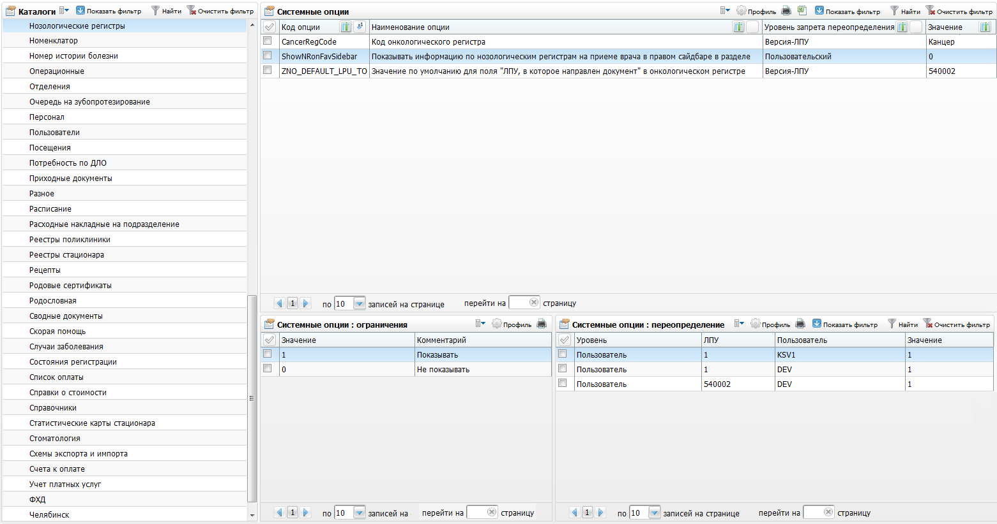
Рисунок 11 – Окно «Системные опции»
В таблице приведен список системных опций, которые используются для настроек модуля «Регистр онкологических больных» (Таблица 3).
Таблица 3 – Системные опции
Код | Наименование | Уровень запрета переопределения | Тип данных | Значение | Примечание
ShowNRonFavSidebar | Показывать информацию по нозологическим регистрам на приеме врача в правом сайдбаре в разделе «Избранное»:  - 0 - не показывать;  - 1 - показывать | Пользовательский | Число | 0 | В системной опции «ShowNRonFavSidebar» для пользователей, которые будут включать в регистр с приема, установить значение равным 1
ZNO_DEFAULT_LPU_TO | Значение по умолчанию для поля «ЛПУ, в которое направлен документ» в онкологическом регистре | Версия-ЛПУ | Число |  | В системной опции «ZNO_DEFAULT_LPU_TO» на Систему прописать код ЛПУ, являющегося онкологическим диспансером
CancerAllInOneReg | Вести все ЗНО пациента в одной регистрационной карте:  - 0 – нет;  - 1 – да | Системный | Число | 1 | Если в системной опции, установить значение равным «0», то добавить можно только одно заболевание в одной заявке; если «1» - то два и более
MorphTypeRequired | Обязательность для заполнения поля "Морфологический тип" в окне "Регистр онкологических больных" | Системный | Строка | 1;2 | В значении опции через точку с запятой перечислены коды из справочника D_ONKO_VERIFIC_METHODS.CODE.  Поле обязательно для заполнения, если один или несколько из указанных на форме методов подтверждения диагноза присутствует в значении опции.  Если ни один из указанных методов подтверждения не присутствует в значении системной опции, то поле необязательно для заполнения.  Если значение в системной опции не указано, то поле необязательно для заполнения

Настройка вкладки «Онкопрофилактика»

Создание каталога «Онкопрофилактика»
Далее создайте каталог «Онкопрофилактика». Для этого выберите пункт меню «Настройки/Настройки профилактики». В области «Каталоги» выберите пункт меню «Добавить». Откроется окно «Каталоги: Добавление» (Рисунок 12).
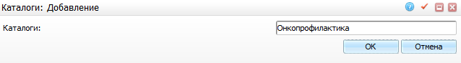
Рисунок 12 – Окно «Каталоги: Добавление»
Укажите в поле «Каталоги» значение «Онкопрофилактика», затем нажмите кнопку «Ок».

Добавление раздела профилактики
Добавьте разделы профилактики для каталога «Онкопрофилактика». Для этого в гриде «Профилактика» выберите пункт контекстного меню «Добавить». Откроется окно «Профилактики: добавление» (Рисунок 13).
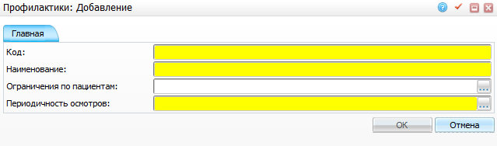
Рисунок 13 – Окно «Профилактики: добавление»
Заполните следующие поля:
- «Код» - укажите код раздела профилактики вручную;
- «Наименование» - укажите наименование раздела профилактики вручную;
- «Ограничения по пациентам» - выберите ограничения по пациентам из справочника «Ограничения по данным пациентам» с помощью кнопки ;
- «Периодичность осмотров» - выберите периодичность осмотров из справочника «Периодичность осмотра» с помощью кнопки .
После заполнения полей нажмите кнопку «Ок».

Добавление услуг профилактики
Добавьте перечень услуг для соответствующих разделов в грид «Профилактика: услуги». Для этого в данном гриде выберите пункт контекстного меню «Добавить». Откроется окно «Услуги» (Рисунок 14).
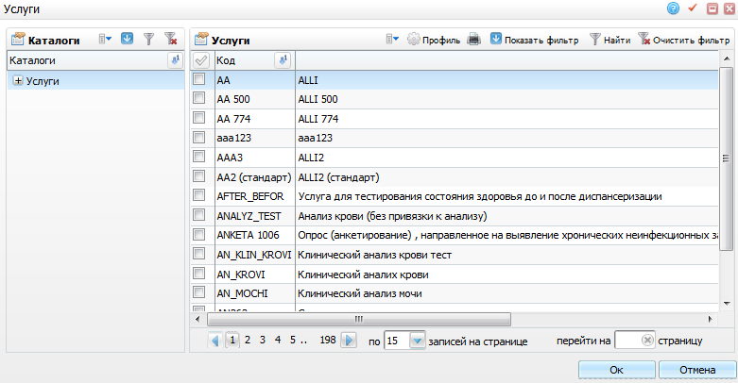
Рисунок 14 – Окно «Услуги»
Отметьте «флажком» необходимую услугу и нажмите кнопку «Ок».

Добавление услуг маршрутизации
Добавьте перечень услуг, предназначенных для последующей тактики обследования и лечения, для соответствующих разделов в грид «Профилактика: услуги маршрутизации». Для этого в данном гриде выберите пункт контекстного меню «Добавить». Откроется окно «Профилактики: Услуги маршрутизации: добавление» (Рисунок 15).
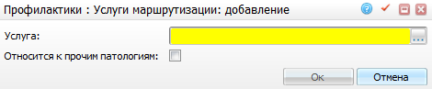
Рисунок 15 – Окно «Профилактики: Услуги маршрутизации: добавление»
Выберите необходимую услугу с помощью кнопки и нажмите кнопку «Ок».

Добавление вкладки «Онкопрофилактика» на шаблон услуги
Добавьте вкладку «PPX_ONKO_PROF» на шаблон услуги. Для этого выберите пункт меню «Система/Конструктор шаблонов услуг/Состав шаблонов (вкладки)» и выберите пункт контекстного меню «Добавить». Откроется окно «Вкладки приемов: Добавление» (Рисунок 16).
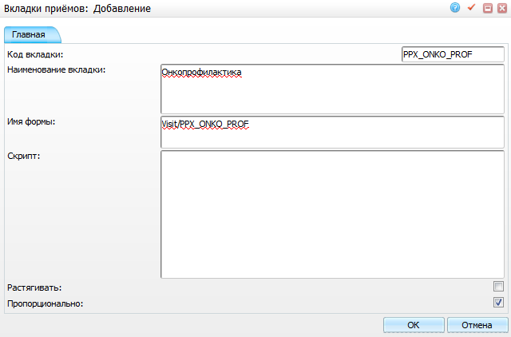
Рисунок 16 – Окно «Вкладки приемов: Добавление»
Заполните следующие поля:
- «Код вкладки» - «PPX_ONKO_PROF»;
- «Наименование вкладки» - «Онкопрофилактика»;
- «Имя формы» - «Онкопрофилактика»;
- «Пропорционально» - «Да».
После заполнения полей нажмите кнопку «Ок».

Настройка прав по профилактикам
Чтобы во вкладке «Онкопрофилактика» отображались только те профилактики, на которые у пользователя есть права, выполните следующую настройку.
Перейдите в пункт главного меню «Настройки/Настройки профилактики», в гриде «Каталоги» выделите каталог «Онкопрофилактика» и в гриде «Профилактики» выберите пункт контекстного меню «Назначение прав (Рисунок 17).
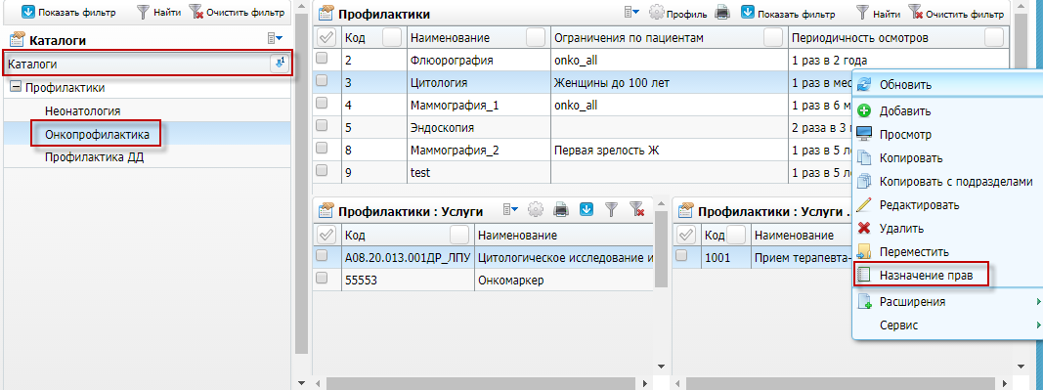
Рисунок 17 – Назначение прав
В открывшемся окне (Рисунок 18) нажмите кнопку «Добавить».
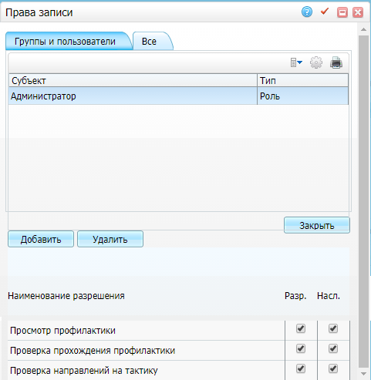
Рисунок 18 – Окно «Права записи»
Откроется окно «Поиск пользователя/группы», в котором укажите сотрудника, специальность, кабинет, роль, которой назначаются права, и нажмите кнопку «Найти». Выделите необходимый результат поиска и нажмите кнопку «Ок».
В области «Наименование разрешения» установкой «флажков» укажите необходимые права:
- «Просмотр профилактики» - на вкладке «Онкопрофилактика» для пользователя будут отображаться только те профилактики, на просмотр которых у него есть права:
- «Проверка прохождения профилактики» - оповещение о необходимости дать направление на профилактику будет отображаться только у тех пользователей, у которых есть соответствующее право;
- «Проверка направлений на тактику» - оповещение о необходимости дать направление на тактику будет отображаться только у тех пользователей, у которых есть соответствующее право.
После назначения прав нажмите кнопку «Закрыть»

Настройки регистра высокого онкологического риска

Настройка ролей модуля «Регистр высокого онкологического риска»
Дайте права на действия в разделах регистра. Для этого выберите пункт меню «Администратор/Назначение прав ролям», выберите роль, выберите ЛПУ и дайте права на разделы, каталоги и действия в разделах и каталогах:
- «Анкета для выявления онкологического риска»;
- «Анкета для выявления онкологического риска: заявка»;
- «Данные о выполнении плана диспансерного учета»;
- «Данные о выполнении плана диспансерного учета: результаты наблюдения»;
- «Данные о постановке на учет в ЛПУ прикрепления»;
- «Данные о риске заболевания ЗНО»;
- «История изменения диагноза»;
- «Причины включения пациента в регистр»;
- «Данные о родственниках пациента»;
- «Данные об исключении из регистра»;
- «Нозологические регистры: Пациенты: Данные об ЛПУ наблюдения»;
- «Анкеты»;
- «Анкеты: Вопросы в анкете»;
- «Анкеты: Вопросы в анкете: Ответы»;
- «Контрагенты: Заполненные анкеты»;
- «Контрагенты: Заполненные анкеты: Ответы».

Добавление нового типа регистра
Заведите новый тип регистра. Для этого выберите пункт меню «Система/Словари-админ», откройте раздел «Тип нозологического регистра» с кодом «NOS_REGISTR_TYPES», выберите пункт контекстного меню «Добавить». Откроется окно «Тип нозологического регистра: Добавление» (Рисунок 19).
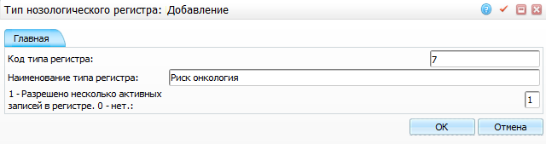
Рисунок 19 - «Тип нозологического регистра: Добавление»
Заполните следующие поля:
- «Код типа регистра» - «7»;
- «Наименование типа регистра» - «Риск онкология»;
- «Разрешено несколько активных записей в регистре» - «1».
После заполнения полей нажмите кнопку «Ок».

Настройка анкеты

Создание анкеты
Для создания анкеты выберите пункт главного меню «Настройки/Настройка анкет». В гриде «Анкеты» выберите пункт контекстного меню «Добавить». Откроется окно «Анкеты: добавление» (Рисунок 20).
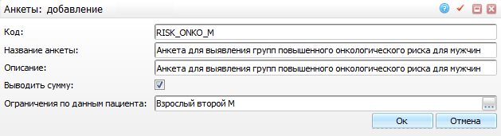
Рисунок 20 – Окно «Анкеты: добавление»
Заполните следующие поля:
- «Код» - «Указать код вручную (например, «RISK_ONKO_M»)»;
- «Название анкеты» - «Указать название вручную (например, Анкета для выявления групп повышенного онкологического риска для мужчин)»;
- «Описание» - укажите описание вручную (например, Анкета для выявления групп повышенного онкологического риска для мужчин);
- «Выводить сумму» – выберите признак - выводить сумму или нет (например, «Да»);
- «Ограничения по данным пациента» - выберите из списка вручную (например, «Взрослый второй М»)».
После заполнения полей нажмите кнопку «Ок».
Также добавьте еще одну анкету (Рисунок 21).
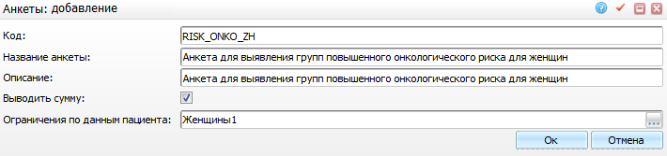
Рисунок 21 – Окно «Анкеты: добавление»
Заполните следующие поля:
- «Код» - укажите код вручную (например, «RISK_ONKO_ZH»);
- «Название анкеты» - укажите название вручную (например, «Анкета для выявления групп повышенного онкологического риска для женщин»);
- «Описание» - укажите описание вручную (например, «Анкета для выявления групп повышенного онкологического риска для женщин»);
- «Выводить сумму» – выберите признак, выводить сумму или нет;
- «Ограничения по данным пациента» - выберите из списка вручную (например, «Женщины1»).
После заполнения полей нажмите кнопку «Ок».
В гриде «Анкеты: Вопросы в анкете» выберите пункт контекстного меню «Добавить». Откроется окно «Анкеты: Вопросы в анкете: добавление» (Рисунок 22).
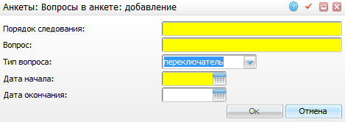
Рисунок 22 – Окно «Анкеты: Вопросы в анкете: добавление»
Заполните следующие поля:
- «Порядок следования» - укажите порядок следования вручную;
- «Вопрос» - укажите вопрос вручную;
- «Тип вопроса» - выберите тип вопроса из списка с помощью кнопки ;
- «Дата начала» - укажите дату начала с помощью календаря или вручную;
- «Дата окончания» - укажите дату начала с помощью календаря или вручную.
После заполнения полей нажмите кнопку «Ок».
В гриде «Анкеты: Вопросы в анкете: Ответы» можно добавить варианты ответов на вопросы. Для этого выберите пункт контекстного меню «Добавить». Откроется окно «Анкеты: Вопросы в анкете: Ответы: добавление» (Рисунок 23).
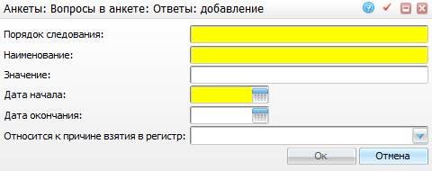
Рисунок 23 – Окно «Анкеты: Вопросы в анкете: Ответы: добавление»
Заполните следующие поля:
- «Порядок следования» – укажите порядок следования;
- «Наименование» – укажите наименование;
- «Значение» – укажите значение;
- «Дата начала» – укажите дату начала с помощью календаря или вручную;
- «Дата окончания» - укажите дату окончания с помощью календаря или вручную;
- «Относится к причине взятия в регистр» – укажите, относится к причине взятия в регистр или нет, с помощью кнопки .
После заполнения полей нажмите кнопку «Ок».

Передача кода анкеты на вкладку приема
Для создания вкладки приема выберите пункт главного меню «Система/Конструктор шаблонов услуг/Состав шаблонов (вкладки)». В гриде «Вкладки приемов» выберите пункт контекстного меню «Добавить». Откроется окно «Вкладки приемов: Добавление» (Рисунок 24).
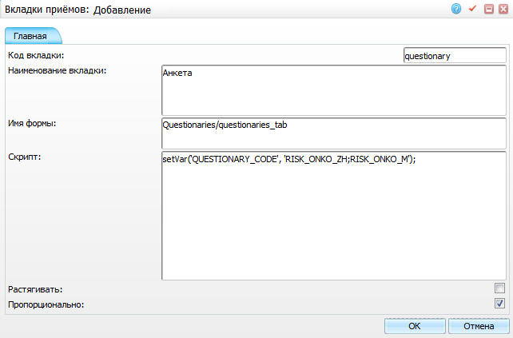
Рисунок 24 – Окно «Вкладки приемов: Добавление»
Заполните следующие поля:
- «Код вкладки» - «questionary»;
- «Наименование вкладки» - «Анкета»;
- «Имя формы» - «Questionaries/questionaries_tab»;
- «Скрипт» - введите код анкеты из п. 6.3.1 через «;» (например, «setVar('QUESTIONARY_CODE', 'RISK_ONKO_ZH;RISK_ONKO_M');)»;
- «Растягивать» - «Нет»;
- «Пропорционально» - «Да».
После заполнения полей нажмите кнопку «Ок».

Определение вкладки на шаблон визита
Определите вкладку приема «Анкета» с кодом «questionary» на шаблон визита. Для этого выберите пункт главного меню «Система/Конструктор шаблонов услуг/Шаблоны услуг». В гриде «Шаблоны приемов» выберите необходимый шаблон. Далее в нижнем гриде перейдите на вкладку «Вкладки приема» и выберите пункт контекстного меню «Добавить». Откроется окно «Вкладки шаблонов услуг» (Рисунок 25).
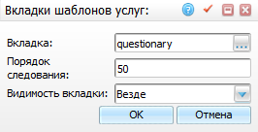
Рисунок 25 - Окно «Вкладки шаблонов услуг»
Заполните следующие поля:
- «Вкладка» – укажите значение «questionary» из справочника «Вкладки приемов» с помощью кнопки ;
- «Порядок следования» – укажите порядок следования вручную;
- «Видимость вкладки» – укажите значение «Везде» из списка с помощью кнопки .
После заполнения полей нажмите кнопку «Ок».

Создание пользовательских отчетов
Для создания пользовательских отчетов выберите пункт главного меню «Система/Настройка отчетов/Пользовательские отчеты». В гриде «Пользовательские отчеты» выберите пункт контекстного меню «Добавить». Откроется окно «Отчеты: добавление» (Рисунок 26).
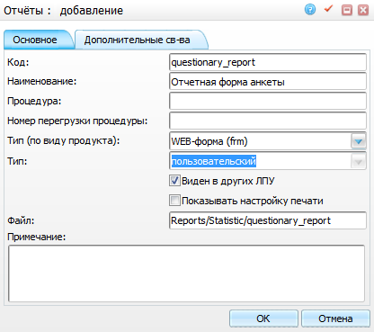
Рисунок 26 – Окно «Отчеты: добавление»
Заполните следующие поля:
- «Код» - «questionary_report»;
- «Наименование» - «Отчетная форма анкеты»;
- «Тип (по виду продукта)» -«WEB-форма (frm)»;
- «Тип» - «пользовательский»;
- «Виден в других ЛПУ» - «Да»;
- «Файл» - «Reports/Statistic/questionary_report».
После заполнения полей нажмите кнопку «Ок».
Далее настройте необходимые параметры. Для этого в гриде «Параметры» выберите пункт главного меню «Добавить». Откроется окно «Параметры отчета: добавление» (Рисунок 27).
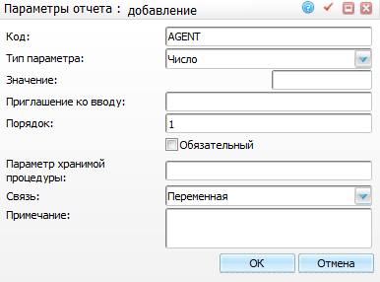
Рисунок 27 – Окно «Параметры отчета: добавление»
Заполните поля в соответствии с таблицей (Таблица 4).
Таблица 4 – Параметры отчета
Код | Тип параметра | Порядок | Связь
AGENT | Число | Указать порядок | Переменная
QUESTIONARY_CODE | Строка | Указать порядок | Переменная
Также добавьте еще один отчет аналогичным способом. Заполните следующие поля:
- «Код» - «ag_relatives_info_report»;
- «Наименование» - «Сведения о родственниках»;
- «Тип (по виду продукта)» - «WEB-форма (frm)»;
- «Тип» - «пользовательский»;
- «Виден в других ЛПУ» - «Да»;
- «Файл» - «Reports/Statistic/ag_relatives_info_report».
Далее настройте необходимые параметры в соответствии с таблицей (Таблица 5).
Таблица 5 – Параметры отчета
Код | Тип параметра | Порядок | Связь
AGENT | Строка | Указать порядок | Переменная

Добавление отчетов на шаблон визита
Для добавления пользовательских отчетов на шаблон визита в нижнем гриде окна «Шаблоны приемов» перейдите на вкладку «Отчеты» и выберите пункт контекстного меню «Добавить». Откроется окно «Отчет» (Рисунок 28).
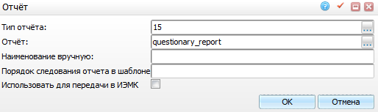
Рисунок 28 – Окно «Отчет»
Заполните следующие поля:
- «Тип отчёта» - укажите значение «15» из справочника «Типы отчетов» с помощью кнопки ;
- «Отчёт» - укажите значение «questionary_report» из справочника «Все пользовательские отчеты» с помощью кнопки .
После заполнения полей нажмите кнопку «Ок».
Также добавьте еще один отчет аналогичным способом со следующими параметрами:
- «Тип отчёта» - укажите значение «15» из справочника «Типы отчетов» с помощью кнопки ;
- «Отчёт» - укажите значение «ag_relatives_info_report» из справочника «Все пользовательские отчеты» с помощью кнопки .
После заполнения полей нажмите кнопку «Ок».

Добавление причин снятия с учета для регистра
Заведите причины снятия с учета для регистра. Для этого выберите пункт меню «Система/Словари-админ», откройте раздел «Причины исключения из нозологического регистра» с кодом «NR_REMOVE_REASONS», выберите пункт контекстного меню «Добавить». Откроется окно «Причины исключения из нозологического регистра: Добавление» (Рисунок 29).
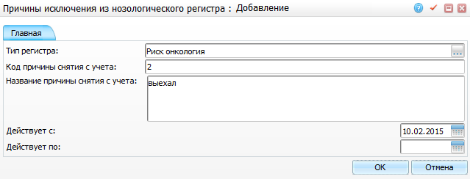
Рисунок 29 – Окно «Причины исключения из нозологического регистра: Добавление»
Заполните следующие поля:
- «Тип регистра» - «Риск онкология»;
- «Код причины снятия с учета» - «2»;
- «Название причины снятия с учета» - «выехал»;
- «Действует с» - укажите период действия причины с помощью календаря или вручную.
Заведите три причины снятия с учета для типа регистра «Риск онкология» с параметрами:
- «Код» = «1», «Название» = «Умер»;
- «Код» = «2», «Название» = «Выехал»;
- «Код» = «3», «Название» = «Переведен в раковый регистр».
После заполнения полей нажмите кнопку «Ок».

Настройка регистра
Для того чтобы настроить регистр высокого онкологического риска, выберите пункт меню «Настройки/Настройка диспансерного наблюдения/Нозологические регистры» (Рисунок 30).
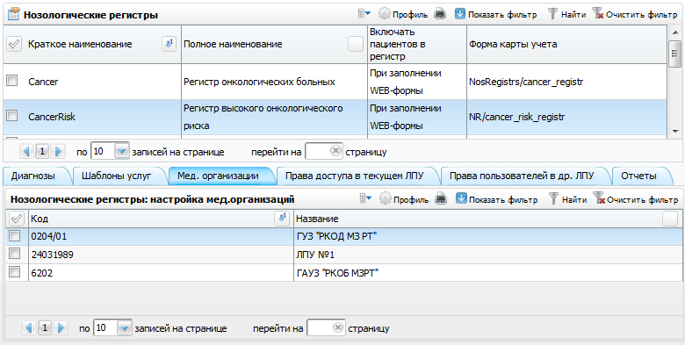
Рисунок 30 – Окно «Нозологические регистры»
В верхнем гриде открывшегося окна добавьте регистр, воспользовавшись пунктом контекстного меню «Добавить». Откроется окно «Нозологические регистры: добавление» (Рисунок 10).
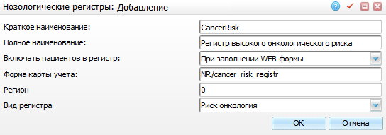
Рисунок 31 - Окно «Нозологические регистры: добавление»
Заполните следующие поля:
- «Краткое наименование» - «CancerRisk»;
- «Полное наименование» - «Регистр высокого онкологического риска»;
- «Включать пациентов в регистр» - «При заполнении WEB-формы»;
- «Форма карты учета» - «NR/cancer_risk_registr»;
- «Регион» - «0»;
- «Вид регистра» - «Риск онкология».
После заполнения полей нажмите кнопку «Ок».
Далее перейдите к настройке вкладок нижнего грида.

Вкладка «Мед. организации»
На данной (Рисунок 32) вкладке производится настройка медицинских организаций, которые могут включать в регистр.
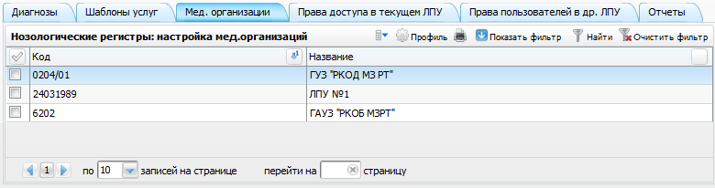
Рисунок 32 – Вкладка «Мед. организации»
Для того чтобы настроить список медицинских организаций, выберите пункт контекстного меню «Добавить». Откроется окно «Основная таблица ЛПУ». Далее отметьте «флажками» необходимые организации, из которых будут создаваться записи в регистре, и нажмите кнопку «Ок».

Вкладка «Права доступа в текущем ЛПУ»
На данной вкладке (Рисунок 33) выберите роль, права на разделы, для которой были настроены ранее, или выберите сотрудников, которые будут создавать записи в регистре в данном ЛПУ.
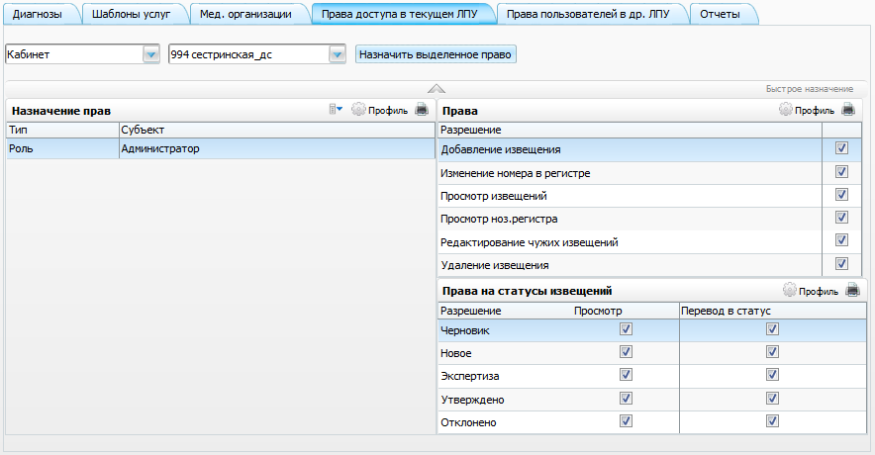
Рисунок 33 – Окно «Права доступа в текущем ЛПУ»
В гриде «Права» отметьте необходимые права в зависимости от роли в регистре.
В гриде «Права на статусы извещений» отметьте необходимые права в зависимости от роли в регистре.

Вкладка «Права пользователей в др. ЛПУ»
На данной вкладке (Рисунок 34) выберите (или создайте) группу ЛПУ, извещения из которых будут доступны в данном ЛПУ, и пользователя, который будет просматривать, редактировать извещения этих ЛПУ.
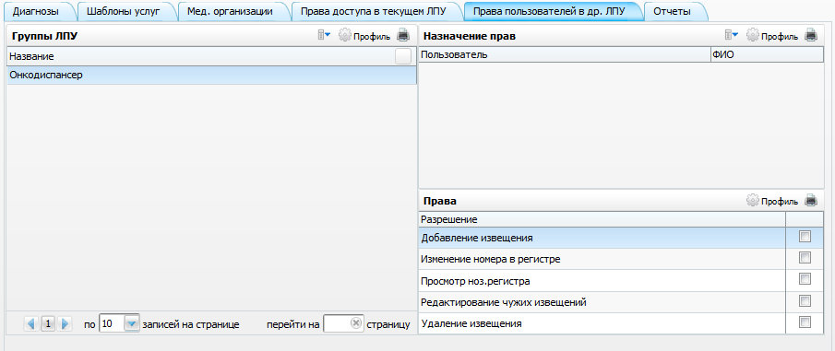
Рисунок 34 – Вкладка «Права пользователей в др. ЛПУ»
В гриде «Права» отметьте необходимые права в зависимости от роли в регистре.

Вкладка «Отчеты»
На данной вкладке (Рисунок 35) произведите настройку отчетов регистра высокого онкологического риска.
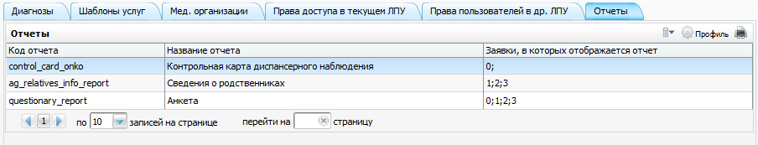
Рисунок 35 – Вкладка «Отчеты»
Для того чтобы добавить отчет, выберите пункт контекстного меню «Добавить». Откроется окно «Отчеты: Добавление» (Рисунок 36)
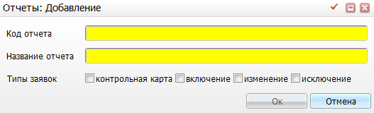
Рисунок 36 – Окно «Отчеты: Добавление»
Настройте отчеты в соответствии с таблицей (Рисунок 10).
Таблица 6 – Настройка отчетов»
Код отчета | Название отчета | Типы заявок
control_card_onko | «Контрольная карта диспансерного наблюдения» | «Контрольная карта»
ag_relatives_info_report | «Сведения о родственниках» | - «Включение»;  - «Изменение»;  - «Исключение»
questionary_report | «Анкета» | - «Включение»;  - «Изменение»;  - «Исключение»

Настройка системной опции в каталоге «Нозологические регистры»
Для настройки системной опции выберите пункт главного меню «Система/Настройка системных опций/Системные опции (Администратор). В гриде «Каталоги» найдите каталог «Нозологические регистры». Далее в гриде «Системные опции» выберите пункт контекстного меню «Добавить». Откроется окно «Системные опции: Добавление» (Рисунок 37).
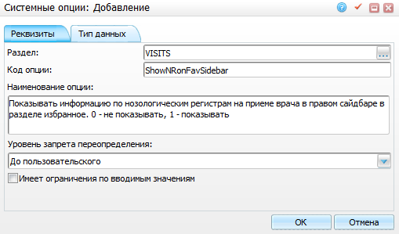
Рисунок 37 - Окно «Системные опции: Добавление»
Заполните следующие поля:
- вкладка «Реквизиты»:
- «Раздел»» - «VISITS»;
- «Код опции» - «ShowNRonFavSidebar»;
- «Наименование опции» - «Показывать информацию по нозологическим регистрам на приеме врача в правом сайдбаре в разделе избранное. 0 - не показывать, 1 – показывать»;
- «Уровень запрета переопределения» - «До пользовательского».
- вкладка «Тип данных»:
- «Тип данных» - «Число»;
- «Значение» - «0»;
- «Значения системной опции (Системные опции: Ограничения)» – «0 Не показывать, 1 Показывать».
Примечание - В системной опции «ShowNRonFavSidebar» для пользователей, которые будут включать в регистр с приема, установите значение равным 1.
После заполнения полей нажмите кнопку «Ок».

Отчет «Контрольная карта диспансерного наблюдения для онкориска»
Для добавления отчета «Контрольная карта диспансерного наблюдения для онкориска» выберите пункт главного меню «Система/Настройка отчетов/Пользовательские отчеты». В гриде «Пользовательские отчеты» выберите пункт контекстного меню «Добавить». Откроется окно «Отчеты: добавление» (Рисунок 38).
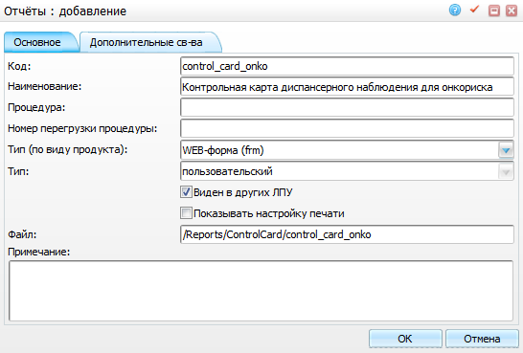
Рисунок 38 – Окно «Отчеты: добавление»
Заполните следующие поля:
- «Код» - «control_card_onko»;
- «Наименование» - «Контрольная карта диспансерного наблюдения для онкориска»;
- «Тип (по виду продукта)» - «WEB-форма (frm)»;
- «Тип» - «пользовательский»;
- «Виден в других ЛПУ» - «Да»;
- «Файл» - «/Reports/ControlCard/control_card_onko».
После заполнения полей нажмите кнопку «Ок».
Далее настройте необходимые параметры. Для этого в гриде «Параметры» выберите пункт главного меню «Добавить». Откроется окно «Параметры отчета: добавление» (Рисунок 39).
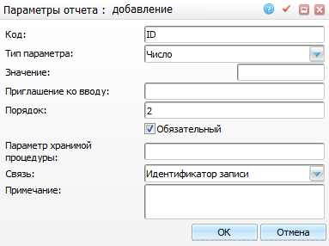
Рисунок 39 – Окно «Параметры отчета: добавление»
Заполните поля в соответствии с таблицей (Таблица 7).
Таблица 7 – Параметры отчета
Код | Тип параметра | Порядок | Обязательный | Связь
ID | Число | Указать порядок | Да | Идентификатор записи
CARD_ID | Число | Указать порядок | Нет | Переменная
После заполнения полей нажмите кнопку «Ок».

Отчет «Отчетная форма анкеты»
Для создания пользовательских отчетов выберите пункт главного меню «Система/Настройка отчетов/Пользовательские отчеты». В гриде «Пользовательские отчеты» выберите пункт контекстного меню «Добавить». Откроется окно «Отчеты: добавление» (Рисунок 26).
Рисунок 40 – Окно «Отчеты: добавление»
Заполните следующие поля:
- «Код» - «questionary_report»;
- «Наименование» - «Отчетная форма анкеты»;
- «Тип (по виду продукта)» - «WEB-форма (frm)»;
- «Тип» - «пользовательский»;
- «Виден в других ЛПУ» - «Да»;
- «Файл» - «Reports/Statistic/questionary_report».
После заполнения полей нажмите кнопку «Ок».
Далее настройте необходимые параметры. Для этого в гриде «Параметры» выберите пункт главного меню «Добавить». Откроется окно «Параметры отчета: добавление» (Рисунок 27).
Рисунок 41 – Окно «Параметры отчета: добавление»
Заполните поля в соответствии с таблицей (Таблица 4).
Таблица 8 – Параметры отчета
Код | Тип параметра | Порядок | Связь
AGENT | Число | Указать порядок | Переменная
QUESTIONARY_CODE | Строка | Указать порядок | Переменная

Отчет «Сведения о родственниках»
Также добавьте еще один отчет аналогичным способом. Заполните следующие поля:
- «Код» - «ag_relatives_info_report»;
- «Наименование» - «Сведения о родственниках»;
- «Тип (по виду продукта)» - «WEB-форма (frm)»;
- «Тип» - «пользовательский»;
- «Виден в других ЛПУ» - «Да»;
- «Файл» - «Reports/Statistic/ag_relatives_info_repor».
Далее настройте необходимые параметры в соответствии с таблицей (Таблица 9).
Таблица 9 – Параметры отчета
Код | Тип параметра | Порядок | Связь
AGENT | Строка | Указать порядок | Переменная

Настройка регистра онкологических больных
Для того чтобы настроить регистр онкологических больных, выберите в главном меню Системы пункт «Настройки/Настройка диспансерного наблюдения/Нозологические регистры» (Рисунок 42).
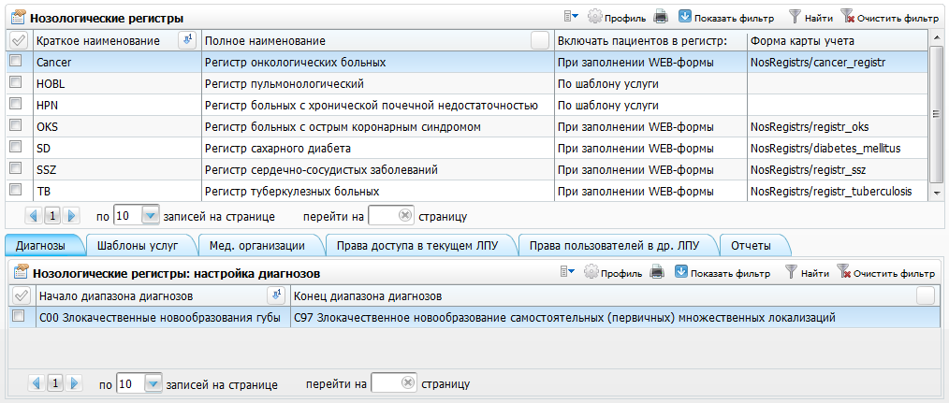
Рисунок 42 – Окно «Нозологические регистры»
В верхнем гриде открывшегося окна добавьте регистр, воспользовавшись пунктом контекстного меню «Добавить». Откроется окно «Нозологические регистры: добавление» (Рисунок 43).
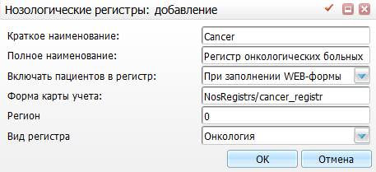
Рисунок 43 – Окно «Нозологические регистры: добавление»
Заполните поля в соответствии с таблицей (Таблица 10).
Таблица 10 – Данные для заполнения
Краткое наименование | Cancer
Полное наименование | Регистр онкологических больных
Включать пациентов в регистр | При заполнении WEB-формы
Форма карты учета | NosRegistrs/cancer_registr
Регион | 0
Вид регистра | Онкология
Далее перейдите к настройке вкладок нижнего грида.

Вкладка «Диагнозы»
На данной вкладке (Рисунок 44) производится настройка диагнозов злокачественного новообразования, по которым будет происходить включение пациента в регистр.
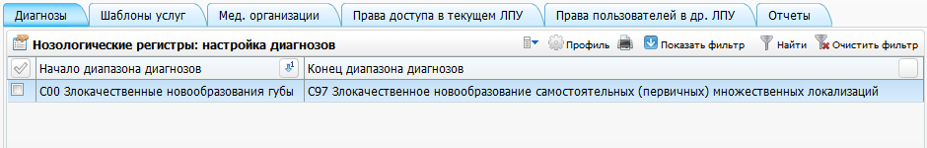
Рисунок 44 – Вкладка «Диагнозы»
Если в диапазоне не будут настроены диагнозы C00- C97 и D00-D09, то при установлении данных диагнозов в окне визита или в рабочем окне врача стационара, окно формирования извещения о включении больного в регистр открыто не будет
Для того чтобы настроить диапазон диагнозов, выберите пункт контекстного меню «Добавить». Откроется окно «Настройка диагнозов: добавление» (Рисунок 45).
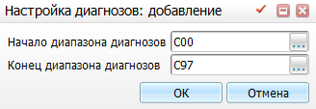
Рисунок 45 – Окно «Настройка диагнозов: добавление»
Выберите начало и конец диапазона из справочника МКБ-10 с помощью кнопки . После заполнения полей нажмите кнопку «Ок».

Вкладка «Мед. организации»
На данной вкладке (Рисунок 46) произведите настройку медицинских организаций, которые могут включать в регистр.
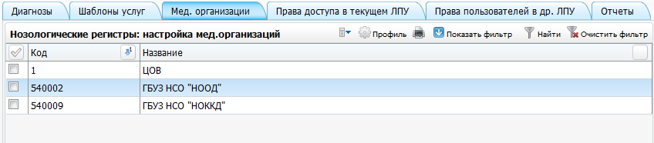
Рисунок 46 – Вкладка «Мед. организации»
Для того чтобы настроить список медицинских организаций, выберите пункт контекстного меню «Добавить». Откроется окно «Основная таблица ЛПУ» (Рисунок 47). Далее отметьте «флажками» необходимые организации и нажмите кнопку «Ок».
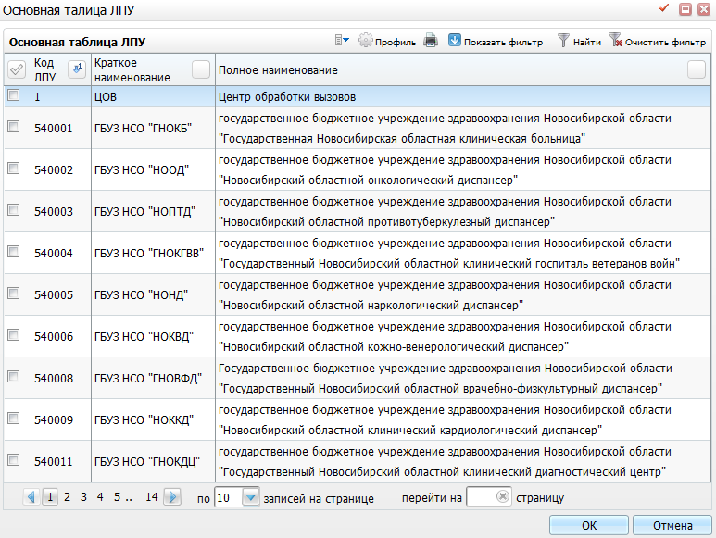
Рисунок 47 – Окно «Основная таблица ЛПУ»

Вкладка «Права доступа в текущем ЛПУ»
На данной вкладке (Рисунок 48) производится настройка прав доступа в текущем ЛПУ.
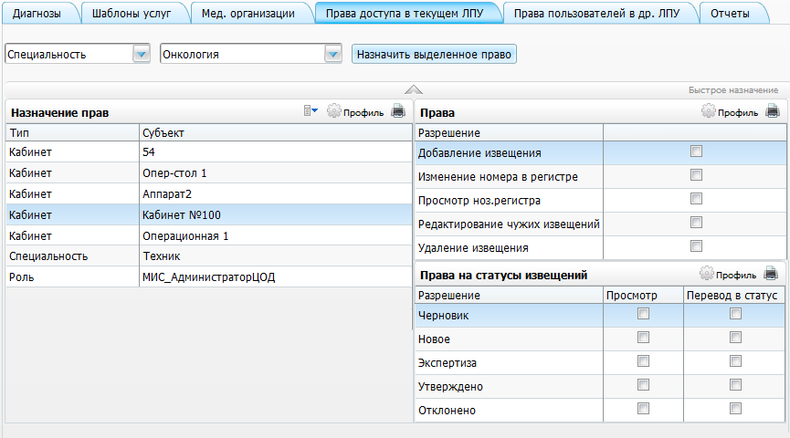
Рисунок 48 – Вкладка «Права доступа в текущем ЛПУ»
Для настройки прав доступа в текущем ЛПУ выберите кабинет, сотрудника, специальность или роль в окне «Назначение прав» (Рисунок 49).
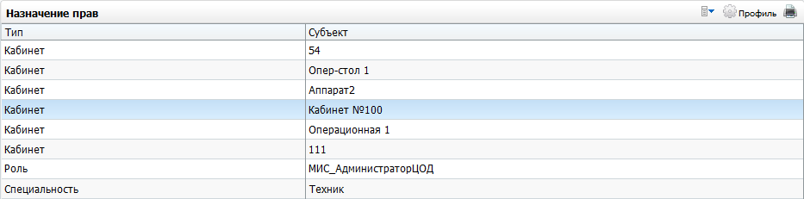
Рисунок 49 – Окно «Назначение прав»
Далее назначьте необходимые права для выбранного субъекта, установив «флажки» в полях окна «Права» (Рисунок 50)
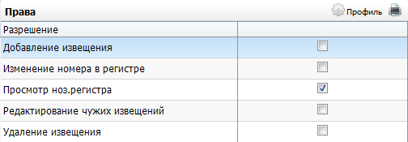
Рисунок 50 – Окно «Права»
- «Добавление извещения» – данное право позволяет добавлять извещения в регистр;
- «Изменение номера в регистре» – данное право позволяет изменять номер в регистре;
- «Просмотр нозологического регистра» – данное право позволяет просматривать нозологический регистр;
- «Редактирование чужих записей» – данное право позволяет редактировать чужие записи в регистре;
- «Удаление извещения» – данное право позволяет удалять извещения в регистре.
Также можно назначить права на статусы извещений для выбранного субъекта, установив «флажки» в полях окна «Права на статусы извещений» (Рисунок 51).
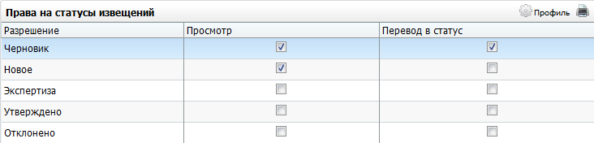
Рисунок 51 – Окно «Права на статусы извещений»
- «Черновик» - право «Просмотр» позволяет просматривать извещения в статусе «Черновик». Право «Перевод в статус» позволяет возвращать извещения утверждения;
- «Новое» – право «Просмотр» позволяет просматривать извещения в статусе «Новое». Право «Перевод в статус» позволяет отправлять извещения на утверждение или возвращать извещения с экспертизы;
- «Экспертиза» - право «Просмотр» позволяет просматривать извещения в статусе «Экспертиза». Право «Перевод в статус» позволяет отправлять заявки на экспертизу;
- «Утверждено» - право «Просмотр» позволяет просматривать извещения в статусе «Утверждено». Право «Перевод в статус» позволяет утвердить заявку на включение в регистр;
- «Отклонено» - право «Просмотр» позволяет просматривать извещения в статусе «Отклонено». Право «Перевод в статус» позволяет отклонить заявку на включение в регистр.

Вкладка «Права пользователей в др. ЛПУ»
На данной вкладке (Рисунок 52) производится настройка прав пользователей в другом ЛПУ.
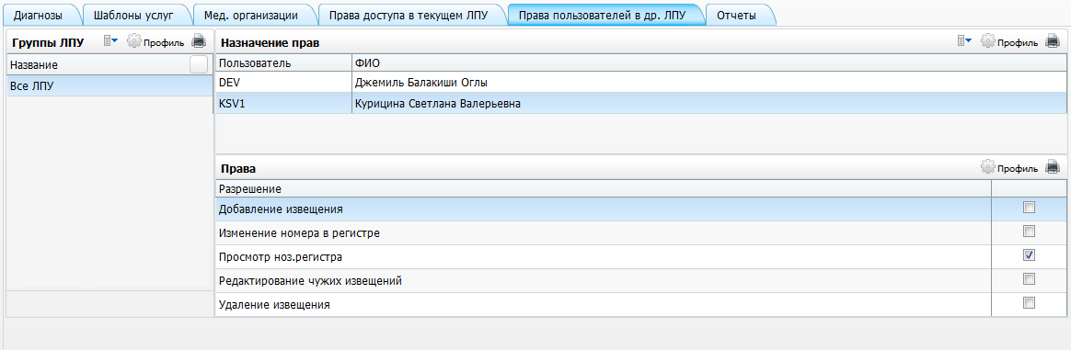
Рисунок 52 – Вкладка «Права пользователей в др. ЛПУ»
Для того чтобы добавить группу ЛПУ, воспользуйтесь пунктом контекстного меню «Добавить группу». Откроется окно «Группы ЛПУ: Добавление» (Рисунок 53).
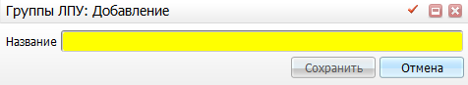
Рисунок 53 – Окно «Группы ЛПУ: Добавление»
Введите название группы и нажмите кнопку «Сохранить».
Далее выберите пункт контекстного меню «Посмотреть состав». Откроется окно «Состав группы» (Рисунок 54), в котором внесите необходимое ЛПУ в состав группы с помощью пункта контекстного меню «Добавить».
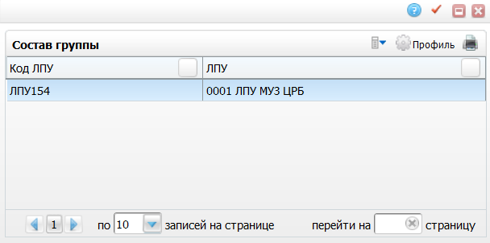
Рисунок 54 – Окно «Состав группы»
Дальнейшая работа с вкладкой аналогична работе, описанной в п. 7.3.

Вкладка «Отчеты»
На данной вкладке (Рисунок 55) производится настройка отчетов регистра онкологических больных. В окне «Регистр онкологических больных» отчеты отображаются на вкладках «Регистр онкологических больных», «Извещения о включении в регистр», «Протокол запущенности», «Извещения о внесении изменений» и «Извещения об исключении из регистра» в соответствии с данными настройками.
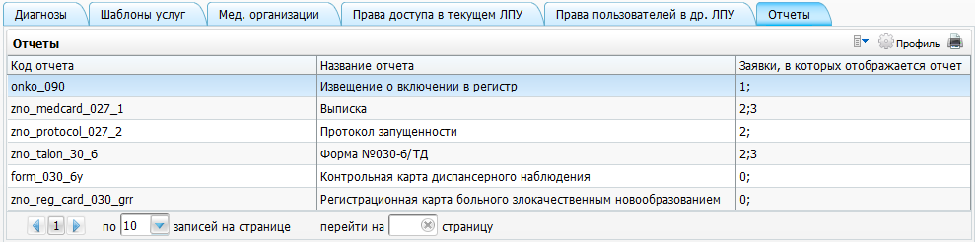
Рисунок 55 – Вкладка «Отчеты»
Для того чтобы добавить отчет, выберите пункт контекстного меню «Добавить». Откроется окно «Отчеты: Добавление» (Рисунок 56).
Рисунок 56 – Окно «Отчеты: Добавление»
Настройте отчеты в соответствии с таблицей (Таблица 11).
Таблица 11 – Настройка отчетов
Код отчета | Название отчета | Типы заявок
onko_090 | Извещение о включении в регистр | Включение
zno_medcard_027_1 | Выписка | Изменение  Исключение
zno_protocol_027_2 | Протокол запущенности | Изменение
zno_talon_30_6 | Форма №030-6/ТД | Изменение  Исключение
zno_reg_card_030_grr | Регистрационная карта больного злокачественным новообразованием | Контрольная карта

Настройка окна «Подсказки врачу при направлении пациента»
При оказании посещения онколога, если у пациента выставлен диагноз ЗНО (первично), то есть сформировано извещение о включении в регистр, его обязательно направляют в ОД. Перед этим пациент должен пройти анализы, с результатами которых он направляется в ОД. При сохранении посещения выводится сообщение о том, на какие услуги врач должен направить пациента.
Для этого выполните настройку окна «Подсказки врачу при направлении пациента». Выберите пункт меню «Настройки/Настройка подсказки врачу на приеме» (Рисунок 57).
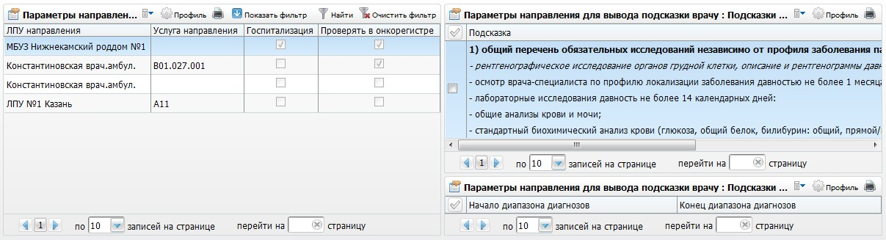
Рисунок 57 – Окно «Настройка подсказки врачу на приеме»
Открывшееся окно разделено на три части:
- «Параметры направления для вывода подсказки врачу»;
- «Параметры направления для вывода подсказки врачу: Подсказки врачу на приеме»;
- «Параметры направления для вывода подсказки врачу: Подсказки врачу на приеме: Диагнозы».
В части окна «Параметры направления для вывода подсказки врачу» отображаются параметры, содержащие информацию о ЛПУ направления и услуге направления.
Для того чтобы добавить параметр направления для вывода подсказки врачу, воспользуйтесь пунктом контекстного меню «Добавить» (Рисунок 58).
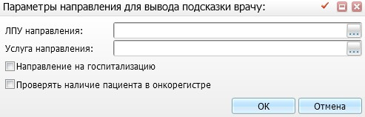
Рисунок 58 – Окно «Параметры направления для вывода подсказки врачу»
В открывшейся форме заполните поля:
- «ЛПУ направления» - укажите ЛПУ онкологического диспансера с помощью кнопки ;
- «Услуга направления» - укажите услугу направления с помощью кнопки ;
- «Направление на госпитализацию» - установите «флажок» в данном поле, если необходимо, чтобы при данном параметре направления перед госпитализацией пациента выводилась подсказка врачу;
- «Проверять наличие пациента в онкорегистре» - установите «флажок» в данном поле, если необходимо, чтобы при данном параметре направления выполнялась проверка на наличие пациента в онкорегистре.
После заполнения полей нажмите кнопку «Ок».
Результатом действий будет отображение добавленного параметра в части окна «Параметры направления для вывода подсказки врачу». Далее добавьте для данного параметра подсказку врачу на приеме.
Для этого выберите параметр направления для вывода подсказки врачу, нажав на него левой кнопкой мыши (Рисунок 59).
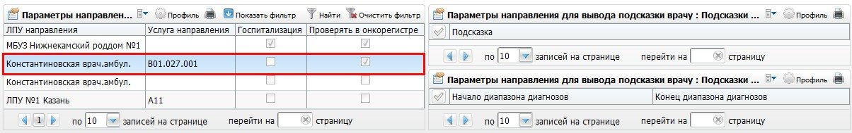
Рисунок 59 – Выбор параметра направления
Далее в части окна «Параметры направления для вывода подсказки врачу: Подсказки врачу на приеме» воспользуйтесь пунктом контекстного меню «Добавить» (Рисунок 60).
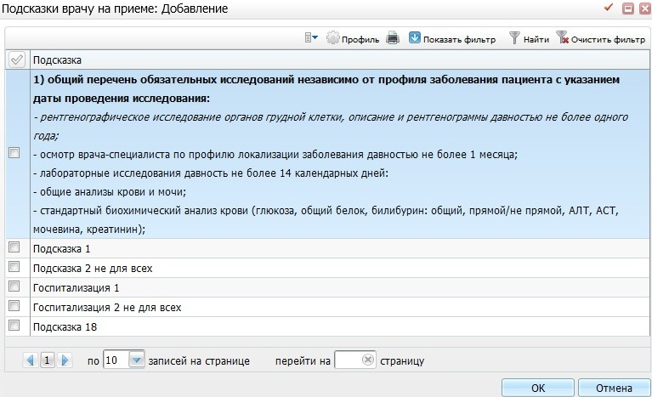
Рисунок 60 – Окно «Подсказки врачу на приеме: Добавление»
Откроется окно со списком подсказок, из которого выберите подходящую подсказку для выбранного параметра направления с помощью установки «флажка» в левой части окна, далее нажав на кнопку «Ок». Если нет подходящего описания подсказки, воспользуйтесь пунктом контекстного меню «Добавить» в данной форме (Рисунок 61).
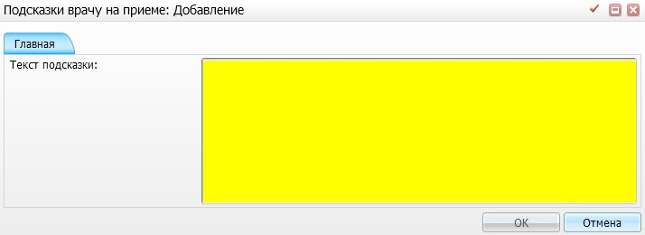
Рисунок 61 – Добавление текста подсказки
В открывшейся форме заполните поле «Текст подсказки», после заполнения станет доступна кнопка «Ок». Для сохранения подсказки врачу на приеме нажмите кнопку «Ок», в случае отмены нажмите кнопку «Отмена».
В нижней части окна «Параметры направления для вывода подсказки врачу: Подсказки врачу на приеме: Диагнозы» отображается диапазон диагнозов.
Чтобы настроить диапазон диагнозов, воспользуйтесь пунктом контекстного меню «Добавить» (Рисунок 62).
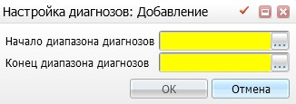
Рисунок 62 – Окно «Настройка диагнозов: Добавление»
В открывшейся форме заполните поля:
- «Начало диапазона диагнозов» - укажите начало диапазона из справочника МКБ-10 с помощью кнопки ;
- «Конец диапазона диагнозов» - укажите конец диапазона из справочника МКБ-10 с помощью кнопки .
После заполнения полей станет доступна кнопка «Ок». Чтобы сохранить введенные данные, нажмите кнопку «Ок».
Результатом данных действий будет отображение диапазона диагнозов в части окна «Параметры направления для вывода подсказки врачу: Подсказки врачу на приеме: Диагнозы».

Настройка пользовательских отчетов
Для настройки отчетов выберите пункт главного меню «Система/Настройка отчетов/Пользовательские отчеты». Откроется окно (Рисунок 63).
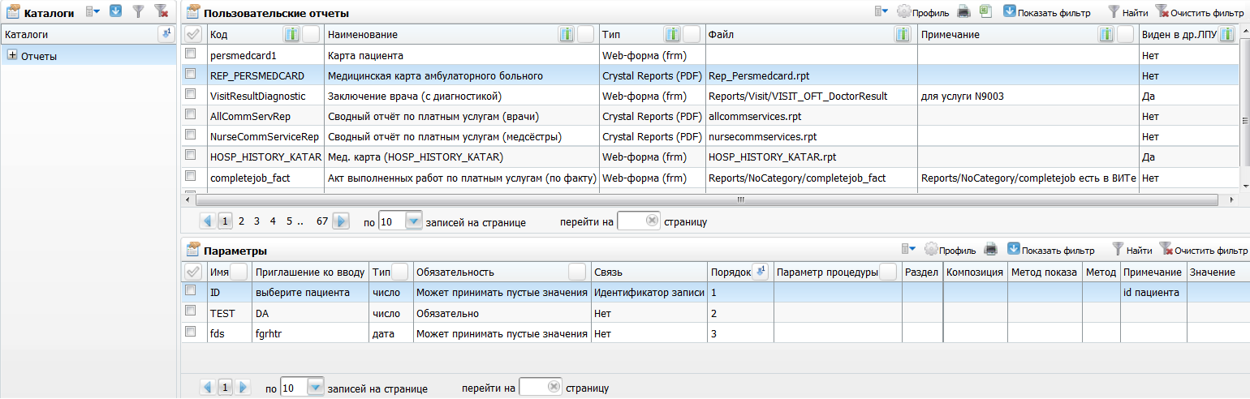
Рисунок 63 – Окно Пользовательские отчеты»
Окно состоит из трех частей:
- «Каталоги» - список отчетов из каталогов;
- «Пользовательские отчеты» - в этой области окна отображается перечень отчетов;
- «Параметры» - в этой области окна отображаются параметры выбранного отчета.
Перед началом настройки отчетов проверьте наличие следующих отчетов по медосмотрам в Системе (Таблица 12).
Таблица 12 – Настройка отчетов
Наименование отчета | Код отчета | Тип (по виду продукта) | Файл
Отчеты по онкорегистру
Список умерших | RegisterOfDeaths | Web-форма (frm) | Reports/RegisterOfDeaths/RegisterOfDeaths
Число умерших больных с ЗНО в трудоспособном возрасте, в том числе с посмертно установленным диагнозом | NumberOfDeathsOfPatientsOfWorkingAge | Web-форма (frm) | Reports/NumberOfDeathsOfPatientsOfWorkingAge/NumberOfDeathsOfPatientsOfWorkingAge
Список пациентов 2 клинической группы, взятых на учет в канцер-регистр, которые не были в ОД больше установленного срока | ListPatientsOfClinicalGroup | Web-форма (frm) | Reports/ListPatientsOfClinicalGroup/ListPatientsOfClinicalGroup
Летальность от осложнений, связанных с лечением | LETHAL_COMPL | Web-форма (frm) | Reports/Onko/lethal_compl
Показатель запущенности в разрезе локализаций | NEGLECT_MARK | Web-форма (frm) | Reports/Onko/neglect_mark
Показатель пятилетней выживаемости | DIEPERIOD | Web-форма (frm) | Reports/Onko/dieperiod
Показатель ранней выявляемости | EARLY_DETECTION | Web-форма (frm) | Reports/Onko/early_detection
Показатель морфологической верификации | MORPH_VER | Web-форма (frm) | Reports/Onko/morph_ver
Основные показатели | KEY_FACTORS | Web-форма (frm) | Reports/Onko/key_factors
Показатель распространенности | prevalence_indication | Web-форма (frm) | Reports/Onko/prevalence_indication
Эффективность профилактических осмотров | MED_EXAM_EFFECT | Web-форма (frm) | Reports/Onko/med_exam_effect
Заболеваемость населения злокачественными новообразованиями | zno_population_morbidity_raion | Web-форма (frm) | Reports/Onko/zno_population_morbidity_raion
Заболеваемость населения злокачественными новообразованиями (ЛПУ) | zno_population_morbidity_lpu | Web-форма (frm) | Reports/Onko/zno_population_morbidity_lpu
Маршрутная карта | onko_route_list | Web-форма (frm) | Reports/Onko/route_list
Количество больных в разрезе клинических групп | cnt_by_cl_groups | Web-форма (frm) | Reports/Onko/cnt_by_cl_groups
Удельный вес опухолей с диагнозом, подтвержденным морфологически | morph_confirmed_patients_proportions_geo | Web-форма (frm) | Reports/Onko/morph_confirmed_patients_proportions_geo
Смертность населения | zno_population_death_lpu | Web-форма (frm) | Reports/Onko/zno_popuplation_death_lpu
Сведения о морфологическом подтверждении и стадийности | morph_confirm_stage | Web-форма (frm) | Reports/Onko/morph_confirm_stage
Динамика показателей заболеваемости
Заболеваемость различных половозрастных групп
Абсолютное число умерших от ЗНО
Динамика показателей смертности
Смертность различных половозрастных групп населения
Диагностика ЗНО при профосмотрах
Выявляемость шейки матки in situ
Отчеты по онкопрофилактике
Тактика наблюдения пациентов, прошедших цитологическое обследование | onko_cyt_lab | Web-форма (frm) | R  por  s/Onko/onko_cyt_lab
Тактика наблюдения пациентов, прошедших цитологическое обследование (список) | cyt_obsl_list | Web-форма (frm) | Reports/Onko/cyt_obsl_list
Отчет по осмотру приписного населения (Город) | onko_pripis_nas | Web-форма (frm) | Reports/Onko/onko_pripis_nas
Отчет по результатам работы женских смотровых кабинетов | onko_woman_cab | Web-форма (frm) | Reports/Onko/woman_cab
Отчет по работе смотрового кабинета (Город) | smotr_cab | Web-форма (frm) | Reports/Onko/smotr_cab
Результаты эндоскопических обследований по городу | onko_res_endo | Web-форма (frm) | Reports/Onko/onko_res_endo
Результаты цитологических обследований | rezult_cictolog | Web-форма (frm) | Reports/Statistic/rezult_cictolog
Итоги работы цитологических лабораторий | cit_lab_itogi | Web-форма (frm) | Reports/Onko/cit_lab_itogi
Дополнительная диспансеризация | disp_additional | Web-форма (frm) | Reports/Statistic/disp_additional
Тактика наблюдения пациентов, прошедших обследование молочной железы | onko_breast | Web-форма (frm) | Reports/Onko/onko_breast
Тактика наблюдения пациентов, по МЖ по ЛПУ | taktika_nabl_pat | Web-форма (frm) | Reports/Onko/taktika_nabl_pat
Акт оказанных услуг связанных с цитологией | act_cytilog_services | Web-форма (frm) | Reports/Onko/act_cytilog_services
Контингент больных ЗНО
Индекс отношения числа умерших к впервые диагностированным заболеваниям
Доля ЗНО, радикальное лечение которых закончено
Доля ЗНО, радикальное лечение которых не проводилось
Отчеты по онкоскринингу
Выполнение плана по маммографическому скринингу | MAMM_SCR | Web-форма (frm) | Reports/Onko/mam_scr
Если отчеты не найдены, добавьте их. Для этого в области «Пользовательские отчеты» правой кнопкой мыши вызовите контекстное меню и выберите пункт «Добавить».

Настройка запросов для просмотра детализированных данных по ячейкам статистической формы №7
Чтобы настроить возможность просмотра детализированных данных по статистической форме №7, перейдите в пункт меню «Система/Настройка отчетов/Статистические отчеты».
В открывшемся окне в области «Статистические формы» выполните поиск формы по коду: «МЗ_7_672п» (Рисунок 64).
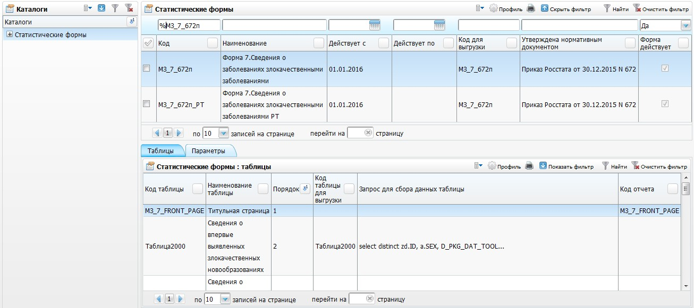
Рисунок 64 – Поиск формы
Далее перейдите на вкладку «Таблица» и воспользуйтесь пунктом контекстного меню «Настройка таблицы» (Рисунок 65).
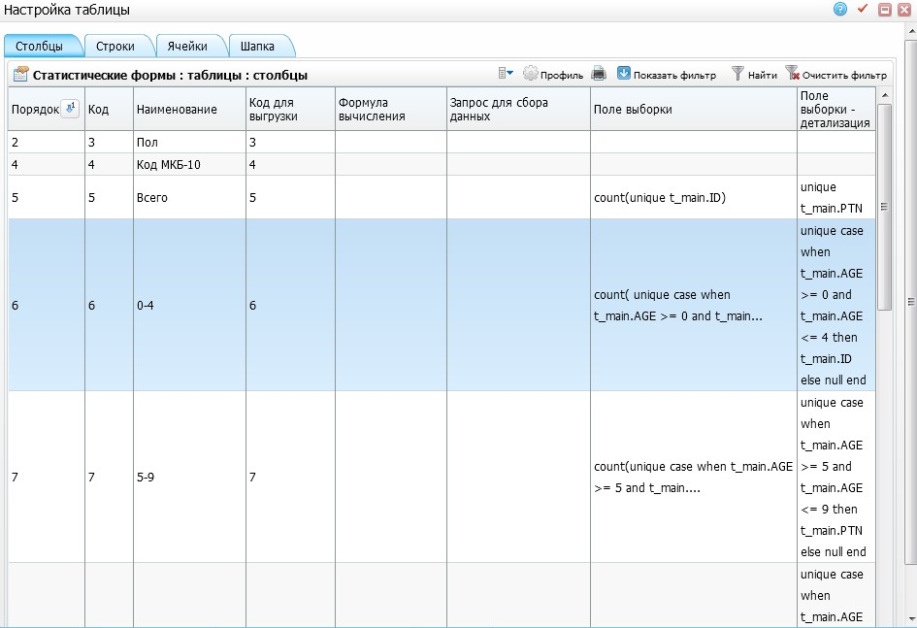
Рисунок 65 – Окно «Настройка таблицы»
В открывшемся окне вызовите пункт контекстного меню «Редактировать», откроется окно «Статистические формы: таблицы: столбцы: редактирование» (Рисунок 66).
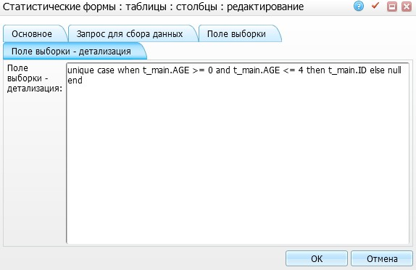
Рисунок 66 – Окно «Статистические формы: таблицы: столбцы: редактирование»
На вкладке «Поле выборки - детализация» введите запрос, который выводит интересующую пользователя информацию (детализацию по ячейке).

Настройка вкладки шаблона приема онколога
Перейдите в раздел «Система/Конструктор шаблонов услуг/Шаблоны услуг». Откроется окно «Шаблоны приемов» (Рисунок 67).
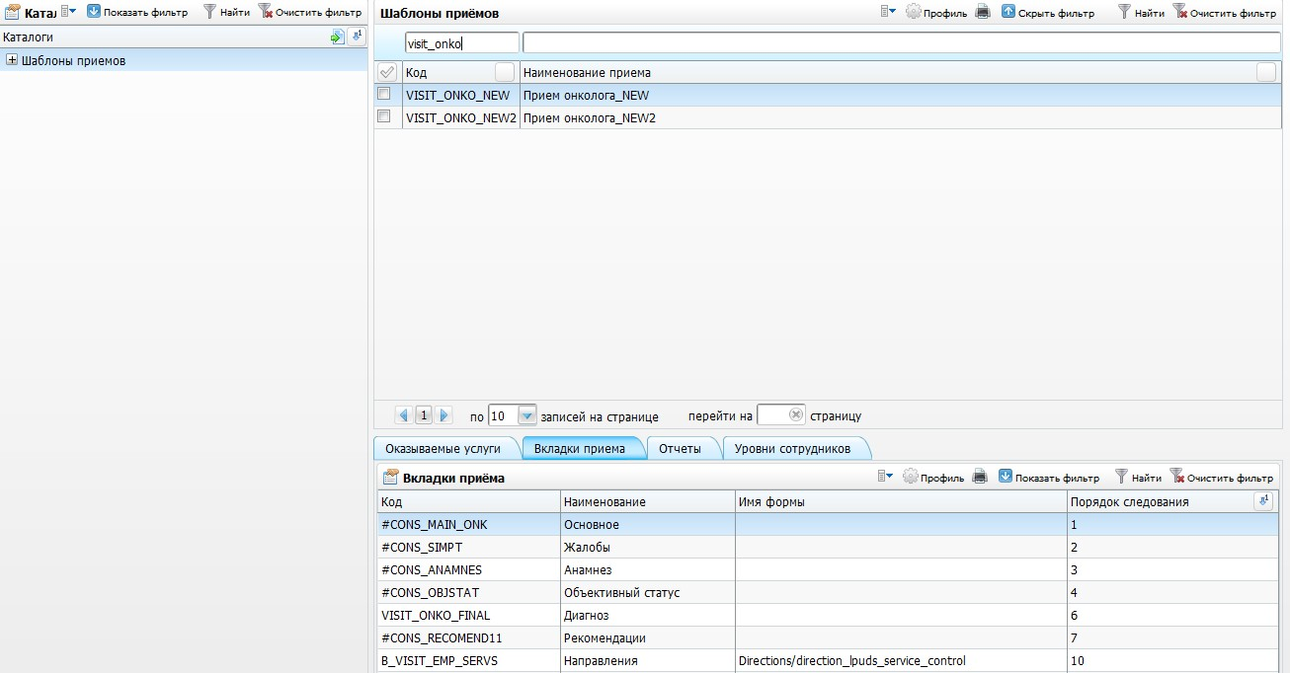
Рисунок 67 – Окно «Шаблоны приемов»
В области окна «Шаблоны приемов» найдите шаблон «VISIT_ONKO_NEW2».
Система определяет шаблоны услуг и указывает, для каких услуг он действителен (одной услуге может соответствовать не больше одного шаблона), а также указывает настроенные вкладки для отображения при оказании этой услуги.
Далее перейдите на вкладку «Вкладки приема», в которой будут отображаться вкладки, которые входят в данный шаблон.
Скопируйте код вкладки приема «Диагноз» «VISIT_ONKO_FINAL_NEW», далее перейдите в раздел «Система/Конструктор шаблонов услуг/Состав шаблонов (вкладки)».
Откроется окно «Вкладки приемов» (Рисунок 68).
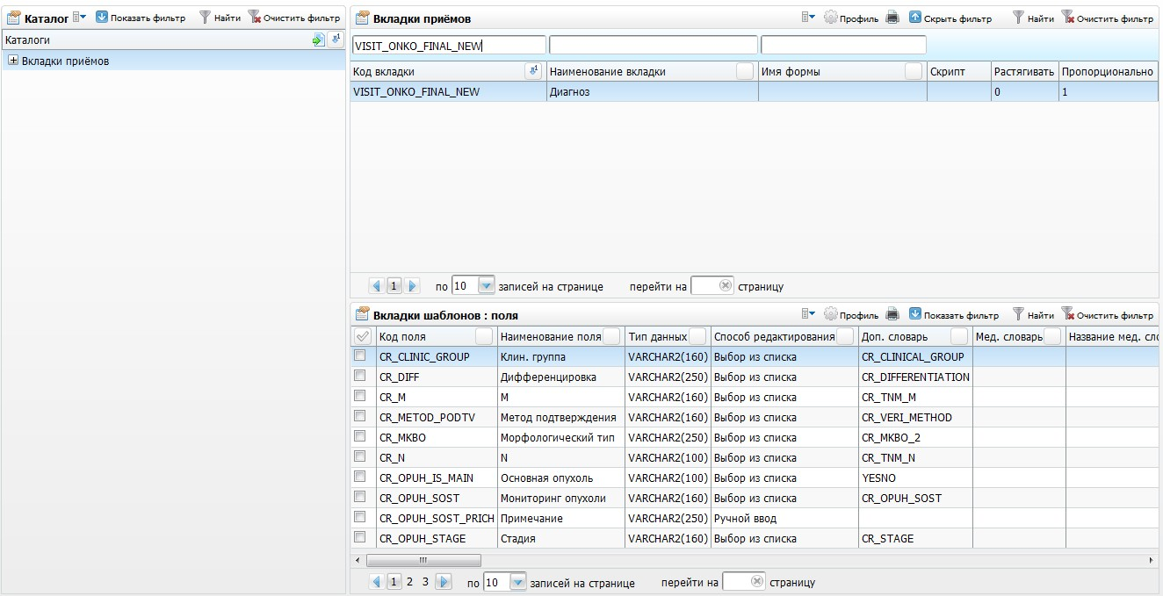
Рисунок 68 – Окно «Вкладки приемов»
В открывшемся окне выберите вкладку «VISIT_ONKO_FINAL_NEW», далее в области «Вкладки шаблонов: поля» выберите пункт контекстного меню «Добавить». Откроется окно «Вкладки шаблонов: поля: Добавление» (Рисунок 69).
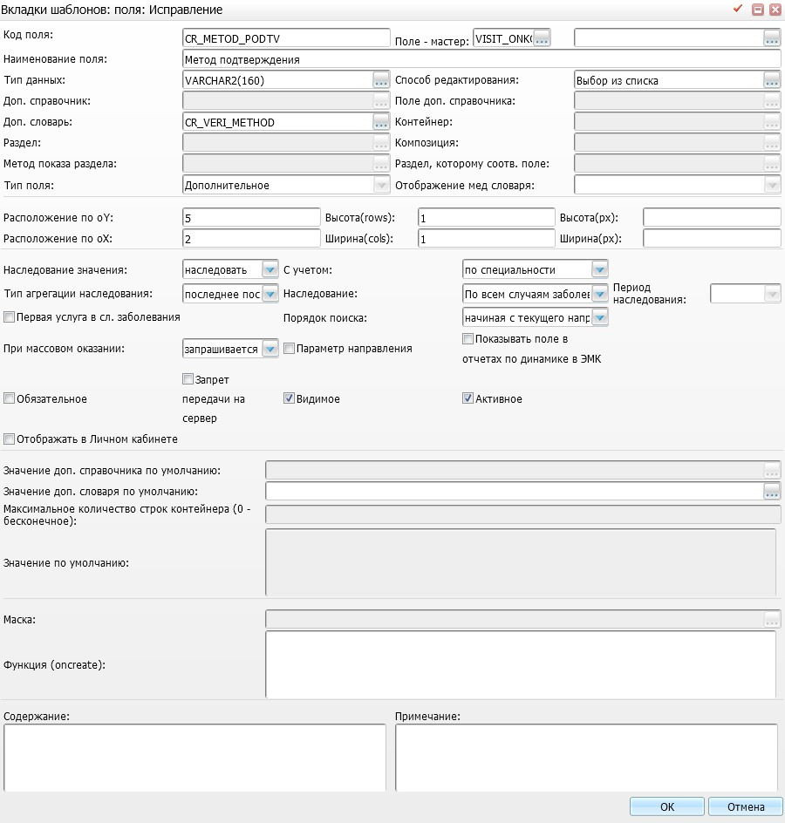
Рисунок 69 – Окно «Вкладки шаблонов: поля: Добавление»

Настройка поля «Метод подтверждения» во вкладке «Диагноз»
В форме (см. Рисунок 69) заполните следующие поля:
- «Код поля» – введите код поля «CR_METOD_PODTV». Код должен быть уникален в пределах одного шаблона услуги.
- «Поле – мастер» – укажите поле «VISIT_ONKO_FINAL_NEW» (в пределах шаблона услуги), от значения которого будет зависеть выборка в словаре данного поля. Для заполнения поля нажмите кнопку . Откроется окно «Вкладки приемов», где выберите нужное значение двойным нажатием мыши;
- «Наименование поля» – введите наименование поля «Метод подтверждения»;
- «Тип данных» – укажите тип хранимых в таблице данных. Для заполнения поля нажмите кнопку . Откроется окно «Типы данных доп. справочников», где отметьте «флажком» «VARCHAR2(160)» и нажмите кнопку «Ок» или выберите значение двойным нажатием мыши;
- «Способ редактирования» – выберите один из стандартных типов редактирования поля «Выбор из списка». Для заполнения поля нажмите кнопку . Откроется окно «Способы редактирования», где отметьте «флажком» значение «ComboBox» и нажмите кнопку «Ок» или выберите нужное значение двойным нажатием мыши;
- «Доп. словарь» – укажите дополнительный словарь, значения которого должны соответствовать значениям справочника ONKO_VERIFIC_METHODS. Для заполнения поля нажмите кнопку . Откроется окно «Дополнительные словари», где отметьте «флажком» нужное значение и нажмите кнопку «Ок» или выберите нужное значение двойным нажатием мыши;
- «Расположение по оY», «Расположение по оX» - укажите размер поля. В поле «Расположение по oY» - 5. В поле «Расположение по оX» - 2;
- «Высота (rows)», «Ширина (cols)» – укажите размер поля в строках, размер поля в столбцах (для табличной верстки). В поле «Высота (rows)» - 1. В поле «Ширина (cols)» - 1;
- «Наследование значения» - признак, определяющий наследование значения этого поля с одного визита на другой. Выберите значение «Наследовать» из выпадающего списка с помощью кнопки - с одного визита на другой значения будут передаваться;
- «С учетом» - при выборе наследования значений «Наследовать» выберите, как будут наследоваться значения поля визита. Выберите значение «По специальности» из выпадающего списка с помощью кнопки - наследование с учетом специальности;
- «Тип агрегации наследования» - выберите тип агрегации наследования, т.е. по какому виду будут собираться данные (поле активно, когда наследование значения «По направлению», «Наследовать», «По услуге, инициирующей внесение результата»). Выберите значение «Последнее посещение» из выпадающего списка с помощью кнопки - будет подобрано значение из последней услуги;
- «Наследование» - выберите значение из выпадающего списка с помощью кнопки :
- «По всем случаям заболевания» - значения поля будут наследоваться по всем случаям заболевания;
- «Порядок поиска» - выберите значение «Начиная с текущего направления» из выпадающего списка с помощью кнопки - будет выбираться значение из текущих данных, указанных при записи на услугу;
- «При массовом оказании» - выберите значение «Запрашивается для каждой услуги» из выпадающего списка с помощью кнопки - при массовом оказании услуг запрос на заполнение поля будет запрашиваться отдельно для каждой услуги;
- «Видимое» - если поставить «флажок», данное поле будет видно на форме;
- «Активное» - если поставить «флажок», данное поле будет активным на форме, т.е. пользователь сможет его заполнить. Если не поставить «флажок» «Активное», то данное поле будет не активным на форме, т.е. пользователь не сможет его заполнить.
После заполнения полей нажмите кнопку «Ок».

Настройка поля «Первично-множественная опухоль» во вкладке «Диагноз»
В форме (см. Рисунок 69) заполните следующие поля:
- «Код поля» – введите код поля «CR_PM_OPUH». Код должен быть уникален в пределах одного шаблона услуги.
- «Поле – мастер» – укажите поле «VISIT_ONKO_FINAL_NEW» (в пределах шаблона услуги), от значения которого будет зависеть выборка в словаре данного поля. Для заполнения поля нажмите кнопку . Откроется окно «Вкладки приемов», где выберите нужное значение двойным нажатием мыши;
- «Наименование поля» – введите наименование поля «Первично-множественная опухоль»;
- «Тип данных» – укажите тип хранимых в таблице данных. Для заполнения поля нажмите кнопку . Откроется окно «Типы данных доп. справочников», где отметьте «флажком» «VARCHAR2(160)» и нажмите кнопку «Ок» или выберите значение двойным нажатием мыши;
- «Способ редактирования» – выберите одно из стандартных типов редактирования поля «Выбор из списка». Для заполнения поля нажмите кнопку . Откроется окно «Способы редактирования», где отметьте «флажком» значение «ComboBox» и нажмите кнопку «Ок» или выберите нужное значение двойным нажатием мыши;
- «Доп. словарь» – укажите дополнительный словарь, значения которого должны соответствовать значениям справочника «ONKO_MULTI_PRIM». Для заполнения поля нажмите кнопку . Откроется окно «Дополнительные словари», где отметьте «флажком» нужное значение и нажмите кнопку «Ок» или выберите нужное значение двойным нажатием мыши;
- «Расположение по оY», «Расположение по оX» - укажите размер поля. В поле «Расположение по oY» 7. В поле «Расположение по оX» 4;
- «Высота (rows)», «Ширина (cols)» – укажите размер поля в строках, размер поля в столбцах (для табличной верстки). В поле «Высота (rows)» 1. В поле «Ширина (cols)» 3;
- «Наследование значения» - признак, определяющий наследование значения этого поля с одного визита на другой. Выберите значение «Наследовать» из выпадающего списка с помощью кнопки - с одного визита на другой значения будут передаваться;
- С учетом» - при выборе наследования значений «Наследовать» выберите, как будут наследоваться значения поля визита. Выберите значение «По специальности» из выпадающего списка с помощью кнопки ;
- «Тип агрегации наследования» - выберите тип агрегации наследования, т.е. по какому виду будут собираться данные (поле активно, когда наследование значения «По направлению», «Наследовать», «По услуге, инициирующей внесение результата»). Выберите значение «Последнее посещение» из выпадающего списка с помощью кнопки - будет подобрано значение из последней услуги;
- «Наследование» - выберите значение «По всем случаям заболевания» из выпадающего списка с помощью кнопки - значения поля будут наследоваться по всем случаям заболевания;
- «Порядок поиска» - выберите значение «Начиная с текущего направления» из выпадающего списка с помощью кнопки ;
- «При массовом оказании» - выберите значение «Запрашивается для каждой услуги» из выпадающего списка с помощью кнопки - при массовом оказании услуг запрос на заполнение поля будет запрашиваться отдельно для каждой услуги;
- «Видимое» - если поставить «флажок», данное поле будет видно на форме;
- «Активное» - если поставить «флажок», данное поле будет активным на форме, т.е. пользователь сможет его заполнить. Если не поставить «флажок» «Активное», то данное поле будет не активным на форме, т.е. пользователь не сможет его заполнить.
После заполнения полей нажмите кнопку «Ок».

Настройка поля «Основная опухоль» во вкладке «Диагноз»
В форме (см. Рисунок 69) заполните следующие поля:
- «Код поля» – введите код поля «CR_OPUH_IS_MAIN». Код должен быть уникален в пределах одного шаблона услуги.
- «Поле – мастер» – укажите поле «VISIT_ONKO_FINAL_NEW» (в пределах шаблона услуги), от значения которого будет зависеть выборка в словаре данного поля. Для заполнения поля нажмите кнопку . Откроется окно «Вкладки приемов», где выберите нужное значение двойным нажатием мыши;
- «Наименование поля» – введите наименование поля «Основная опухоль»;
- «Тип данных» – укажите тип хранимых в таблице данных. Для заполнения поля нажмите кнопку . Откроется окно «Типы данных доп. справочников», где отметьте «флажком» «VARCHAR2(100)» и нажмите кнопку «Ок» или выберите значение двойным нажатием мыши;
- «Способ редактирования» – выберите один из стандартных типов редактирования поля «Выбор из списка». Для заполнения поля нажмите кнопку . Откроется окно «Способы редактирования», где отметьте «флажком» значение «ComboBox» и нажмите кнопку «Ок» или выберите нужное значение двойным нажатием мыши;
- «Доп. словарь» – укажите дополнительный словарь, «YESNO». Для заполнения поля нажмите кнопку . Откроется окно «Дополнительные словари», где отметьте «флажком» нужное значение и нажмите кнопку «Ок» или выберите нужное значение двойным нажатием мыши;
- «Расположение по оY», «Расположение по оX» - укажите размер поля. В поле «Расположение по oY» - «7». В поле «Расположение по оX» - «1»;
- «Высота (rows)», «Ширина (cols)» – укажите размер поля в строках, размер поля в столбцах (для табличной верстки). В поле «Высота (rows)» - «1». В поле «Ширина (cols)» - «1»;
- «Наследование значения» - признак, определяющий наследование значения этого поля с одного визита на другой. Выберите значение «Наследовать» из выпадающего списка с помощью кнопки ;
- С учетом» - при выборе наследования значений «Наследовать» выберите, как будут наследоваться значения поля визита. Выберите значение «По специальности» из выпадающего списка с помощью кнопки ;
- «Тип агрегации наследования» - выберите тип агрегации наследования, т.е. по какому виду будут собираться данные (поле активно, когда наследование значения «По направлению», «Наследовать», «По услуге, инициирующей внесение результата»). Выберите значение «Последнее посещение» из выпадающего списка с помощью кнопки ;
- «Наследование» - выберите значение из выпадающего списка с помощью кнопки :
- «По всем случаям заболевания» - значения поля будут наследоваться по всем случаям заболевания;
- «Порядок поиска» - выберите значение «Начиная с текущего направления» из выпадающего списка с помощью кнопки ;
- «При массовом оказании» - выберите значение «Запрашивается для каждой услуги» из выпадающего списка с помощью кнопки ;
- «Видимое» - если поставить «флажок», данное поле будет видно на форме;
- «Активное» - если поставить «флажок», данное поле будет активным на форме, т.е. пользователь сможет его заполнить. Если не поставить «флажок» «Активное», то данное поле будет не активным на форме, т.е. пользователь не сможет его заполнить.
После заполнения полей нажмите кнопку «Ок».

Настройка поля «Обстоятельства выявления» во вкладке «Диагноз»
В форме (см. Рисунок 69) заполните следующие поля:
- «Код поля» – введите код поля «CR_OBSTOYAT». Код должен быть уникален в пределах одного шаблона услуги.
- «Поле – мастер» – укажите поле «VISIT_ONKO_FINAL_NEW» (в пределах шаблона услуги), от значения которого будет зависеть выборка в словаре данного поля. Для заполнения поля нажмите кнопку . Откроется окно «Вкладки приемов», где выберите нужное значение двойным нажатием мыши;
- «Наименование поля» – введите наименование поля «Обстоятельства выявления»;
- «Тип данных» – укажите тип хранимых в таблице данных. Для заполнения поля нажмите кнопку . Откроется окно «Типы данных доп. справочников», где отметьте «флажком» «VARCHAR2(160)» и нажмите кнопку «Ок» или выберите значение двойным нажатием мыши;
- «Способ редактирования» – выберите один из стандартных типов редактирования поля «Выбор из списка». Для заполнения поля нажмите кнопку . Откроется окно «Способы редактирования», где отметьте «флажком» значение «ComboBox» и нажмите кнопку «Ок» или выберите нужное значение двойным нажатием мыши;
- «Доп. словарь» – укажите дополнительный словарь, значения которого должны соответствовать значениям справочника «ONKO_CIRCUMSTANCES». Для заполнения поля нажмите кнопку . Откроется окно «Дополнительные словари», где отметьте «флажком» нужное значение и нажмите кнопку «Ок» или выберите нужное значение двойным нажатием мыши;
- «Расположение по оY», «Расположение по оX» - укажите размер поля. В поле «Расположение по oY» - «7». В поле «Расположение по оX» - «3»;
- «Высота (rows)», «Ширина (cols)» – укажите размер поля в строках, размер поля в столбцах (для табличной верстки). В поле «Высота (rows)» - «1». В поле «Ширина (cols)» - «1»;
- «Наследование значения» - признак, определяющий наследование значения этого поля с одного визита на другой. Выберите значение «Наследовать» из выпадающего списка с помощью кнопки ;
- «С учетом» - при выборе наследования значений «Наследовать» выберите, как будут наследоваться значения поля визита. Выберите значение «По специальности» из выпадающего списка с помощью кнопки ;
- «Тип агрегации наследования» - выберите тип агрегации наследования, т.е. по какому виду будут собираться данные (поле активно, когда наследование значения «По направлению», «Наследовать», «По услуге, инициирующей внесение результата»). Выберите значение «Последнее посещение» из выпадающего списка с помощью кнопки - будет подобрано значение из последней услуги;
- «Наследование» - выберите значение «По всем случаям заболевания» из выпадающего списка с помощью кнопки - значения поля будут наследоваться по всем случаям заболевания;
- «Порядок поиска» - выберите значение «Начиная с текущего направления» из выпадающего списка с помощью кнопки ;
- «При массовом оказании» - выберите значение «Запрашивается для каждой услуги» из выпадающего списка с помощью кнопки - при массовом оказании услуг запрос на заполнение поля будет запрашиваться отдельно для каждой услуги;
- «Видимое» - если поставить «флажок», данное поле будет видно на форме;
- «Активное» - если поставить «флажок», данное поле будет активным на форме, т.е. пользователь сможет его заполнить. Если не поставить «флажок» «Активное», то данное поле будет не активным на форме, т.е. пользователь не сможет его заполнить.
После заполнения полей нажмите кнопку «Ок».

Настройка поля «Т» во вкладке «Диагноз»
В форме (см. Рисунок 69) заполните следующие поля:
- «Код поля» – введите код поля «CR_T». Код должен быть уникален в пределах одного шаблона услуги.
- «Поле – мастер» – укажите поле «VISIT_ONKO_FINAL_NEW» (в пределах шаблона услуги), от значения которого будет зависеть выборка в словаре данного поля. Для заполнения поля нажмите кнопку . Откроется окно «Вкладки приемов», где выберите нужное значение двойным нажатием мыши;
- «Наименование поля» – введите наименование поля «Т»;
- «Тип данных» – укажите тип хранимых в таблице данных. Для заполнения поля нажмите кнопку . Откроется окно «Типы данных доп. справочников», где отметьте «флажком» «VARCHAR2(100)» и нажмите кнопку «Ок» или выберите значение двойным нажатием мыши;
- «Способ редактирования» – выберите один из стандартных типов редактирования поля «Выбор из списка». Для заполнения поля нажмите кнопку . Откроется окно «Способы редактирования», где отметьте «флажком» значение «ComboBox» и нажмите кнопку «Ок» или выберите нужное значение двойным нажатием мыши;
- «Доп. словарь» – укажите дополнительный словарь, значения которого должны соответствовать значениям справочника «D_ONKO_TNM_T». Для заполнения поля нажмите кнопку . Откроется окно «Дополнительные словари», где отметьте «флажком» нужное значение и нажмите кнопку «Ок» или выберите нужное значение двойным нажатием мыши;
- «Расположение по оY», «Расположение по оX» - укажите размер поля. В поле «Расположение по oY» - «4». В поле «Расположение по оX» - «1»;
- «Высота (rows)», «Ширина (cols)» – укажите размер поля в строках, размер поля в столбцах (для табличной верстки). В поле «Высота (rows)» - «1». В поле «Ширина (cols)» - «1»;
- «Высота (px)», «Ширина (px)» - высота в пикселях и ширина в пикселях – поля для точной настройки расположения поля в пределах вкладки. В поле «Ширина (px)» 60;
- «Наследование значения» - признак, определяющий наследование значения этого поля с одного визита на другой. Выберите «Наследовать» значение из выпадающего списка с помощью кнопки ;
- С учетом» - при выборе наследования значений «Наследовать» выберите, как будут наследоваться значения поля визита. Выберите значение «По специальности» из выпадающего списка с помощью кнопки ;
- «Тип агрегации наследования» - выберите тип агрегации наследования, т.е. по какому виду будут собираться данные (поле активно, когда наследование значения «По направлению», «Наследовать», «По услуге, инициирующей внесение результата»). Выберите значение «Последнее посещение» из выпадающего списка с помощью кнопки ;
- «Наследование» - выберите значение «По всем случаям заболевания» из выпадающего списка с помощью кнопки ;
- «Порядок поиска» - выберите значение «Начиная с текущего направления» из выпадающего списка с помощью кнопки ;
- «При массовом оказании» - выберите значение «Запрашивается для каждой услуги» из выпадающего списка с помощью кнопки ;
- «Видимое» - если поставить «флажок», данное поле будет видно на форме;
- «Активное» - если поставить «флажок», данное поле будет активным на форме, т.е. пользователь сможет его заполнить. Если не поставить «флажок» «Активное», то данное поле будет не активным на форме, т.е. пользователь не сможет его заполнить.
После заполнения полей нажмите кнопку «Ок».

Настройка поля «N» во вкладке «Диагноз»
В форме (см. Рисунок 69) заполните следующие поля:
- «Код поля» – введите код поля «CR_N». Код должен быть уникален в пределах одного шаблона услуги.
- «Поле – мастер» – укажите поле «VISIT_ONKO_FINAL_NEW» (в пределах шаблона услуги), от значения которого будет зависеть выборка в словаре данного поля. Для заполнения поля нажмите кнопку . Откроется окно «Вкладки приемов», где выберите нужное значение двойным нажатием мыши;
- «Наименование поля» – введите наименование поля «N»;
- «Тип данных» – укажите тип хранимых в таблице данных. Для заполнения поля нажмите кнопку . Откроется окно «Типы данных доп. справочников», где отметьте «флажком» «VARCHAR2(100)» и нажмите кнопку «Ок» или выберите значение двойным нажатием мыши;
- «Способ редактирования» – выберите один из стандартных типов редактирования поля «Выбор из списка». Для заполнения поля нажмите кнопку . Откроется окно «Способы редактирования», где отметьте «флажком» значение «ComboBox» и нажмите кнопку «Ок» или выберите нужное значение двойным нажатием мыши;
- «Доп. словарь» – укажите дополнительный словарь, значения которого должны соответствовать значениям справочника «D_ONKO_TNM_N». Для заполнения поля нажмите кнопку . Откроется окно «Дополнительные словари», где отметьте «флажком» нужное значение и нажмите кнопку «Ок» или выберите нужное значение двойным нажатием мыши;
- «Расположение по оY», «Расположение по оX» - укажите размер поля. В поле «Расположение по oY» - «4». В поле «Расположение по оX» - «2»;
- «Высота (rows)», «Ширина (cols)» – укажите размер поля в строках, размер поля в столбцах (для табличной верстки). В поле «Высота (rows)» - «1». В поле «Ширина (cols)» - «1»;
- «Высота (px)», «Ширина (px)» - высота в пикселях и ширина в пикселях – поля для точной настройки расположения поля в пределах вкладки. В поле «Ширина (px)» - «60»;
- «Наследование значения» - признак, определяющий наследование значения этого поля с одного визита на другой. Выберите значение «Наследовать» из выпадающего списка с помощью кнопки ;
- «С учетом» - при выборе наследования значений «Наследовать» выберите, как будут наследоваться значения поля визита. Выберите значение «По специальности» из выпадающего списка с помощью кнопки ;
- «Тип агрегации наследования» - выберите тип агрегации наследования, т.е. по какому виду будут собираться данные (поле активно, когда наследование значения «По направлению», «Наследовать», «По услуге, инициирующей внесение результата»). Выберите значение «Последнее посещение» из выпадающего списка с помощью кнопки ;
- «Наследование» - выберите значение «По всем случаям заболевания» из выпадающего списка с помощью кнопки ;
- «Порядок поиска» - выберите значение «Начиная с текущего направления» из выпадающего списка с помощью кнопки ;
- «При массовом оказании» - выберите значение «Запрашивается для каждой услуги» из выпадающего списка с помощью кнопки ;
- «Видимое» - если поставить «флажок», данное поле будет видно на форме;
- «Активное» - если поставить «флажок», данное поле будет активным на форме, т.е. пользователь сможет его заполнить. Если не поставить «флажок» «Активное», то данное поле будет не активным на форме, т.е. пользователь не сможет его заполнить.
После заполнения полей нажмите кнопку «Ок».

Настройка поля «M» во вкладке «Диагноз»
В форме (см. Рисунок 69) заполните следующие поля:
- «Код поля» – введите код поля «CR_M». Код должен быть уникален в пределах одного шаблона услуги.
- «Поле – мастер» – укажите поле «VISIT_ONKO_FINAL_NEW» (в пределах шаблона услуги), от значения которого будет зависеть выборка в словаре данного поля. Для заполнения поля нажмите кнопку . Откроется окно «Вкладки приемов», где выберите нужное значение двойным нажатием мыши;
- «Наименование поля» – введите наименование поля «M»;
- «Тип данных» – укажите тип хранимых в таблице данных. Для заполнения поля нажмите кнопку . Откроется окно «Типы данных доп. справочников», где отметьте «флажком» «VARCHAR2(160)» и нажмите кнопку «Ок» или выберите значение двойным нажатием мыши;
- «Способ редактирования» – выберите один из стандартных типов редактирования поля «Выбор из списка». Для заполнения поля нажмите кнопку . Откроется окно «Способы редактирования», где отметьте «флажком» значение «ComboBox» и нажмите кнопку «Ок» или выберите нужное значение двойным нажатием мыши;
- «Доп. словарь» – укажите дополнительный словарь, значения которого должны соответствовать значениям справочника «D_ONKO_TNM_M». Для заполнения поля нажмите кнопку . Откроется окно «Дополнительные словари», где отметьте «флажком» нужное значение и нажмите кнопку «Ок» или выберите нужное значение двойным нажатием мыши;
- «Расположение по оY», «Расположение по оX» - укажите размер поля. В поле «Расположение по oY» - «4». В поле «Расположение по оX» - «3»;
- «Высота (rows)», «Ширина (cols)» – укажите размер поля в строках, размер поля в столбцах (для табличной верстки). В поле «Высота (rows)» - «1». В поле «Ширина (cols)» - «1»;
- «Высота (px)», «Ширина (px)» - высота в пикселях и ширина в пикселях – поля для точной настройки расположения поля в пределах вкладки. В поле «Ширина (px)» - «60»;
- «Наследование значения» - признак, определяющий наследование значения этого поля с одного визита на другой. Выберите значение «Наследовать» из выпадающего списка с помощью кнопки ;
- С учетом» - при выборе наследования значений «Наследовать» выберите, как будут наследоваться значения поля визита. Выберите значение «По специальности» из выпадающего списка с помощью кнопки ;
- «Тип агрегации наследования» - выберите тип агрегации наследования, т.е. по какому виду будут собираться данные (поле активно, когда наследование значения «По направлению», «Наследовать», «По услуге, инициирующей внесение результата»). Выберите значение «Последнее посещение» из выпадающего списка с помощью кнопки ;
- «Наследование» - выберите значение «По всем случаям заболевания» из выпадающего списка с помощью кнопки ;
- «Порядок поиска» - выберите значение «Начиная с текущего направления» из выпадающего списка с помощью кнопки ;
- «При массовом оказании» - выберите значение «Запрашивается для каждой услуги» из выпадающего списка с помощью кнопки ;
- «Видимое» - если поставить «флажок», данное поле будет видно на форме;
- «Активное» - если поставить «флажок», данное поле будет активным на форме, т.е. пользователь сможет его заполнить. Если не поставить «флажок» «Активное», то данное поле будет не активным на форме, т.е. пользователь не сможет его заполнить.
После заполнения полей нажмите кнопку «Ок».

Настройка поля «Сторона поражения» во вкладке «Диагноз»
В форме (см. Рисунок 69) заполните следующие поля:
- «Код поля» – введите код поля «CR_PORAZH_PLACE». Код должен быть уникален в пределах одного шаблона услуги.
- «Поле – мастер» – укажите поле «VISIT_ONKO_FINAL_NEW» (в пределах шаблона услуги), от значения которого будет зависеть выборка в словаре данного поля. Для заполнения поля нажмите кнопку . Откроется окно «Вкладки приемов», где выберите нужное значение двойным нажатием мыши;
- «Наименование поля» – введите наименование поля «Сторона поражения»;
- «Тип данных» – укажите тип хранимых в таблице данных. Для заполнения поля нажмите кнопку . Откроется окно «Типы данных доп. справочников», где отметьте «флажком» «VARCHAR2(160)» и нажмите кнопку «Ок» или выберите значение двойным нажатием мыши;
- «Способ редактирования» – выберите один из стандартных типов редактирования поля «Выбор из списка». Для заполнения поля нажмите кнопку . Откроется окно «Способы редактирования», где отметьте «флажком» значение «ComboBox» и нажмите кнопку «Ок» или выберите нужное значение двойным нажатием мыши;
- «Доп. словарь» – укажите дополнительный словарь, значения которого должны соответствовать значениям справочника «CR_AFFECT_SIDE». Для заполнения поля нажмите кнопку . Откроется окно «Дополнительные словари», где отметьте «флажком» нужное значение и нажмите кнопку «Ок» или выберите нужное значение двойным нажатием мыши;
- «Расположение по оY», «Расположение по оX» - укажите размер поля. В поле «Расположение по oY» - «7». В поле «Расположение по оX» - «2»;
- «Высота (rows)», «Ширина (cols)» – укажите размер поля в строках, размер поля в столбцах (для табличной верстки). В поле «Высота (rows)» - «1». В поле «Ширина (cols)» - «1»;
- «Наследование значения» - признак, определяющий наследование значения этого поля с одного визита на другой. Выберите значение «Наследовать» из выпадающего списка с помощью кнопки ;
- «С учетом» - при выборе наследования значений «Наследовать» выберите, как будут наследоваться значения поля визита. Выберите значение «По специальности» из выпадающего списка с помощью кнопки ;
- «Тип агрегации наследования» - выберите тип агрегации наследования, т.е. по какому виду будут собираться данные (поле активно, когда наследование значения «По направлению», «Наследовать», «По услуге, инициирующей внесение результата»). Выберите значение «Последнее посещение» из выпадающего списка с помощью кнопки ;
- «Наследование» - выберите значение «По всем случаям заболевания» из выпадающего списка с помощью кнопки ;
- «Порядок поиска» - выберите значение «Начиная с текущего направления» из выпадающего списка с помощью кнопки ;
- «При массовом оказании» - выберите значение «Запрашивается для каждой услуги» из выпадающего списка с помощью кнопки ;
- «Видимое» - если поставить «флажок», данное поле будет видно на форме;
- «Активное» - если поставить «флажок», данное поле будет активным на форме, т.е. пользователь сможет его заполнить. Если не поставить «флажок» «Активное», то данное поле будет не активным на форме, т.е. пользователь не сможет его заполнить.
После заполнения полей нажмите кнопку «Ок».

Настройка поля «Стадия» во вкладке «Диагноз»
В форме (см. Рисунок 69) заполните следующие поля:
- «Код поля» – введите код поля «CR_OPUH_STAGE». Код должен быть уникален в пределах одного шаблона услуги.
- «Поле – мастер» – укажите поле «VISIT_ONKO_FINAL_NEW» (в пределах шаблона услуги), от значения которого будет зависеть выборка в словаре данного поля. Для заполнения поля нажмите кнопку . Откроется окно «Вкладки приемов», где выберите нужное значение двойным нажатием мыши;
- «Наименование поля» – введите наименование поля «Стадия»;
- «Тип данных» – укажите тип хранимых в таблице данных. Для заполнения поля нажмите кнопку . Откроется окно «Типы данных доп. справочников», где отметьте «флажком» «VARCHAR2(160)» и нажмите кнопку «Ок» или выберите значение двойным нажатием мыши;
- «Способ редактирования» – выберите один из стандартных типов редактирования поля «Выбор из списка». Для заполнения поля нажмите кнопку . Откроется окно «Способы редактирования», где отметьте «флажком» значение «ComboBox» и нажмите кнопку «Ок» или выберите нужное значение двойным нажатием мыши;
- «Доп. словарь» – укажите дополнительный словарь, значения которого должны соответствовать значениям справочника «ONKO_STAGES». Для заполнения поля нажмите кнопку . Откроется окно «Дополнительные словари», где отметьте «флажком» нужное значение и нажмите кнопку «Ок» или выберите нужное значение двойным нажатием мыши;
- «Расположение по оY», «Расположение по оX» - укажите размер поля. В поле «Расположение по oY» - «4». В поле «Расположение по оX» - «4»;
- «Высота (rows)», «Ширина (cols)» – укажите размер поля в строках, размер поля в столбцах (для табличной верстки). В поле «Высота (rows)» - «1». В поле «Ширина (cols)» - «1»;
- «Наследование значения» - признак, определяющий наследование значения этого поля с одного визита на другой. Выберите значение «Наследовать» из выпадающего списка с помощью кнопки ;
- С учетом» - при выборе наследования значений «Наследовать» выберите, как будут наследоваться значения поля визита. Выберите значение «По специальности» из выпадающего списка с помощью кнопки ;
- «Тип агрегации наследования» - выберите тип агрегации наследования, т.е. по какому виду будут собираться данные (поле активно, когда наследование значения «По направлению», «Наследовать», «По услуге, инициирующей внесение результата»). Выберите значение «Последнее посещение» из выпадающего списка с помощью кнопки ;
- «Наследование» - выберите значение «По всем случаям заболевания» из выпадающего списка с помощью кнопки ;
- «Порядок поиска» - выберите значение «Начиная с текущего направления» из выпадающего списка с помощью кнопки ;
- «При массовом оказании» - выберите значение «Запрашивается для каждой услуги» из выпадающего списка с помощью кнопки ;
- «Видимое» - если поставить «флажок», данное поле будет видно на форме;
- «Активное» - если поставить «флажок», данное поле будет активным на форме, т.е. пользователь сможет его заполнить. Если не поставить «флажок» «Активное», то данное поле будет не активным на форме, т.е. пользователь не сможет его заполнить.
После заполнения полей нажмите кнопку «Ок».

Настройка поля «Дифференцировка» во вкладке «Диагноз»
В форме (см. Рисунок 69) заполните следующие поля:
- «Код поля» – введите код поля «CR_DIFF». Код должен быть уникален в пределах одного шаблона услуги.
- «Поле – мастер» – укажите поле «VISIT_ONKO_FINAL_NEW» (в пределах шаблона услуги), от значения которого будет зависеть выборка в словаре данного поля. Для заполнения поля нажмите кнопку . Откроется окно «Вкладки приемов», где выберите нужное значение двойным нажатием мыши;
- «Наименование поля» – введите наименование поля «Дифференцировка»;
- «Тип данных» – укажите тип хранимых в таблице данных. Для заполнения поля нажмите кнопку . Откроется окно «Типы данных доп. справочников», где отметьте «флажком» «VARCHAR2(250)» и нажмите кнопку «Ок» или выберите значение двойным нажатием мыши;
- «Способ редактирования» – выберите один из стандартных типов редактирования поля «Выбор из списка». Для заполнения поля нажмите кнопку . Откроется окно «Способы редактирования», где отметьте «флажком» значение «ComboBox» и нажмите кнопку «Ок» или выберите нужное значение двойным нажатием мыши;
- «Доп. словарь» – укажите дополнительный словарь, значения которого должны соответствовать значениям справочника ONKO_DIFFERENTIATION. Для заполнения поля нажмите кнопку . Откроется окно «Дополнительные словари», где отметьте «флажком» нужное значение и нажмите кнопку «Ок» или выберите нужное значение двойным нажатием мыши;
- «Расположение по оY», «Расположение по оX» - укажите размер поля. В поле «Расположение по oY» - «5». В поле «Расположение по оX» - «3»;
- «Высота (rows)», «Ширина (cols)» – укажите размер поля в строках, размер поля в столбцах (для табличной верстки). В поле «Высота (rows)» - «1». В поле «Ширина (cols)» - «1»;
- «Наследование значения» - признак, определяющий наследование значения этого поля с одного визита на другой. Выберите значение «Наследовать» из выпадающего списка с помощью кнопки ;
- С учетом» - при выборе наследования значений «Наследовать» выберите, как будут наследоваться значения поля визита. Выберите значение «По специальности» из выпадающего списка с помощью кнопки ;
- «Тип агрегации наследования» - выберите тип агрегации наследования, т.е. по какому виду будут собираться данные (поле активно, когда наследование значения «По направлению», «Наследовать», «По услуге, инициирующей внесение результата»). Выберите значение «Последнее посещение» из выпадающего списка с помощью кнопки ;
- «Наследование» - выберите значение «По всем случаям заболевания» из выпадающего списка с помощью кнопки ;
- «Порядок поиска» - выберите значение «Начиная с текущего направления» из выпадающего списка с помощью кнопки ;
- из текущих данных указанных при записи на услугу.
- «При массовом оказании» - выберите значение «Запрашивается для каждой услуги» из выпадающего списка с помощью кнопки ;
- «Видимое» - если поставить «флажок», данное поле будет видно на форме;
- «Активное» - если поставить «флажок», данное поле будет активным на форме, т.е. пользователь сможет его заполнить. Если не поставить «флажок» «Активное», то данное поле будет не активным на форме, т.е. пользователь не сможет его заполнить.
После заполнения полей нажмите кнопку «Ок».

Настройка поля «Морфологический тип» во вкладке «Диагноз»
В форме (см. Рисунок 69) заполните следующие поля:
- «Код поля» – введите код поля «CR_MKBO». Код должен быть уникален в пределах одного шаблона услуги.
- «Поле – мастер» – укажите поле «VISIT_ONKO_FINAL_NEW» (в пределах шаблона услуги), от значения которого будет зависеть выборка в словаре данного поля. Для заполнения поля нажмите кнопку . Откроется окно «Вкладки приемов», где выберите нужное значение двойным нажатием мыши;
- «Наименование поля» – введите наименование поля «Морфологический тип»;
- «Тип данных» – укажите тип хранимых в таблице данных. Для заполнения поля нажмите кнопку . Откроется окно «Типы данных доп. справочников», где отметьте «флажком» «VARCHAR2(250)» и нажмите кнопку «Ок» или выберите значение двойным нажатием мыши;
- «Способ редактирования» – выберите один из стандартных типов редактирования поля «Выбор из списка». Для заполнения поля нажмите кнопку . Откроется окно «Способы редактирования», где отметьте «флажком» значение «ComboBox» и нажмите кнопку «Ок» или выберите нужное значение двойным нажатием мыши;
- «Доп. словарь» – укажите дополнительный словарь, значения которого должны соответствовать значениям справочника CR_MKBO_2. Для заполнения поля нажмите кнопку . Откроется окно «Дополнительные словари», где отметьте «флажком» нужное значение и нажмите кнопку «Ок» или выберите нужное значение двойным нажатием мыши;
- «Тип поля» – дополнительный признак. Выберите значение «Дополнительное» из выпадающего списка – значение поля будет заноситься в дополнительный словарь.
- «Расположение по оY», «Расположение по оX» - укажите размер поля. В поле «Расположение по oY» - «3». В поле «Расположение по оX» - «2»;
- «Высота (rows)», «Ширина (cols)» – укажите размер поля в строках, размер поля в столбцах (для табличной верстки). В поле «Высота (rows)» - «1». В поле «Ширина (cols)» - «3»;
- «Высота (px)», «Ширина (px)» - высота в пикселях и ширина в пикселях – поля для точной настройки расположения поля в пределах вкладки. В поле «Ширина (px)» 400;
- «Наследование значения» - признак, определяющий наследование значения этого поля с одного визита на другой. Выберите значение «Наследовать» из выпадающего списка с помощью кнопки ;
- С учетом» - при выборе наследования значений «Наследовать» выберите, как будут наследоваться значения поля визита. Выберите значение «По специальности» из выпадающего списка с помощью кнопки ;
- «Тип агрегации наследования» - выберите тип агрегации наследования, т.е. по какому виду будут собираться данные (поле активно, когда наследование значения «По направлению», «Наследовать», «По услуге, инициирующей внесение результата»). Выберите значение «Последнее посещение» из выпадающего списка с помощью кнопки ;
- «Наследование» - выберите значение «По всем случаям заболевания» из выпадающего списка с помощью кнопки ;
- «Порядок поиска» - выберите значение «Начиная с текущего направления» из выпадающего списка с помощью кнопки ;
- «При массовом оказании» - выберите значение «Запрашивается для каждой услуги» из выпадающего списка с помощью кнопки ;
- «Видимое» - если поставить «флажок», данное поле будет видно на форме;
- «Активное» - если поставить «флажок», данное поле будет активным на форме, т.е. пользователь сможет его заполнить. Если не поставить «флажок» «Активное», то данное поле будет не активным на форме, т.е. пользователь не сможет его заполнить.
После заполнения полей нажмите кнопку «Ок».

Настройка поля «Метастазы» во вкладке «Диагноз»
В форме (см. Рисунок 69) заполните следующие поля:
- «Код поля» – введите код поля «CR_META_LOC». Код должен быть уникален в пределах одного шаблона услуги.
- «Поле – мастер» – укажите поле «VISIT_ONKO_FINAL_NEW» (в пределах шаблона услуги), от значения которого будет зависеть выборка в словаре данного поля. Для заполнения поля нажмите кнопку . Откроется окно «Вкладки приемов», где выберите нужное значение двойным нажатием мыши;
- «Наименование поля» – введите наименование поля «Метастазы»;
- «Способ редактирования» – выберите один из стандартных типов редактирования поля «Контейнер». Для заполнения поля нажмите кнопку . Откроется окно «Способы редактирования», где отметьте «флажком» значение «Контейнер» и нажмите кнопку «Ок» или выберите нужное значение двойным нажатием мыши;
- «Контейнер» – укажите контейнер (множественный набор простых полей) в случае выбора способа редактирования «Контейнер». Для заполнения поля нажмите кнопку . Откроется окно «Контейнер», где отметьте «флажком» значение «CR_META_LOC1» и нажмите кнопку «Ок» или выберите нужное значение двойным нажатием мыши;
- «Тип поля» – дополнительный признак. Выберите значение «Нет» (для типа «Контейнер») из выпадающего списка с помощью кнопки;
- «Расположение по оY», «Расположение по оX» - укажите размер поля. В поле «Расположение по oY» - «11». В поле «Расположение по оX» - «1»;
- «Высота (rows)», «Ширина (cols)» – укажите размер поля в строках, размер поля в столбцах (для табличной верстки). В поле «Высота (rows)» - «1». В поле «Ширина (cols)» - «7»;
- «Высота (px)», «Ширина (px)» - Высота в пикселях и ширина в пикселях – поля для точной настройки расположения поля в пределах вкладки. В поле «Ширина (px)» - «800»;
- «Наследование значения» - признак, определяющий наследование значения этого поля с одного визита на другой. Выберите значение «Наследовать» из выпадающего списка с помощью кнопки ;
- С учетом» - при выборе наследования значений «Наследовать» выберите, как будут наследоваться значения поля визита. Выберите значение «По специальности» из выпадающего списка с помощью кнопки ;
- «Тип агрегации наследования» - выберите тип агрегации наследования, т.е. по какому виду будут собираться данные (поле активно, когда наследование значения «По направлению», «Наследовать», «По услуге, инициирующей внесение результата»). Выберите значение «Последнее посещение» из выпадающего списка с помощью кнопки ;
- «Наследование» - выберите значение «По всем случаям заболевания» из выпадающего списка с помощью кнопки ;
- «Порядок поиска» - выберите значение «Начиная с текущего направления» из выпадающего списка с помощью кнопки ;
- «При массовом оказании» - выберите значение «Запрашивается для каждой услуги» из выпадающего списка с помощью кнопки ;
- «Видимое» - если поставить «флажок», данное поле будет видно на форме;
- «Активное» - если поставить «флажок», данное поле будет активным на форме, т.е. пользователь сможет его заполнить. Если не поставить «флажок» «Активное», то данное поле будет не активным на форме, т.е. пользователь не сможет его заполнить.
После заполнения полей нажмите кнопку «Ок».

Настройка поля «Взят на учет» во вкладке «Диагноз»
В форме (см. Рисунок 69) заполните следующие поля:
- «Код поля» – введите код поля «CR_REG». Код должен быть уникален в пределах одного шаблона услуги.
- «Поле – мастер» – укажите поле «VISIT_ONKO_FINAL_NEW» (в пределах шаблона услуги), от значения которого будет зависеть выборка в словаре данного поля. Для заполнения поля нажмите кнопку . Откроется окно «Вкладки приемов», где выберите нужное значение двойным нажатием мыши;
- «Наименование поля» – введите наименование поля «Взят на учет»;
- «Тип данных» – укажите тип хранимых в таблице данных. Для заполнения поля нажмите кнопку . Откроется окно «Типы данных доп. справочников», где отметьте «флажком» «VARCHAR2(250)» и нажмите кнопку «Ок» или выберите значение двойным нажатием мыши;
- «Способ редактирования» – выберите один из стандартных типов редактирования поля «Выбор из списка». Для заполнения поля нажмите кнопку . Откроется окно «Способы редактирования», где отметьте «флажком» значение «ComboBox» и нажмите кнопку «Ок» или выберите нужное значение двойным нажатием мыши;
- «Доп. словарь» – укажите дополнительный словарь, значения которого должны соответствовать значениям справочника «ONKO_REGISTR_KINDS». Для заполнения поля нажмите кнопку . Откроется окно «Дополнительные словари», где отметьте «флажком» нужное значение и нажмите кнопку «Ок» или выберите нужное значение двойным нажатием мыши;
- «Расположение по оY», «Расположение по оX» - укажите размер поля. В поле «Расположение по oY» - «3». В поле «Расположение по оX» - «1»;
- «Высота (rows)», «Ширина (cols)» – укажите размер поля в строках, размер поля в столбцах (для табличной верстки). В поле «Высота (rows)» - «1». В поле «Ширина (cols)» - «1»;
- «Наследование значения» - признак, определяющий наследование значения этого поля с одного визита на другой. Выберите значение «Наследовать» из выпадающего списка с помощью кнопки ;
- С учетом» - при выборе наследования значений «Наследовать» выберите, как будут наследоваться значения поля визита. Выберите значение «По специальности» из выпадающего списка с помощью кнопки ;
- «Тип агрегации наследования» - выберите тип агрегации наследования, т.е. по какому виду будут собираться данные (поле активно, когда наследование значения «По направлению», «Наследовать», «По услуге, инициирующей внесение результата»). Выберите значение «Последнее посещение» из выпадающего списка с помощью кнопки ;
- «Наследование» - выберите значение «По всем случаям заболевания» из выпадающего списка с помощью кнопки ;
- «Порядок поиска» - выберите значение «Начиная с текущего направления» из выпадающего списка с помощью кнопки ;
- «При массовом оказании» - выберите значение «Запрашивается для каждой услуги» из выпадающего списка с помощью кнопки ;
- «Видимое» - если поставить «флажок», данное поле будет видно на форме;
- «Активное» - если поставить «флажок», данное поле будет активным на форме, т.е. пользователь сможет его заполнить. Если не поставить «флажок» «Активное», то данное поле будет не активным на форме, т.е. пользователь не сможет его заполнить.
После заполнения полей нажмите кнопку «Ок».

Настройка поля «Клин. группа» во вкладке «Диагноз»
В форме (см. Рисунок 69) заполните следующие поля:
- «Код поля» – введите код поля CR_CLINIC_GROUP. Код должен быть уникален в пределах одного шаблона услуги.
- «Поле – мастер» – укажите поле «VISIT_ONKO_FINAL_NEW» (в пределах шаблона услуги), от значения которого будет зависеть выборка в словаре данного поля. Для заполнения поля нажмите кнопку . Откроется окно «Вкладки приемов», где выберите нужное значение двойным нажатием мыши;
- «Наименование поля» – введите наименование поля «Клин. группа»;
- «Тип данных» – укажите тип хранимых в таблице данных. Для заполнения поля нажмите кнопку . Откроется окно «Типы данных доп. справочников», где отметьте «флажком» «VARCHAR2(160)» и нажмите кнопку «Ок» или выберите значение двойным нажатием мыши;
- «Способ редактирования» – выберите один из стандартных типов редактирования поля «Выбор из списка». Для заполнения поля нажмите кнопку . Откроется окно «Способы редактирования», где отметьте «флажком» значение «ComboBox» и нажмите кнопку «Ок» или выберите нужное значение двойным нажатием мыши;
- «Доп. словарь» – укажите дополнительный словарь, значения которого должны соответствовать значениям справочника CR_CLINICAL_GROUP. Для заполнения поля нажмите кнопку . Откроется окно «Дополнительные словари», где отметьте «флажком» нужное значение и нажмите кнопку «Ок» или выберите нужное значение двойным нажатием мыши;
- «Тип поля» – дополнительный признак. Выберите значение «Дополнительное» из выпадающего списка;
- «Расположение по оY», «Расположение по оX» - укажите размер поля. В поле «Расположение по oY» - «5». В поле «Расположение по оX» - «1»;
- «Высота (rows)», «Ширина (cols)» – укажите размер поля в строках, размер поля в столбцах (для табличной верстки). В поле «Высота (rows)» - «1». В поле «Ширина (cols)» - «1»;
- «Наследование значения» - признак, определяющий наследование значения этого поля с одного визита на другой. Выберите значение «Наследовать» из выпадающего списка с помощью кнопки ;
- С учетом» - при выборе наследования значений «Наследовать» выберите, как будут наследоваться значения поля визита. Выберите значение «По специальности» из выпадающего списка с помощью кнопки ;
- «Тип агрегации наследования» - выберите тип агрегации наследования, т.е. по какому виду будут собираться данные (поле активно, когда наследование значения «По направлению», «Наследовать», «По услуге, инициирующей внесение результата»). Выберите значение «Последнее посещение» из выпадающего списка с помощью кнопки ;
- «Наследование» - выберите значение «По всем случаям заболевания» из выпадающего списка с помощью кнопки ;
- «Порядок поиска» - выберите значение «Начиная с текущего направления» из выпадающего списка с помощью кнопки ;
- «При массовом оказании» - выберите значение «Запрашивается для каждой услуги» из выпадающего списка с помощью кнопки ;
- «Видимое» - если поставить «флажок», данное поле будет видно на форме;
- «Активное» - если поставить «флажок», данное поле будет активным на форме, т.е. пользователь сможет его заполнить. Если не поставить «флажок» «Активное», то данное поле будет не активным на форме, т.е. пользователь не сможет его заполнить.
После заполнения полей нажмите кнопку «Ок».

Настройка поля «Дата следующего вызова» во вкладке «Диагноз»
В форме (см. Рисунок 69) заполните следующие поля:
- «Код поля» – введите код поля «CR_NEXT_DATE». Код должен быть уникален в пределах одного шаблона услуги.
- «Поле – мастер» – укажите поле «VISIT_ONKO_FINAL_NEW» (в пределах шаблона услуги), от значения которого будет зависеть выборка в словаре данного поля. Для заполнения поля нажмите кнопку . Откроется окно «Вкладки приемов», где выберите нужное значение двойным нажатием мыши;
- «Наименование поля» – введите наименование поля «Дата следующего вызова»;
- «Тип данных» – укажите тип хранимых в таблице данных. Для заполнения поля нажмите кнопку . Откроется окно «Типы данных доп. справочников», где отметьте «флажком» «DATE» и нажмите кнопку «Ок» или выберите значение двойным нажатием мыши;
- «Способ редактирования» – выберите один из стандартных типов редактирования поля «Ручной ввод». Для заполнения поля нажмите кнопку . Откроется окно «Способы редактирования», где отметьте «флажком» значение «Edit» и нажмите кнопку «Ок» или выберите нужное значение двойным нажатием мыши;
- «Тип поля» – дополнительный признак. Выберите значение из выпадающего списка с помощью кнопки:
- «Дополнительное» – Значение поля заносится в дополнительный словарь.
- «Расположение по оY», «Расположение по оX» - укажите размер поля. В поле «Расположение по oY» - «9». В поле «Расположение по оX» - «1»;
- «Высота (rows)», «Ширина (cols)» – укажите размер поля в строках, размер поля в столбцах (для табличной верстки). В поле «Высота (rows)» - «1». В поле «Ширина (cols)» - «1»;
- «Наследование значения» - признак, определяющий наследование значения этого поля с одного визита на другой. Выберите значение «Нет» из выпадающего списка с помощью кнопки - значения не будут подбираться. Наследование не произойдет;
- «С учетом» - при выборе наследования значений «Наследовать» выберите, как будут наследоваться значения поля визита. Выберите значение «Нет» из выпадающего списка с помощью кнопки - наследование без ограничений;
- «Тип агрегации наследования» - выберите тип агрегации наследования, т.е. по какому виду будут собираться данные (поле активно, когда наследование значения «По направлению», «Наследовать», «По услуге, инициирующей внесение результата»). Выберите значение «Нет» из выпадающего списка с помощью кнопки - значения не будут подбираться. Наследование не произойдет;
- «Порядок поиска» - выберите значение «Начиная с текущего направления» из выпадающего списка с помощью кнопки ;
- «При массовом оказании» - выберите значение «Запрашивается один раз» из выпадающего списка с помощью кнопки - при массовом оказании услуг запрос на заполнение поля будет запрашиваться один раз;
- «Видимое» - если поставить «флажок», данное поле будет видно на форме;
- «Активное» - если поставить «флажок», данное поле будет активным на форме, т.е. пользователь сможет его заполнить. Если не поставить «флажок» «Активное», то данное поле будет не активным на форме, т.е. пользователь не сможет его заполнить.
После заполнения полей нажмите кнопку «Ок».

Настройка поля «Форма следующего вызова» во вкладке «Диагноз»
В форме (см. Рисунок 69) заполните следующие поля:
- «Код поля» – введите код поля «CR_NEXT_FORM». Код должен быть уникален в пределах одного шаблона услуги.
- «Поле – мастер» – укажите поле «VISIT_ONKO_FINAL_NEW» (в пределах шаблона услуги), от значения которого будет зависеть выборка в словаре данного поля. Для заполнения поля нажмите кнопку . Откроется окно «Вкладки приемов», где выберите нужное значение двойным нажатием мыши;
- «Наименование поля» – введите наименование поля «Форма следующего вызова»;
- «Тип данных» – укажите тип хранимых в таблице данных. Для заполнения поля нажмите кнопку . Откроется окно «Типы данных доп. справочников», где отметьте «флажком» «VARCHAR2(160)» и нажмите кнопку «Ок» или выберите значение двойным нажатием мыши;
- «Способ редактирования» – выберите один из стандартных типов редактирования поля «Выбор из списка». Для заполнения поля нажмите кнопку . Откроется окно «Способы редактирования», где отметьте «флажком» значение «ComboBox» и нажмите кнопку «Ок» или выберите нужное значение двойным нажатием мыши;
- «Доп. словарь» – укажите дополнительный словарь, значения которого должны соответствовать значениям справочника CR_VISIT_FORM. Для заполнения поля нажмите кнопку . Откроется окно «Дополнительные словари», где отметьте «флажком» нужное значение и нажмите кнопку «Ок» или выберите нужное значение двойным нажатием мыши;
- «Тип поля» – дополнительный признак. Выберите значение из выпадающего списка с помощью кнопки:
- «Дополнительное» – Значение поля заносится в дополнительный словарь.
- «Расположение по оY», «Расположение по оX» - укажите размер поля. В поле «Расположение по oY» - «9». В поле «Расположение по оX» - «2»;
- «Высота (rows)», «Ширина (cols)» – укажите размер поля в строках, размер поля в столбцах (для табличной верстки). В поле «Высота (rows)» - «1». В поле «Ширина (cols)» - «1»;
- «Наследование значения» - признак, определяющий наследование значения этого поля с одного визита на другой. Выберите значение «Нет» из выпадающего списка с помощью кнопки ;
- С учетом» - при выборе наследования значений «Наследовать» выберите, как будут наследоваться значения поля визита. Выберите значение «Нет» из выпадающего списка с помощью кнопки ;
- «Тип агрегации наследования» - выберите тип агрегации наследования, т.е. по какому виду будут собираться данные (поле активно, когда наследование значения «По направлению», «Наследовать», «По услуге, инициирующей внесение результата»). Выберите значение «Нет» из выпадающего списка с помощью кнопки - значения не будут подбираться. Наследование не произойдет;
- «Порядок поиска» - выберите значение «Начиная с текущего направления» из выпадающего списка с помощью кнопки ;
- «При массовом оказании» - выберите значение «Запрашивается один раз» из выпадающего списка с помощью кнопки »
- «Видимое» - если поставить «флажок», данное поле будет видно на форме;
- «Активное» - если поставить «флажок», данное поле будет активным на форме, т.е. пользователь сможет его заполнить. Если не поставить «флажок» «Активное», то данное поле будет не активным на форме, т.е. пользователь не сможет его заполнить.
После заполнения полей нажмите кнопку «Ок».

Настройка поля «Дата направления на цитологию» во вкладке «Диагноз»
В форме (см. Рисунок 69) заполните следующие поля:
- «Код поля» – введите код поля «CR_DATE_DIAGN». Код должен быть уникален в пределах одного шаблона услуги.
- «Поле – мастер» – укажите поле «VISIT_ONKO_FINAL_NEW» (в пределах шаблона услуги), от значения которого будет зависеть выборка в словаре данного поля. Для заполнения поля нажмите кнопку . Откроется окно «Вкладки приемов», где выберите нужное значение двойным нажатием мыши;
- «Наименование поля» – введите наименование поля «Дата направления на цитологию»;
- «Тип данных» – укажите тип хранимых в таблице данных. Для заполнения поля нажмите кнопку . Откроется окно «Типы данных доп. справочников», где отметьте «флажком» «DATE» и нажмите кнопку «Ок» или выберите значение двойным нажатием мыши;
- «Способ редактирования» – выберите один из стандартных типов редактирования поля «Ручной ввод». Для заполнения поля нажмите кнопку . Откроется окно «Способы редактирования», где отметьте «флажком» значение «Edit» и нажмите кнопку «Ок» или выберите нужное значение двойным нажатием мыши;
- «Тип поля» – Дополнительный признак. Выберите значение из выпадающего списка с помощью кнопки:
- «Дополнительное» – Значение поля заносится в дополнительный словарь.
- «Расположение по оY», «Расположение по оX» - укажите размер поля. В поле «Расположение по oY» - «9». В поле «Расположение по оX» - «1»;
- «Высота (rows)», «Ширина (cols)» – укажите размер поля в строках, размер поля в столбцах (для табличной верстки). В поле «Высота (rows)» - «1». В поле «Ширина (cols)» - «1»;
- «Наследование значения» - признак, определяющий наследование значения этого поля с одного визита на другой. Выберите значение «Нет» из выпадающего списка с помощью кнопки ;
- С учетом» - при выборе наследования значений «Наследовать» выберите, как будут наследоваться значения поля визита. Выберите значение «Нет» из выпадающего списка с помощью кнопки ;
- «Тип агрегации наследования» - выберите тип агрегации наследования, т.е. по какому виду будут собираться данные (поле активно, когда наследование значения «По направлению», «Наследовать», «По услуге, инициирующей внесение результата»). Выберите значение «Нет» из выпадающего списка с помощью кнопки ;
- «Порядок поиска» - выберите значение «Начиная с текущего направления» из выпадающего списка с помощью кнопки ;
- «При массовом оказании» - выберите значение «Запрашивается один раз» из выпадающего списка с помощью кнопки ;
- «Видимое» - если поставить «флажок», данное поле будет видно на форме;
- «Активное» - если поставить «флажок», данное поле будет активным на форме, т.е. пользователь сможет его заполнить. Если не поставить «флажок» «Активное», то данное поле будет не активным на форме, т.е. пользователь не сможет его заполнить.
После заполнения полей нажмите кнопку «Ок».

Настройка автоматического заполнение вкладки «Данные о лечении» на основании внесенной информации с АРМ врачей при оказании стационарного лечения
Чтобы при выписке пациента из стационара происходило наследование данных из ИБ в извещение об изменении, выполните соответствующие настройки.
Для этого создайте новые пункты меню (пример создания см. в п. 2):
- «Словари/Онкорегистр/Связь медикаментов онкорегистра с номенклатором» с действием:
openWindow({name:'UniversalComposition/UniversalComposition',unit:'ONKO_MEDS_NOMBASE', composition:'DEFAULT',show_buttons:false});
- «Словари/Онкорегистр/Связь операций онкорегистра с услугами» с действием:
openD3Form('Compositions/onko_operations_service');
Затем заполните соответствия в словарях:
- «Связь медикаментов онкорегистра с номенклатором» - если связь настроена, назначенный препарат подтянется в поле «Препарат», если связь не настроена, то препарат подтянется в поле «Препарат (текстом)»
- «Связь операций онкорегистра с услугами» - в извещение подтянутся только те услуги, у которых настроена связь со справочником.
Перейдите в пункт меню «Словари/Константы» и создайте следующие константы:
- «StatEpicrisisServ» - укажите в ней код услуги «Выписной эпикриз» (или услуги, аналогичной ей);
- «ReceptionRoomServ» – укажите в ней код услуги «Осмотр Приемного покоя» (или услуги, аналогичной ей);
- «RadTherServ» – укажите в ней через точку с запятой коды услуг лучевого лечения.
Далее выполните настройки, описанные ниже.

Настройка полей контейнера «Осложнение»
Перейдите в пункт главного меню «Система/Конструктор шаблонов услуг/Состав шаблонов (контейнеры)». Откроется окно «Контейнеры» для создания контейнеров и прикрепления к ним полей. (Рисунок 70).
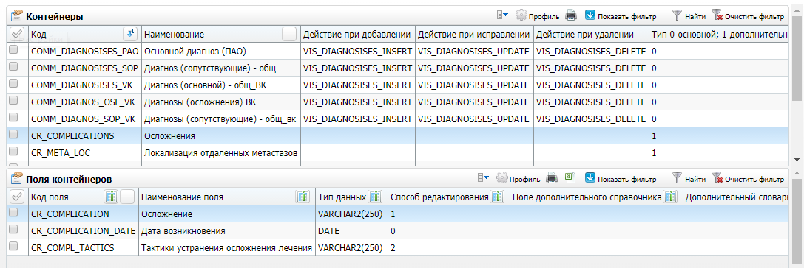
Рисунок 70 - Окно «Контейнеры»
Окно состоит из двух частей: «Контейнеры» и «Поля контейнеров».
Примечание – Создание и настройка контейнеров описаны в руководстве администратора «Настройка окна оказания услуги».
В гриде «Контейнеры» выберите или создайте контейнер «VIS_COMPL_ZNO».
Для добавления поля контейнера в гриде «Поля контейнеров» выберите пункт контекстного меню «Добавить». Откроется окно «Поля контейнеров: Добавление» (Рисунок 71).
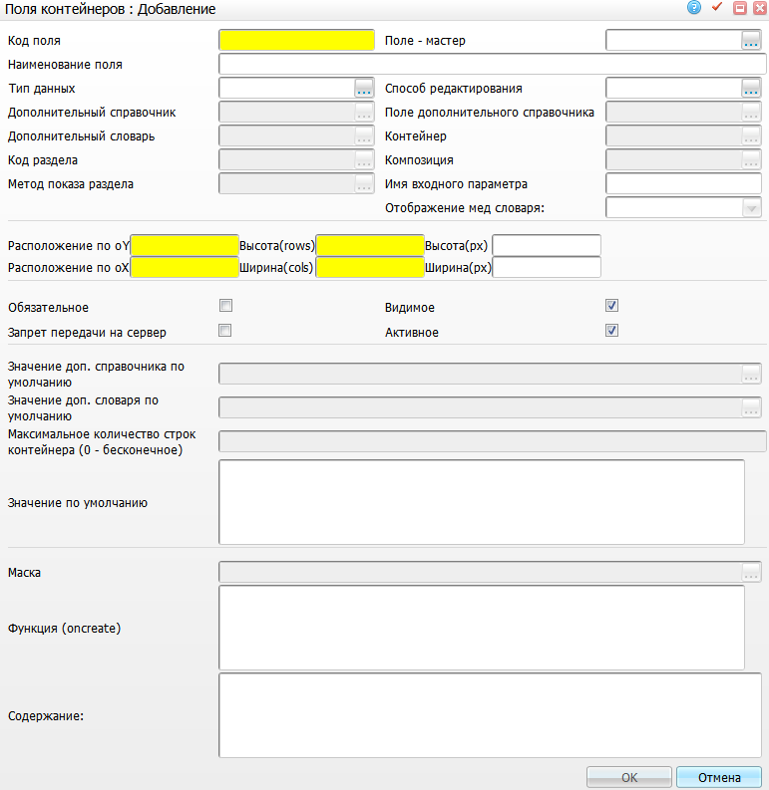
Рисунок 71 - Окно «Поля контейнеров: Добавление»

Настройка поля «Осложнение»
В форме (см. Рисунок 71) заполните следующие поля:
- «Код поля» – укажите код поля «COMPLICATION_ID». Код должен быть уникален в пределах одного шаблона услуги;
- «Наименование поля» – укажите наименование поля «Осложнение»;
- «Тип данных» – укажите тип хранимых в таблице данных. Для заполнения поля нажмите кнопку . Откроется окно «Типы данных доп. справочников», где отметьте «флажком» значение «NUMBER(17,0)» и нажмите кнопку «Ок»;
- «Способ редактирования» – для заполнения поля нажмите кнопку . Откроется окно «Способы редактирования», где отметьте «флажком» один из стандартных типов редактирования поля «ButtonEdit» («Выбор из словаря») и нажмите кнопку «Ок»;
- «Код раздела» - для заполнения поля нажмите кнопку . Откроется окно «Система: разделы», где отметьте «флажком» значение «COMPLICATIONES» («Осложнения») и нажмите кнопку «Ок»;
- «Композиция» - для заполнения поля нажмите кнопку . Откроется окно «Композиции», где отметьте «флажком» значение «DEFAULT1» («Осложнения») и нажмите кнопку «Ок»;
- «Расположение по oY», «Расположение по oX» - укажите размер поля. В поле «Расположение по oY» - «1». В поле «Расположение по оX» - «1»;
- «Высота (rows)», «Ширина (cols)» – укажите размер поля в строках, размер поля в столбцах (для табличной верстки). В поле «Высота (rows)» - «1». В поле «Ширина (cols)» - «1»;
- «Видимое» - установите «флажок», чтобы данное поле было видно на форме;
- «Активное» - установите «флажок», чтобы данное поле было активным на форме, т.е. пользователь смог его заполнить. Если не установить «флажок» «Активное», то данное поле будет недоступно для заполнения пользователем.
После заполнения полей нажмите кнопку «Ок».

Настройка поля «Дата возникновения»
В форме (см. Рисунок 71) заполните следующие поля:
- «Код поля» – укажите код поля «COMPL_DATE». Код должен быть уникален в пределах одного шаблона услуги;
- «Наименование поля» – укажите наименование поля «Дата возникновения»;
- «Тип данных» – укажите тип хранимых в таблице данных. Для заполнения поля нажмите кнопку . Откроется окно «Типы данных доп. справочников», где отметьте «флажком» значение «DATE» и нажмите кнопку «Ок»;
- «Способ редактирования» – для заполнения поля нажмите кнопку . Откроется окно «Способы редактирования», где отметьте «флажком» один из стандартных типов редактирования поля «Edit» («Ручной ввод») и нажмите кнопку «Ок»;
- «Расположение по oY», «Расположение по oX» - укажите размер поля. В поле «Расположение по oY» - «1». В поле «Расположение по оX» - «2»;
- «Высота (rows)», «Ширина (cols)» – укажите размер поля в строках, размер поля в столбцах (для табличной верстки). В поле «Высота (rows)» - «1». В поле «Ширина (cols)» - «1»;
- «Видимое» - установите «флажок», чтобы данное поле было видно на форме;
- «Активное» - установите «флажок», чтобы данное поле было активным на форме, т.е. пользователь смог его заполнить. Если не установить «флажок» «Активное», то данное поле будет недоступно для заполнения пользователем.
После заполнения полей нажмите кнопку «Ок».

Настройка поля «Тактики устранения осложнения лечения»
В форме (см. Рисунок 71) заполните следующие поля:
- «Код поля» – укажите код поля «TACTIC». Код должен быть уникален в пределах одного шаблона услуги;
- «Наименование поля» – укажите наименование поля «Тактики устранения осложнения лечения»;
- «Тип данных» – укажите тип хранимых в таблице данных. Для заполнения поля нажмите кнопку . Откроется окно «Типы данных доп. справочников», где отметьте «флажком» значение «VARCHAR2(160)» и нажмите кнопку «Ок»;
- «Способ редактирования» – для заполнения поля нажмите кнопку . Откроется окно «Способы редактирования», где отметьте «флажком» один из стандартных типов редактирования поля «ComboBox» («Выбор из списка») и нажмите кнопку «Ок»;
- «Расположение по oY», «Расположение по oX» - укажите размер поля. В поле «Расположение по oY» - «1». В поле «Расположение по оX» - «3»;
- «Высота (rows)», «Ширина (cols)» – укажите размер поля в строках, размер поля в столбцах (для табличной верстки). В поле «Высота (rows)» - «1». В поле «Ширина (cols)» - «1»;
- «Видимое» - установите «флажок», чтобы данное поле было видно на форме;
- «Активное» - установите «флажок», чтобы данное поле было активным на форме, т.е. пользователь смог его заполнить. Если не установить «флажок» «Активное», то данное поле будет недоступно для заполнения пользователем.
После заполнения полей нажмите кнопку «Ок».

Настройка полей контейнера «Поля облучения»
Перейдите в пункт главного меню «Система/Конструктор шаблонов услуг/Состав шаблонов (контейнеры)». Откроется окно «Контейнеры» для создания контейнеров и прикрепления к ним полей. (Рисунок 70).
Рисунок 72 - Окно «Контейнеры»
Окно состоит из двух частей: «Контейнеры» и «Поля контейнеров».
Примечание – Создание и настройка контейнеров описаны в руководстве администратора «Настройка окна оказания услуги».
В гриде «Контейнеры» выберите или создайте контейнер «CR_RAD_AREAS».
Для добавления поля контейнера в гриде «Поля контейнеров» выберите пункт контекстного меню «Добавить». Откроется окно «Поля контейнеров: Добавление» (Рисунок 71).
Рисунок 73 - Окно «Поля контейнеров: Добавление»

Настройка поля «Метод лучевой терапии»
В форме (см. Рисунок 73) заполните следующие поля:
- «Код поля» – укажите код поля «CR_RAD_METHOD». Код должен быть уникален в пределах одного шаблона услуги;
- «Наименование поля» – укажите наименование поля «Метод лучевой терапии»;
- «Тип данных» – укажите тип хранимых в таблице данных. Для заполнения поля нажмите кнопку . Откроется окно «Типы данных доп. справочников», где отметьте «флажком» значение «VARCHAR2(4000)» и нажмите кнопку «Ок»;
- «Способ редактирования» – для заполнения поля нажмите кнопку . Откроется окно «Способы редактирования», где отметьте «флажком» один из стандартных типов редактирования поля «ComboBox» («Выбор из списка») и нажмите кнопку «Ок»;
- «Код раздела» - для заполнения поля нажмите кнопку . Откроется окно «Система: разделы», где отметьте «флажком» значение «ONKO_RADIATION_MET» и нажмите кнопку «Ок»;
- «Метод показа раздела» - для заполнения поля нажмите кнопку . Откроется окно «Методы показа», где отметьте «флажком» значение «DEFAULT» и нажмите кнопку «Ок»;
- «Расположение по oY», «Расположение по oX» - укажите размер поля. В поле «Расположение по oY» - «1». В поле «Расположение по оX» - «1»;
- «Высота (rows)», «Ширина (cols)» – укажите размер поля в строках, размер поля в столбцах (для табличной верстки). В поле «Высота (rows)» - «1». В поле «Ширина (cols)» - «1»;
- «Видимое» - установите «флажок», чтобы данное поле было видно на форме;
- «Активное» - установите «флажок», чтобы данное поле было активным на форме, т.е. пользователь смог его заполнить. Если не установить «флажок» «Активное», то данное поле будет недоступно для заполнения пользователем.
После заполнения полей нажмите кнопку «Ок».

Настройка поля «Поле облучения»
В форме (см. Рисунок 73) заполните следующие поля:
- «Код поля» – укажите код поля «RADIO_AREAS». Код должен быть уникален в пределах одного шаблона услуги;
- «Наименование поля» – укажите наименование поля «Поле облучения»;
- «Тип данных» – укажите тип хранимых в таблице данных. Для заполнения поля нажмите кнопку . Откроется окно «Типы данных доп. справочников», где отметьте «флажком» значение «VARCHAR2(250)» и нажмите кнопку «Ок»;
- «Способ редактирования» – для заполнения поля нажмите кнопку . Откроется окно «Способы редактирования», где отметьте «флажком» один из стандартных типов редактирования поля «ComboBox» («Выбор из списка») и нажмите кнопку «Ок»;
- «Код раздела» - для заполнения поля нажмите кнопку . Откроется окно «Система: разделы», где отметьте «флажком» значение «ONKO_RADIO_AREAS» и нажмите кнопку «Ок»;
- «Метод показа раздела» - для заполнения поля нажмите кнопку . Откроется окно «Методы показа», где отметьте «флажком» значение «DEFAULT» и нажмите кнопку «Ок»;
- «Расположение по oY», «Расположение по oX» - укажите размер поля. В поле «Расположение по oY» - «1». В поле «Расположение по оX» - «2»;
- «Высота (rows)», «Ширина (cols)» – укажите размер поля в строках, размер поля в столбцах (для табличной верстки). В поле «Высота (rows)» - «1». В поле «Ширина (cols)» - «1»;
- «Обязательно» - установите «флажок», чтобы данное поле было обязательным для заполнения;
- «Видимое» - установите «флажок», чтобы данное поле было видно на форме;
- «Активное» - установите «флажок», чтобы данное поле было активным на форме, т.е. пользователь смог его заполнить. Если не установить «флажок» «Активное», то данное поле будет недоступно для заполнения пользователем.
После заполнения полей нажмите кнопку «Ок».

Настройка поля «Разовая доза»
В форме (см. Рисунок 73) заполните следующие поля:
- «Код поля» – укажите код поля «CR_DOSE_AT_ONCE». Код должен быть уникален в пределах одного шаблона услуги;
- «Наименование поля» – укажите наименование поля «Разовая доза»;
- «Тип данных» – укажите тип хранимых в таблице данных. Для заполнения поля нажмите кнопку . Откроется окно «Типы данных доп. справочников», где отметьте «флажком» значение «NUMBER(17,7)» и нажмите кнопку «Ок»;
- «Способ редактирования» – для заполнения поля нажмите кнопку . Откроется окно «Способы редактирования», где отметьте «флажком» один из стандартных типов редактирования поля «Edit» («Ручной ввод») и нажмите кнопку «Ок»;
- «Расположение по oY», «Расположение по oX» - укажите размер поля. В поле «Расположение по oY» - «2». В поле «Расположение по оX» - «1»;
- «Высота (rows)», «Ширина (cols)» – укажите размер поля в строках, размер поля в столбцах (для табличной верстки). В поле «Высота (rows)» - «1». В поле «Ширина (cols)» - «1»;
- «Видимое» - установите «флажок», чтобы данное поле было видно на форме;
- «Активное» - установите «флажок», чтобы данное поле было активным на форме, т.е. пользователь смог его заполнить. Если не установить «флажок» «Активное», то данное поле будет недоступно для заполнения пользователем.
После заполнения полей нажмите кнопку «Ок».

Настройка поля «Суммарная доза»
В форме (см. Рисунок 73) заполните следующие поля:
- «Код поля» – укажите код поля «CR_DOSE». Код должен быть уникален в пределах одного шаблона услуги;
- «Наименование поля» – укажите наименование поля «Суммарная доза»;
- «Тип данных» – укажите тип хранимых в таблице данных. Для заполнения поля нажмите кнопку . Откроется окно «Типы данных доп. справочников», где отметьте «флажком» значение «NUMBER(17,7)» и нажмите кнопку «Ок»;
- «Способ редактирования» – для заполнения поля нажмите кнопку . Откроется окно «Способы редактирования», где отметьте «флажком» один из стандартных типов редактирования поля «Edit» («Ручной ввод») и нажмите кнопку «Ок»;
- «Расположение по oY», «Расположение по oX» - укажите размер поля. В поле «Расположение по oY» - «2». В поле «Расположение по оX» - «2»;
- «Высота (rows)», «Ширина (cols)» – укажите размер поля в строках, размер поля в столбцах (для табличной верстки). В поле «Высота (rows)» - «1». В поле «Ширина (cols)» - «1»;
- «Обязательно» - установите «флажок», чтобы данное поле было обязательным для заполнения;
- «Видимое» - установите «флажок», чтобы данное поле было видно на форме;
- «Активное» - установите «флажок», чтобы данное поле было активным на форме, т.е. пользователь смог его заполнить. Если не установить «флажок» «Активное», то данное поле будет недоступно для заполнения пользователем.
После заполнения полей нажмите кнопку «Ок».

Настройка поля «Доза на зоны метастаз»
В форме (см. Рисунок 73) заполните следующие поля:
- «Код поля» – укажите код поля «CR_META_DOSE». Код должен быть уникален в пределах одного шаблона услуги;
- «Наименование поля» – укажите наименование поля «Доза на зоны метастаз»;
- «Тип данных» – укажите тип хранимых в таблице данных. Для заполнения поля нажмите кнопку . Откроется окно «Типы данных доп. справочников», где отметьте «флажком» значение «NUMBER(17,7)» и нажмите кнопку «Ок»;
- «Способ редактирования» – для заполнения поля нажмите кнопку . Откроется окно «Способы редактирования», где отметьте «флажком» один из стандартных типов редактирования поля «Edit» («Ручной ввод») и нажмите кнопку «Ок»;
- «Расположение по oY», «Расположение по oX» - укажите размер поля. В поле «Расположение по oY» - «2». В поле «Расположение по оX» - «3»;
- «Высота (rows)», «Ширина (cols)» – укажите размер поля в строках, размер поля в столбцах (для табличной верстки). В поле «Высота (rows)» - «1». В поле «Ширина (cols)» - «1»;
- «Видимое» - установите «флажок», чтобы данное поле было видно на форме;
- «Активное» - установите «флажок», чтобы данное поле было активным на форме, т.е. пользователь смог его заполнить. Если не установить «флажок» «Активное», то данное поле будет недоступно для заполнения пользователем.
После заполнения полей нажмите кнопку «Ок».

Настройка поля «Локализация метастазов»
В форме (см. Рисунок 73) заполните следующие поля:
- «Код поля» – укажите код поля «CR_META_LOC». Код должен быть уникален в пределах одного шаблона услуги;
- «Наименование поля» – укажите наименование поля «Локализация метастазов»;
- «Тип данных» – укажите тип хранимых в таблице данных. Для заполнения поля нажмите кнопку . Откроется окно «Типы данных доп. справочников», где отметьте «флажком» значение «VARCHAR2(250)» и нажмите кнопку «Ок»;
- «Способ редактирования» – для заполнения поля нажмите кнопку . Откроется окно «Способы редактирования», где отметьте «флажком» один из стандартных типов редактирования поля «ComboBox» («Выбор из списка») и нажмите кнопку «Ок»;
- «Код раздела» - укажите тип хранимых в таблице данных. Для заполнения поля нажмите кнопку . Откроется окно «Система: разделы», где отметьте «флажком» значение «ONKO_LOC_METAST» и нажмите кнопку «Ок»;
- «Метод показа раздела» - укажите тип хранимых в таблице данных. Для заполнения поля нажмите кнопку . Откроется окно «Методы показа», где отметьте «флажком» значение «DEFAULT» и нажмите кнопку «Ок»;
- «Расположение по oY», «Расположение по oX» - укажите размер поля. В поле «Расположение по oY» - «3». В поле «Расположение по оX» - «1»;
- «Высота (rows)», «Ширина (cols)» – укажите размер поля в строках, размер поля в столбцах (для табличной верстки). В поле «Высота (rows)» - «1». В поле «Ширина (cols)» - «1»;
- «Видимое» - установите «флажок», чтобы данное поле было видно на форме;
- «Активное» - установите «флажок», чтобы данное поле было активным на форме, т.е. пользователь смог его заполнить. Если не установить «флажок» «Активное», то данное поле будет недоступно для заполнения пользователем.
После заполнения полей нажмите кнопку «Ок».

Настройка полей шаблона услуги «Выписной эпикриз»
Для настройки полей шаблона услуги «Выписной эпикриз» перейдите в пункт главного меню Система/Конструктор шаблонов услуг/Шаблоны услуг». Откроется окно «Шаблоны приемов» (Рисунок 74).
Рисунок 74 – Окно «Шаблоны приемов»
В области окна «Шаблоны приемов» найдите шаблон «StatEpicrisisServ».
Система определяет шаблоны услуг и указывает, для каких услуг он действителен (одной услуге может соответствовать не больше одного шаблона), а также указывает настроенные вкладки для отображения при оказании этой услуги.
Далее перейдите на вкладку «Вкладки приема», в которой будут отображаться вкладки, которые входят в данный шаблон.
Скопируйте код вкладки приема «Проведенное лечение» (или создайте новую), далее перейдите в раздел «Система/Конструктор шаблонов услуг/Состав шаблонов (вкладки)».
Примечание – Создание и настройка вкладок шаблонов описано в руководстве администратора «Настройка окна оказания услуги».
Откроется окно «Вкладки приемов» (Рисунок 75).
Рисунок 75 - Окно «Вкладки приемов»
В открывшемся окне выберите вкладку «CR_THER», далее в области «Вкладки шаблонов: поля» выберите пункт контекстного меню «Добавить». Откроется окно «Вкладки шаблонов: поля: Добавление» (Рисунок 76).
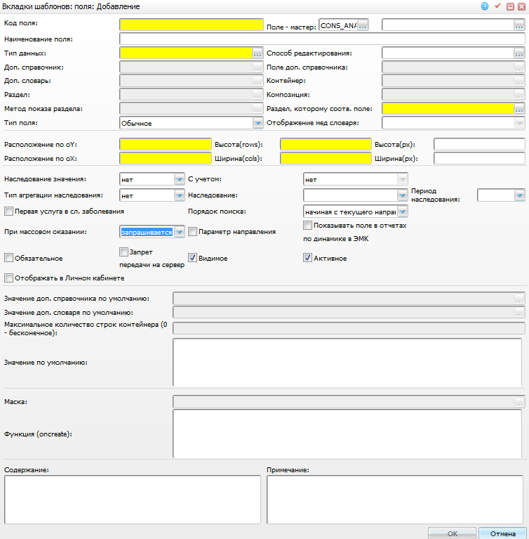
Рисунок 76 - Окно «Вкладки шаблонов: поля: Добавление»

Настройка поля «Проведенное лечение»
Для добавления поля в открывшейся форме (см. Рисунок 76) заполните следующие поля:
- «Код поля» – введите код поля «CR_THER_CHARACTERS». Код должен быть уникален в пределах одного шаблона услуги.
- «Поле – мастер» – заполняется автоматически;
- «Наименование поля» – введите наименование поля «Проведенное лечение»;
- «Тип данных» – укажите тип хранимых в таблице данных. Для заполнения поля нажмите кнопку . Откроется окно «Типы данных доп. справочников», где отметьте «флажком» значение «VARCHAR2(160)» («Строка») и нажмите кнопку «Ок»;
- «Способ редактирования» – выберите один из стандартных типов редактирования поля. Для заполнения поля нажмите кнопку . Откроется окно «Способы редактирования», где отметьте «флажком» значение «ComboBox» («Выбор из списка») и нажмите кнопку «Ок»;
- «Раздел» - выберите раздел, необходимый для заполнения данного поля. Для заполнения поля нажмите кнопку . Откроется окно «Система: разделы», где отметьте «флажком» значение «ONKO_THER_CHARACTERS» и нажмите кнопку «Ок»
- «Метод показа раздела» - определяет поле, возвращающее значение. Для заполнения поля нажмите кнопку . Откроется окно «Методы показа», где отметьте «флажком» значение «DEFAULT» и нажмите кнопку «Ок»;
- «Тип поля» – выберите признак «Дополнительное» (значение поля заносится в дополнительный словарь) из выпадающего списка с помощью кнопки ;
- «Расположение по оY», «Расположение по оX» - укажите размер поля. В поле «Расположение по oY» - «1». В поле «Расположение по оX» - «1»;
- «Высота (rows)», «Ширина (cols)» – укажите размер поля в строках, размер поля в столбцах (для табличной верстки). В поле «Высота (rows)» - «1». В поле «Ширина (cols)» - «1»;
- «Порядок поиска» - выберите значение «Начиная с текущего направления» (берется значение из текущих данных, указанных при записи на услугу) из выпадающего списка с помощью кнопки ;
- «При массовом оказании» - выберите значение «Запрашивается один раз» из выпадающего списка с помощью кнопки ;
- «Видимое» - установите «флажок», чтобы данное поле было видно на форме;
- «Активное» - установите «флажок», чтобы данное поле было активным на форме, т.е. пользователь смог его заполнить. Если «флажок» не установлен, данное поле будет недоступно для заполнения пользователем.
После заполнения полей нажмите кнопку «Ок».

Настройка поля «Описание проведенного лечения»
Для добавления поля в форме (см. Рисунок 76) заполните следующие поля:
- «Код поля» – введите код поля «CR_USED_THERAPY». Код должен быть уникален в пределах одного шаблона услуги.
- «Поле – мастер» – заполняется автоматически;
- «Наименование поля» – введите наименование поля «Описание проведенного лечения»;
- «Тип данных» – укажите тип хранимых в таблице данных. Для заполнения поля нажмите кнопку . Откроется окно «Типы данных доп. справочников», где отметьте «флажком» значение «VARCHAR2(160)» («Строка») и нажмите кнопку «Ок» или выберите значение двойным нажатием мыши;
- «Способ редактирования» – выберите один из стандартных типов редактирования поля. Для заполнения поля нажмите кнопку . Откроется окно «Способы редактирования», где отметьте «флажком» значение «ComboBox» и нажмите кнопку «Ок» или выберите нужное значение двойным нажатием мыши;
- «Раздел» - выберите раздел, необходимый для заполнения данного поля. Для заполнения поля нажмите кнопку . Откроется окно «Система: разделы», где отметьте «флажком» значение «ONKO_USED_THERAPY» и нажмите кнопку «Ок»
- «Метод показа раздела» - определяет поле, возвращающее значение. Для заполнения поля нажмите кнопку . Откроется окно «Методы показа», где отметьте «флажком» значение «DEFAULT» и нажмите кнопку «Ок»;
- «Тип поля» – выберите признак «Дополнительное» (значение поля заносится в дополнительный словарь) из выпадающего списка с помощью кнопки ;
- «Расположение по оY», «Расположение по оX» - укажите размер поля. В поле «Расположение по oY» - «1». В поле «Расположение по оX» - «2»;
- «Высота (rows)», «Ширина (cols)» – укажите размер поля в строках, размер поля в столбцах (для табличной верстки). В поле «Высота (rows)» - «1». В поле «Ширина (cols)» - «1»;
- «Порядок поиска» - выберите значение «Начиная с текущего направления» (берется значение из текущих данных, указанных при записи на услугу) из выпадающего списка с помощью кнопки ;
- «При массовом оказании» - выберите значение «Запрашивается один раз» из выпадающего списка с помощью кнопки ;
- «Видимое» - установите «флажок», чтобы данное поле было видно на форме;
- «Активное» - установите «флажок», чтобы данное поле было активным на форме, т.е. пользователь смог его заполнить. Если «флажок» не установлен, данное поле будет недоступно для заполнения пользователем.
После заполнения полей нажмите кнопку «Ок».

Настройка поля «Причины незавершенности радикального лечения»
Для добавления поля в форме (см. Рисунок 76) заполните следующие поля:
- «Код поля» – введите код поля «CR_INCOMPL_REASON». Код должен быть уникален в пределах одного шаблона услуги.
- «Поле – мастер» – заполняется автоматически;
- «Наименование поля» – введите наименование поля «Причины незавершенности радикального лечения»;
- «Тип данных» – укажите тип хранимых в таблице данных. Для заполнения поля нажмите кнопку . Откроется окно «Типы данных доп. справочников», где отметьте «флажком» значение «VARCHAR2(250)» («Строка») и нажмите кнопку «Ок» или выберите значение двойным нажатием мыши;
- «Способ редактирования» – выберите один из стандартных типов редактирования поля. Для заполнения поля нажмите кнопку . Откроется окно «Способы редактирования», где отметьте «флажком» значение «ComboBox» и нажмите кнопку «Ок» или выберите нужное значение двойным нажатием мыши;
- «Раздел» - выберите раздел, необходимый для заполнения данного поля. Для заполнения поля нажмите кнопку . Откроется окно «Система: разделы», где отметьте «флажком» значение «ABILITY_KINDS» и нажмите кнопку «Ок»
- «Метод показа раздела» - определяет поле, возвращающее значение. Для заполнения поля нажмите кнопку . Откроется окно «Методы показа», где отметьте «флажком» значение «DEFAULT» и нажмите кнопку «Ок»;
- «Тип поля» – выберите признак «Дополнительное» (значение поля заносится в дополнительный словарь) из выпадающего списка с помощью кнопки ;
- «Расположение по оY», «Расположение по оX» - укажите размер поля. В поле «Расположение по oY» - «2». В поле «Расположение по оX» - «1»;
- «Высота (rows)», «Ширина (cols)» – укажите размер поля в строках, размер поля в столбцах (для табличной верстки). В поле «Высота (rows)» - «1». В поле «Ширина (cols)» - «1»;
- «Порядок поиска» - выберите значение «Начиная с текущего направления» (берется значение из текущих данных, указанных при записи на услугу) из выпадающего списка с помощью кнопки ;
- «При массовом оказании» - выберите значение «Запрашивается один раз» из выпадающего списка с помощью кнопки ;
- «Видимое» - установите «флажок», чтобы данное поле было видно на форме;
- «Активное» - установите «флажок», чтобы данное поле было активным на форме, т.е. пользователь смог его заполнить. Если «флажок» не установлен, данное поле будет недоступно для заполнения пользователем.
После заполнения полей нажмите кнопку «Ок».

Настройка поля «Осложнения»
Для добавления поля в форме (см. Рисунок 76) заполните следующие поля:
- «Код поля» – введите код поля «VIS_COMPL_ZNO». Код должен быть уникален в пределах одного шаблона услуги.
- «Поле – мастер» – заполняется автоматически;
- «Наименование поля» – введите наименование поля «Осложнения»;
- «Способ редактирования» – выберите один из стандартных типов редактирования поля. Для заполнения поля нажмите кнопку . Откроется окно «Способы редактирования», где отметьте «флажком» значение «Контейнер» и нажмите кнопку «Ок»;
- «Контейнер» – укажите контейнер (множественный набор простых полей). Для заполнения поля нажмите кнопку . Откроется окно «Контейнер», где отметьте «флажком» значение «VIS_COMPL_ZNO» и нажмите кнопку «Ок»;
- «Расположение по оY», «Расположение по оX» - укажите размер поля. В поле «Расположение по oY» - «3». В поле «Расположение по оX» - «1»;
- «Высота (rows)», «Ширина (cols)» – укажите размер поля в строках, размер поля в столбцах (для табличной верстки). В поле «Высота (rows)» - «1». В поле «Ширина (cols)» - «1»;
- «Наследование значения» - признак, определяющий наследование значения этого поля с одного визита на другой. Выберите значение «Нет» из выпадающего списка с помощью кнопки ;
- «Порядок поиска» - выберите значение «Начиная с текущего направления» (берется значение из текущих данных, указанных при записи на услугу) из выпадающего списка с помощью кнопки ;
- «При массовом оказании» - выберите значение «Запрашивается один раз» (при массовом оказании услуг запрос на заполнение поля будет запрашиваться один раз) из выпадающего списка с помощью кнопки ;
- «Видимое» - установите «флажок», чтобы данное поле было видно на форме;
- «Активное» - установите «флажок», чтобы данное поле было активным на форме, т.е. пользователь смог его заполнить. Если «флажок» не установлен, данное поле будет недоступно для заполнения пользователем.
После заполнения полей нажмите кнопку «Ок».

Настройка поля «Клиническая группа при выписке»
Для добавления поля в форме (см. Рисунок 76) заполните следующие поля:
- «Код поля» – введите код поля «CR_CLINIC_GROUP». Код должен быть уникален в пределах одного шаблона услуги.
- «Поле – мастер» – заполняется автоматически;
- «Наименование поля» – введите наименование поля «Клиническая группа при выписке»;
- «Тип данных» – укажите тип хранимых в таблице данных. Для заполнения поля нажмите кнопку . Откроется окно «Типы данных доп. справочников», где отметьте «флажком» значение «VARCHAR2(250)» («Строка») и нажмите кнопку «Ок»;
- «Способ редактирования» – выберите один из стандартных типов редактирования поля. Для заполнения поля нажмите кнопку . Откроется окно «Способы редактирования», где отметьте «флажком» значение «Combobox» («Выбор из списка») и нажмите кнопку «Ок» или выберите значение двойным нажатием мыши;
- «Раздел» - выберите раздел, необходимый для заполнения данного поля. Для заполнения поля нажмите кнопку . Откроется окно «Система: разделы», где отметьте «флажком» значение «ONKO_CLINICAL_GROUPS» и нажмите кнопку «Ок»
- «Метод показа раздела» - определяет поле, возвращающее значение. Для заполнения поля нажмите кнопку . Откроется окно «Методы показа», где отметьте «флажком» значение «DEFAULT» и нажмите кнопку «Ок»;
- «Тип поля» – выберите признак «Дополнительное» (значение поля заносится в дополнительный словарь) из выпадающего списка с помощью кнопки ;
- «Расположение по оY», «Расположение по оX» - укажите размер поля. В поле «Расположение по oY» - «4». В поле «Расположение по оX» - «1»;
- «Высота (rows)», «Ширина (cols)» – укажите размер поля в строках, размер поля в столбцах (для табличной верстки). В поле «Высота (rows)» - «1». В поле «Ширина (cols)» - «1»;
- «Наследование значения» - признак, определяющий наследование значения этого поля с одного визита на другой. Выберите значение «Наследовать» из выпадающего списка с помощью кнопки ;
- «Порядок поиска» - выберите значение «Начиная с текущего направления» из выпадающего списка с помощью кнопки ;
- «При массовом оказании» - выберите значение «Запрашивается один раз» из выпадающего списка с помощью кнопки ;
- «Видимое» - установите «флажок», чтобы данное поле было видно на форме;
- «Активное» - установите «флажок», чтобы данное поле было активным на форме, т.е. пользователь смог его заполнить. Если «флажок» не установлен, данное поле будет недоступно для заполнения пользователем.
После заполнения полей нажмите кнопку «Ок».

Настройка поля «Лечебные и трудовые рекомендации»
Для добавления поля в форме (см. Рисунок 76) заполните следующие поля:
- «Код поля» – введите код поля «CR_RECOMENDATION». Код должен быть уникален в пределах одного шаблона услуги.
- «Поле – мастер» – заполняется автоматически;
- «Наименование поля» – введите наименование поля «Лечебные и трудовые рекомендации»;
- «Тип данных» – укажите тип хранимых в таблице данных. Для заполнения поля нажмите кнопку . Откроется окно «Типы данных доп. справочников», где отметьте «флажком» значение «VARCHAR2(32000)» («Строка») и нажмите кнопку «Ок» или выберите значение двойным нажатием мыши;
- «Способ редактирования» – выберите один из стандартных типов редактирования поля. Для заполнения поля нажмите кнопку . Откроется окно «Способы редактирования», где отметьте «флажком» значение «Наполнение из словаря» и нажмите кнопку «Ок» или выберите значение двойным нажатием мыши;
- «Доп. справочник» - для заполнения поля нажмите кнопку . Откроется окно «Дополнительные справочники», где отметьте «флажком» значение «RECOMEND» и нажмите кнопку «Ок»;
- «Поле доп. справочника» – в этом поле указывается колонка дополнительного справочника, значением которой будет заполнено добавляемое поле. Для заполнения поля нажмите кнопку . Откроется окно «Дополнительные справочники: столбцы», где отметьте «флажком» значение «R_TEXT» и нажмите кнопку «Ок»;
- «Тип поля» – выберите признак «Дополнительное» (значение поля заносится в дополнительный словарь) из выпадающего списка с помощью кнопки ;
- «Отображение мед словаря» - выберите отображение словаря «Развернутое дерево» с помощью кнопки ;
- «Расположение по оY», «Расположение по оX» - укажите размер поля. В поле «Расположение по oY» - «5». В поле «Расположение по оX» - «1»;
- «Высота (rows)», «Ширина (cols)» – укажите размер поля в строках, размер поля в столбцах (для табличной верстки). В поле «Высота (rows)» - «1». В поле «Ширина (cols)» - «1»;
- «Порядок поиска» - выберите значение «Начиная с текущего направления» из выпадающего списка с помощью кнопки ;
- «При массовом оказании» - выберите значение «Запрашивается один раз» из выпадающего списка с помощью кнопки ;
- «Видимое» - установите «флажок», чтобы данное поле было видно на форме;
- «Активное» - установите «флажок», чтобы данное поле было активным на форме, т.е. пользователь смог его заполнить. Если «флажок» не установлен, данное поле будет недоступно для заполнения пользователем.
После заполнения полей нажмите кнопку «Ок».

Настройка поля «Особенности случая»
Для добавления поля в форме (см. Рисунок 76) заполните следующие поля:
- «Код поля» – введите код поля «CR_CASE_SPECIFIC». Код должен быть уникален в пределах одного шаблона услуги.
- «Поле – мастер» – заполняется автоматически;
- «Наименование поля» – введите наименование поля «Особенности случая»;
- «Тип данных» – укажите тип хранимых в таблице данных. Для заполнения поля нажмите кнопку . Откроется окно «Типы данных доп. справочников», где отметьте «флажком» значение «VARCHAR2(4000)» («Строка») и нажмите кнопку «Ок» или выберите значение двойным нажатием мыши;
- «Способ редактирования» – выберите один из стандартных типов редактирования поля. Для заполнения поля нажмите кнопку . Откроется окно «Способы редактирования», где отметьте «флажком» значение «Наполнение из словаря» и нажмите кнопку «Ок»;
- «Доп. справочник» - для заполнения поля нажмите кнопку . Откроется окно «Дополнительные справочники», где отметьте «флажком» значение «GK_SKRIN_OSOBENNOST» и нажмите кнопку «Ок»;
- «Поле доп. справочника» – в этом поле указывается колонка дополнительного справочника, значением которой будет заполнено добавляемое поле. Для заполнения поля нажмите кнопку . Откроется окно «Дополнительные справочники: столбцы», где отметьте «флажком» значение «Name» и нажмите кнопку «Ок»;
- «Тип поля» – выберите признак «Дополнительное» (значение поля заносится в дополнительный словарь) из выпадающего списка с помощью кнопки ;
- «Отображение мед словаря» - выберите отображение словаря «Развернутое дерево» с помощью кнопки ;
- «Расположение по оY», «Расположение по оX» - укажите размер поля. В поле «Расположение по oY» - «6». В поле «Расположение по оX» - «1»;
- «Высота (rows)», «Ширина (cols)» – укажите размер поля в строках, размер поля в столбцах (для табличной верстки). В поле «Высота (rows)» - «1». В поле «Ширина (cols)» - «1»;
- «Порядок поиска» - выберите значение «Начиная с текущего направления» из выпадающего списка с помощью кнопки ;
- «При массовом оказании» - выберите значение «Запрашивается один раз» из выпадающего списка с помощью кнопки ;
- «Видимое» - установите «флажок», чтобы данное поле было видно на форме;
- «Активное» - установите «флажок», чтобы данное поле было активным на форме, т.е. пользователь смог его заполнить. Если «флажок» не установлен, данное поле будет недоступно для заполнения пользователем.
После заполнения полей нажмите кнопку «Ок».

Настройка поля «Другие виды специального лечения»
Для добавления поля в форме (см. Рисунок 76) заполните следующие поля:
- «Код поля» – введите код поля «CR_OTHER_THERAPY». Код должен быть уникален в пределах одного шаблона услуги.
- «Поле – мастер» – заполняется автоматически;
- «Наименование поля» – введите наименование поля «Другие виды специального лечения»;
- «Тип данных» – укажите тип хранимых в таблице данных. Для заполнения поля нажмите кнопку . Откроется окно «Типы данных доп. справочников», где отметьте «флажком» значение «VARCHAR2(4000)» («Строка») и нажмите кнопку «Ок» или выберите значение двойным нажатием мыши;
- «Способ редактирования» – выберите один из стандартных типов редактирования поля. Для заполнения поля нажмите кнопку . Откроется окно «Способы редактирования», где отметьте «флажком» значение «Наполнение из словаря» и нажмите кнопку «Ок»;
- «Доп. справочник» - для заполнения поля нажмите кнопку . Откроется окно «Дополнительные справочники», где отметьте «флажком» значение «OTHERS_THERAPY» и нажмите кнопку «Ок»;
- «Поле доп. справочника» – в этом поле указывается колонка дополнительного справочника, значением которой будет заполнено добавляемое поле. Для заполнения поля нажмите кнопку . Откроется окно «Дополнительные справочники: столбцы», где отметьте «флажком» значение «name» и нажмите кнопку «Ок»;
- «Тип поля» – выберите признак «Дополнительное» (значение поля заносится в дополнительный словарь) из выпадающего списка с помощью кнопки ;
- «Отображение мед словаря» - выберите отображение словаря «Развернутое дерево» с помощью кнопки ;
- «Расположение по оY», «Расположение по оX» - укажите размер поля. В поле «Расположение по oY» - «7». В поле «Расположение по оX» - «1»;
- «Высота (rows)», «Ширина (cols)» – укажите размер поля в строках, размер поля в столбцах (для табличной верстки). В поле «Высота (rows)» - «1». В поле «Ширина (cols)» - «1»;
- «Порядок поиска» - выберите значение «Начиная с текущего направления» из выпадающего списка с помощью кнопки ;
- «При массовом оказании» - выберите значение «Запрашивается один раз» из выпадающего списка с помощью кнопки ;
- «Видимое» - установите «флажок», чтобы данное поле было видно на форме;
- «Активное» - установите «флажок», чтобы данное поле было активным на форме, т.е. пользователь смог его заполнить. Если «флажок» не установлен, данное поле будет недоступно для заполнения пользователем.
После заполнения полей нажмите кнопку «Ок».

Настройка поля «Цель госпитализации» шаблона услуги «Осмотр приемного покоя»
Перейдите в раздел «Система/Конструктор шаблонов услуг/Шаблоны услуг». Откроется окно «Шаблоны приемов» (Рисунок 77).
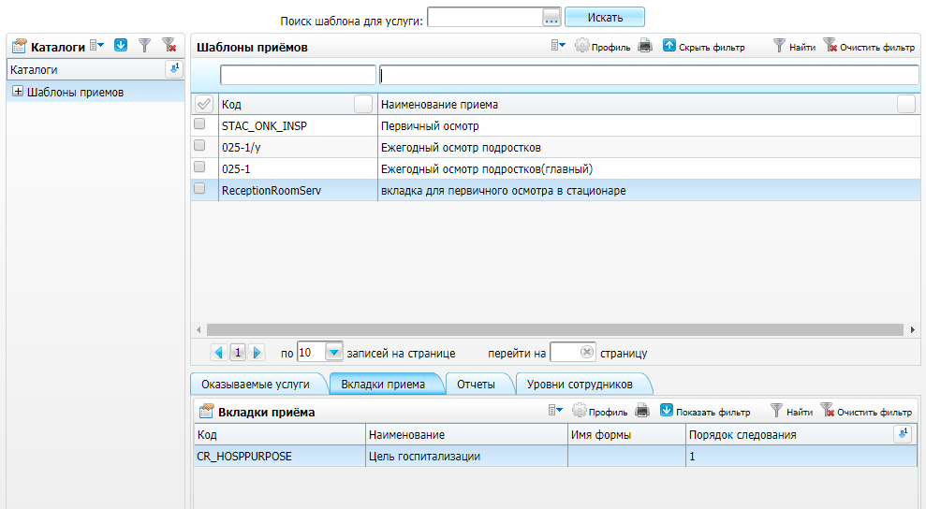
Рисунок 77 – Окно «Шаблоны приемов»
В области окна «Шаблоны приемов» найдите шаблон «ReceptionRoomServ».
Система определяет шаблоны услуг и указывает, для каких услуг он действителен (одной услуге может соответствовать не больше одного шаблона), а также указывает настроенные вкладки для отображения при оказании этой услуги.
Далее перейдите на вкладку «Вкладки приема», в которой будут отображаться вкладки, которые входят в данный шаблон.
Скопируйте код вкладки приема «Цель госпитализации» «CR_HOSPPURPOSE», далее перейдите в раздел «Система/Конструктор шаблонов услуг/Состав шаблонов (вкладки)».
Откроется окно «Вкладки приемов» (Рисунок 78).
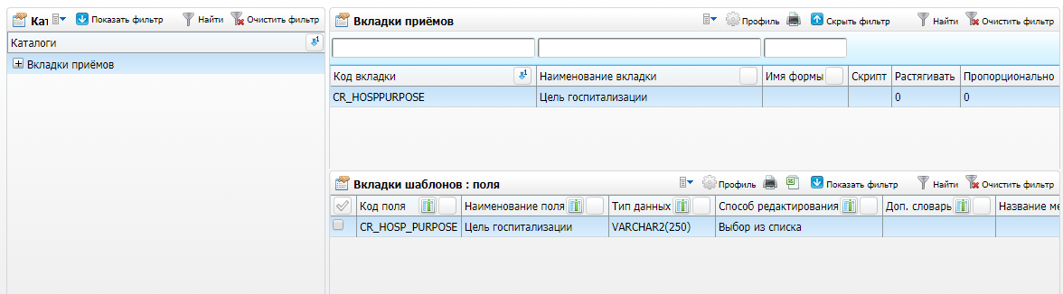
Рисунок 78 - Окно «Вкладки приемов»
В открывшемся окне выберите вкладку «CR_HOSPPURPOSE», далее в области «Вкладки шаблонов: поля» выберите пункт контекстного меню «Добавить». Откроется окно «Вкладки шаблонов: поля: Добавление» (Рисунок 79).
Рисунок 79 - Окно «Вкладки шаблонов: поля: Добавление»
В открывшейся форме заполните следующие поля:
- «Код поля» – введите код поля «CR_HOSP_PURPOSE». Код должен быть уникален в пределах одного шаблона услуги.
- «Поле – мастер» – заполняется автоматически;
- «Наименование поля» – введите наименование поля «Цель госпитализации»;
- «Тип данных» – укажите тип хранимых в таблице данных. Для заполнения поля нажмите кнопку . Откроется окно «Типы данных доп. справочников», где отметьте «флажком» значение «VARCHAR2(250)» и нажмите кнопку «Ок» или выберите значение двойным нажатием мыши;
- «Способ редактирования» – выберите один из стандартных типов редактирования поля. Для заполнения поля нажмите кнопку . Откроется окно «Способы редактирования», где отметьте «флажком» значение «Выбор из списка» и нажмите кнопку «Ок»;
- «Раздел» - выберите раздел, необходимый для заполнения данного поля. Нажмите кнопку . Откроется окно «Система: разделы», где отметьте «флажком» значение «ONKO_HOSP_PURPOSES» и нажмите кнопку «Ок»;
- «Метод показа раздела» – определяет поле, возвращающее значение. Для заполнения поля нажмите кнопку . Откроется окно «Методы показа», где отметьте «флажком» значение «DEFAULT» и нажмите кнопку «Ок»;
- «Тип поля» – выберите признак «Дополнительное» (значение поля заносится в дополнительный словарь) из выпадающего списка с помощью кнопки ;
- «Расположение по оY», «Расположение по оX» - укажите размер поля. В поле «Расположение по oY» - «1». В поле «Расположение по оX» - «1»;
- «Высота (rows)», «Ширина (cols)» – укажите размер поля в строках, размер поля в столбцах (для табличной верстки). В поле «Высота (rows)» - «1». В поле «Ширина (cols)» - «1»;
- «Наследование значения» - признак, определяющий наследование значения этого поля с одного визита на другой. Выберите значение «Нет» из выпадающего списка с помощью кнопки ;
- «При массовом оказании» - выберите значение «Запрашивается один раз» (при массовом оказании услуг запрос на заполнение поля будет запрашиваться один раз) из выпадающего списка с помощью кнопки ;
- «Обязательное» - установите «флажок», чтобы данное поле было обязательным для заполнения и сохранение визита без его заполнения было невозможно;
- «Видимое» - установите «флажок», чтобы данное поле было видно на форме;
- «Активное» - установите «флажок», чтобы данное поле было активным на форме, т.е. пользователь смог его заполнить. Если «флажок» не установлен, данное поле будет недоступно для заполнения пользователем.
После заполнения полей нажмите кнопку «Ок».

Настройка полей шаблона услуги «Лучевая терапия»
Перейдите в раздел «Система/Конструктор шаблонов услуг/Шаблоны услуг». Откроется окно «Шаблоны приемов» (Рисунок 80).
Рисунок 80 – Окно «Шаблоны приемов»
В области окна «Шаблоны приемов» найдите шаблон «CR_RADIAL_TREATMENT1».
Система определяет шаблоны услуг и указывает, для каких услуг он действителен (одной услуге может соответствовать не больше одного шаблона), а также указывает настроенные вкладки для отображения при оказании этой услуги.
Далее перейдите на вкладку «Вкладки приема», в которой будут отображаться вкладки, которые входят в данный шаблон.
Скопируйте код вкладки приема «Лучевая терапия» «CR_RAD», далее перейдите в раздел «Система/Конструктор шаблонов услуг/Состав шаблонов (вкладки)».
Откроется окно «Вкладки приемов» (Рисунок 81).
Рисунок 81 - Окно «Вкладки приемов»
В открывшемся окне выберите вкладку «CR_RAD», далее в области «Вкладки шаблонов: поля» выберите пункт контекстного меню «Добавить». Откроется окно «Вкладки шаблонов: поля: Добавление» (Рисунок 82).
Рисунок 82 - Окно «Вкладки шаблонов: поля: Добавление»

Настройка поля «Номер курса»
Для добавления поля в форме (см. Рисунок 82) заполните следующие поля:
- «Код поля» – введите код поля «CR_COURSE_NUM». Код должен быть уникален в пределах одного шаблона услуги.
- «Поле – мастер» – заполняется автоматически;
- «Наименование поля» – введите наименование поля «Номер курса»;
- «Тип данных» – укажите тип хранимых в таблице данных. Для заполнения поля нажмите кнопку . Откроется окно «Типы данных доп. справочников», где отметьте «флажком» значение «NUMBER(7)» («Число») и нажмите кнопку «Ок»;
- «Способ редактирования» – выберите один из стандартных типов редактирования поля. Для заполнения поля нажмите кнопку . Откроется окно «Способы редактирования», где отметьте «флажком» значение «Ручной ввод» («Edit») и нажмите кнопку «Ок»;
- «Тип поля» – выберите признак «Дополнительное» (значение поля заносится в дополнительный словарь) из выпадающего списка с помощью кнопки ;
- «Расположение по оY», «Расположение по оX» - укажите размер поля. В поле «Расположение по oY» - «1». В поле «Расположение по оX» - «1»;
- «Высота (rows)», «Ширина (cols)» – укажите размер поля в строках, размер поля в столбцах (для табличной верстки). В поле «Высота (rows)» - «1». В поле «Ширина (cols)» - «1»;
- «Наследование значения» - признак, определяющий наследование значения этого поля с одного визита на другой. Выберите значение «Нет» из выпадающего списка с помощью кнопки ;
- Порядок поиска» - выберите значение «Начиная с текущего направления» (берется значение из текущих данных, указанных при записи на услугу) из выпадающего списка с помощью кнопки ;
- «При массовом оказании» - выберите значение «Запрашивается один раз» (при массовом оказании услуг запрос на заполнение поля будет запрашиваться один раз) из выпадающего списка с помощью кнопки ;
- «Обязательное» - установите «флажок», чтобы данное поле было обязательным для заполнения и сохранение визита без его заполнения было невозможно;
- «Видимое» - установите «флажок», чтобы данное поле было видно на форме;
- «Активное» - установите «флажок», чтобы данное поле было активным на форме, т.е. пользователь смог его заполнить. Если «флажок» не установлен, данное поле будет недоступно для заполнения пользователем.
После заполнения полей нажмите кнопку «Ок».

Настройка поля «Дата начала»
Для добавления поля в форме (см. Рисунок 82) заполните следующие поля:
- «Код поля» – введите код поля «CR_DATE_BEGIN». Код должен быть уникален в пределах одного шаблона услуги.
- «Поле – мастер» – заполняется автоматически;
- «Наименование поля» – введите наименование поля «Дата начала»;
- «Тип данных» – укажите тип хранимых в таблице данных. Для заполнения поля нажмите кнопку . Откроется окно «Типы данных доп. справочников», где отметьте «флажком» значение «DATE» («Дата») и нажмите кнопку «Ок»;
- «Способ редактирования» – выберите один из стандартных типов редактирования поля. Для заполнения поля нажмите кнопку . Откроется окно «Способы редактирования», где отметьте «флажком» значение «Ручной ввод» («Edit») и нажмите кнопку «Ок»;
- «Тип поля» – выберите признак «Дополнительное» (значение поля заносится в дополнительный словарь) из выпадающего списка с помощью кнопки ;
- «Расположение по оY», «Расположение по оX» - укажите размер поля. В поле «Расположение по oY» - «1». В поле «Расположение по оX» - «2»;
- «Высота (rows)», «Ширина (cols)» – укажите размер поля в строках, размер поля в столбцах (для табличной верстки). В поле «Высота (rows)» - «1». В поле «Ширина (cols)» - «1»;
- «Наследование значения» - признак, определяющий наследование значения этого поля с одного визита на другой. Выберите значение «Нет» из выпадающего списка с помощью кнопки ;
- Порядок поиска» - выберите значение «Начиная с текущего направления» (берется значение из текущих данных, указанных при записи на услугу) из выпадающего списка с помощью кнопки ;
- «При массовом оказании» - выберите значение «Запрашивается один раз» (при массовом оказании услуг запрос на заполнение поля будет запрашиваться один раз) из выпадающего списка с помощью кнопки ;
- «Обязательное» - установите «флажок», чтобы данное поле было обязательным для заполнения и сохранение визита без его заполнения было невозможно;
- «Видимое» - установите «флажок», чтобы данное поле было видно на форме;
- «Активное» - установите «флажок», чтобы данное поле было активным на форме, т.е. пользователь смог его заполнить. Если «флажок» не установлен, данное поле будет недоступно для заполнения пользователем.
После заполнения полей нажмите кнопку «Ок».

Настройка «Дата окончания»
Для добавления поля в форме (см. Рисунок 82) заполните следующие поля:
- «Код поля» – введите код поля «CR_DATE_END». Код должен быть уникален в пределах одного шаблона услуги.
- «Поле – мастер» – заполняется автоматически;
- «Наименование поля» – введите наименование поля «Дата окончания»;
- «Тип данных» – укажите тип хранимых в таблице данных. Для заполнения поля нажмите кнопку . Откроется окно «Типы данных доп. справочников», где отметьте «флажком» значение «DATE» («Дата») и нажмите кнопку «Ок»;
- «Способ редактирования» – выберите один из стандартных типов редактирования поля. Для заполнения поля нажмите кнопку . Откроется окно «Способы редактирования», где отметьте «флажком» значение «Ручной ввод» («Edit») и нажмите кнопку «Ок»;
- «Тип поля» – выберите признак «Дополнительное» (значение поля заносится в дополнительный словарь) из выпадающего списка с помощью кнопки ;
- «Расположение по оY», «Расположение по оX» - укажите размер поля. В поле «Расположение по oY» - «1». В поле «Расположение по оX» - «3»;
- «Высота (rows)», «Ширина (cols)» – укажите размер поля в строках, размер поля в столбцах (для табличной верстки). В поле «Высота (rows)» - «1». В поле «Ширина (cols)» - «1»;
- «Наследование значения» - признак, определяющий наследование значения этого поля с одного визита на другой. Выберите значение «Нет» из выпадающего списка с помощью кнопки ;
- Порядок поиска» - выберите значение «Начиная с текущего направления» (берется значение из текущих данных, указанных при записи на услугу) из выпадающего списка с помощью кнопки ;
- «При массовом оказании» - выберите значение «Запрашивается один раз» (при массовом оказании услуг запрос на заполнение поля будет запрашиваться один раз) из выпадающего списка с помощью кнопки ;
- «Обязательное» - установите «флажок», чтобы данное поле было обязательным для заполнения и сохранение визита без его заполнения было невозможно;
- «Видимое» - установите «флажок», чтобы данное поле было видно на форме;
- «Активное» - установите «флажок», чтобы данное поле было активным на форме, т.е. пользователь смог его заполнить. Если «флажок» не установлен, данное поле будет недоступно для заполнения пользователем.
После заполнения полей нажмите кнопку «Ок».

Настройка поля «Этап лечения»
Для добавления поля в форме (см. Рисунок 82) заполните следующие поля:
- «Код поля» – введите код поля «CR_THER_STAGE». Код должен быть уникален в пределах одного шаблона услуги.
- «Поле – мастер» – заполняется автоматически;
- «Наименование поля» – введите наименование поля «Этап лечения»;
- «Тип данных» – укажите тип хранимых в таблице данных. Для заполнения поля нажмите кнопку . Откроется окно «Типы данных доп. справочников», где отметьте «флажком» значение «VARCHAR2(160)» («Строка») и нажмите кнопку «Ок»;
- «Способ редактирования» – выберите один из стандартных типов редактирования поля. Для заполнения поля нажмите кнопку . Откроется окно «Способы редактирования», где отметьте «флажком» значение «Выбор из списка» («ComboBox») и нажмите кнопку «Ок»;
- «Раздел» - выберите раздел, необходимый для заполнения данного поля. Нажмите кнопку . Откроется окно «Система: разделы», где отметьте «флажком» значение «ONKO_THERAPY_STAGES» и нажмите кнопку «Ок»;
- «Метод показа раздела» – определяет поле, возвращающее значение. Для заполнения поля нажмите кнопку . Откроется окно «Методы показа», где отметьте «флажком» значение «DEFAULT» и нажмите кнопку «Ок»;
- «Тип поля» – выберите признак «Дополнительное» (значение поля заносится в дополнительный словарь) из выпадающего списка с помощью кнопки ;
- «Расположение по оY», «Расположение по оX» - укажите размер поля. В поле «Расположение по oY» - «2». В поле «Расположение по оX» - «1»;
- «Высота (rows)», «Ширина (cols)» – укажите размер поля в строках, размер поля в столбцах (для табличной верстки). В поле «Высота (rows)» - «1». В поле «Ширина (cols)» - «1»;
- «Наследование значения» - признак, определяющий наследование значения этого поля с одного визита на другой. Выберите значение «Нет» из выпадающего списка с помощью кнопки ;
- Порядок поиска» - выберите значение «Начиная с текущего направления» (берется значение из текущих данных, указанных при записи на услугу) из выпадающего списка с помощью кнопки ;
- «При массовом оказании» - выберите значение «Запрашивается один раз» (при массовом оказании услуг запрос на заполнение поля будет запрашиваться один раз) из выпадающего списка с помощью кнопки ;
- «Обязательное» - установите «флажок», чтобы данное поле было обязательным для заполнения и сохранение визита без его заполнения было невозможно;
- «Видимое» - установите «флажок», чтобы данное поле было видно на форме;
- «Активное» - установите «флажок», чтобы данное поле было активным на форме, т.е. пользователь смог его заполнить. Если «флажок» не установлен, данное поле будет недоступно для заполнения пользователем.
После заполнения полей нажмите кнопку «Ок».

Настройка поля «Способ облучения»
Для добавления поля в форме (см. Рисунок 82) заполните следующие поля:
- «Код поля» – введите код поля «CR_MODE_RADIATION». Код должен быть уникален в пределах одного шаблона услуги.
- «Поле – мастер» – заполняется автоматически;
- «Наименование поля» – введите наименование поля «Способ облучения»;
- «Тип данных» – укажите тип хранимых в таблице данных. Для заполнения поля нажмите кнопку . Откроется окно «Типы данных доп. справочников», где отметьте «флажком» значение «VARCHAR2(250)» («Строка») и нажмите кнопку «Ок»;
- «Способ редактирования» – выберите один из стандартных типов редактирования поля. Для заполнения поля нажмите кнопку . Откроется окно «Способы редактирования», где отметьте «флажком» значение «Выбор из списка» («ComboBox») и нажмите кнопку «Ок»;
- «Раздел» - выберите раздел, необходимый для заполнения данного поля. Нажмите кнопку . Откроется окно «Система: разделы», где отметьте «флажком» значение «ONKO_RADIATION_MODES» и нажмите кнопку «Ок»;
- «Метод показа раздела» – определяет поле, возвращающее значение. Для заполнения поля нажмите кнопку . Откроется окно «Методы показа», где отметьте «флажком» значение «DEFAULT» и нажмите кнопку «Ок»;
- «Тип поля» – выберите признак «Дополнительное» (значение поля заносится в дополнительный словарь) из выпадающего списка с помощью кнопки ;
- «Расположение по оY», «Расположение по оX» - укажите размер поля. В поле «Расположение по oY» - «2». В поле «Расположение по оX» - «2»;
- «Высота (rows)», «Ширина (cols)» – укажите размер поля в строках, размер поля в столбцах (для табличной верстки). В поле «Высота (rows)» - «1». В поле «Ширина (cols)» - «1»;
- «Наследование значения» - признак, определяющий наследование значения этого поля с одного визита на другой. Выберите значение «Нет» из выпадающего списка с помощью кнопки ;
- «Порядок поиска» - выберите значение «Начиная с текущего направления» (берется значение из текущих данных, указанных при записи на услугу) из выпадающего списка с помощью кнопки ;
- «При массовом оказании» - выберите значение «Запрашивается один раз» (при массовом оказании услуг запрос на заполнение поля будет запрашиваться один раз) из выпадающего списка с помощью кнопки ;
- «Обязательное» - установите «флажок», чтобы данное поле было обязательным для заполнения и сохранение визита без его заполнения было невозможно;
- «Видимое» - установите «флажок», чтобы данное поле было видно на форме;
- «Активное» - установите «флажок», чтобы данное поле было активным на форме, т.е. пользователь смог его заполнить. Если «флажок» не установлен, данное поле будет недоступно для заполнения пользователем.
После заполнения полей нажмите кнопку «Ок».

Настройка поля «Вид лучевой терапии»
Для добавления поля в форме (см. Рисунок 82) заполните следующие поля:
- «Код поля» – введите код поля «CR_RADIATION_KIND». Код должен быть уникален в пределах одного шаблона услуги.
- «Поле – мастер» – заполняется автоматически;
- «Наименование поля» – введите наименование поля «Вид лучевой терапии»;
- «Тип данных» – укажите тип хранимых в таблице данных. Для заполнения поля нажмите кнопку . Откроется окно «Типы данных доп. справочников», где отметьте «флажком» значение «VARCHAR2(160)» («Строка») и нажмите кнопку «Ок»;
- «Способ редактирования» – выберите один из стандартных типов редактирования поля. Для заполнения поля нажмите кнопку . Откроется окно «Способы редактирования», где отметьте «флажком» значение «Выбор из списка» («ComboBox») и нажмите кнопку «Ок»;
- «Раздел» - выберите раздел, необходимый для заполнения данного поля. Нажмите кнопку . Откроется окно «Система: разделы», где отметьте «флажком» значение «ONKO_RADIATION_KINDS» и нажмите кнопку «Ок»;
- «Метод показа раздела» – определяет поле, возвращающее значение. Для заполнения поля нажмите кнопку . Откроется окно «Методы показа», где отметьте «флажком» значение «DEFAULT» и нажмите кнопку «Ок»;
- «Тип поля» – выберите признак «Дополнительное» (значение поля заносится в дополнительный словарь) из выпадающего списка с помощью кнопки ;
- «Расположение по оY», «Расположение по оX» - укажите размер поля. В поле «Расположение по oY» - «2». В поле «Расположение по оX» - «3»;
- «Высота (rows)», «Ширина (cols)» – укажите размер поля в строках, размер поля в столбцах (для табличной верстки). В поле «Высота (rows)» - «1». В поле «Ширина (cols)» - «1»;
- «Наследование значения» - признак, определяющий наследование значения этого поля с одного визита на другой. Выберите значение «Нет» из выпадающего списка с помощью кнопки ;
- «Порядок поиска» - выберите значение «Начиная с текущего направления» (берется значение из текущих данных, указанных при записи на услугу) из выпадающего списка с помощью кнопки ;
- «При массовом оказании» - выберите значение «Запрашивается один раз» (при массовом оказании услуг запрос на заполнение поля будет запрашиваться один раз) из выпадающего списка с помощью кнопки ;
- «Обязательное» - установите «флажок», чтобы данное поле было обязательным для заполнения и сохранение визита без его заполнения было невозможно;
- «Видимое» - установите «флажок», чтобы данное поле было видно на форме;
- «Активное» - установите «флажок», чтобы данное поле было активным на форме, т.е. пользователь смог его заполнить. Если «флажок» не установлен, данное поле будет недоступно для заполнения пользователем.
После заполнения полей нажмите кнопку «Ок».

Настройка поля «Радиомодификаторы»
Для добавления поля в форме (см. Рисунок 82) заполните следующие поля:
- «Код поля» – введите код поля «CR_RADIOMODIF». Код должен быть уникален в пределах одного шаблона услуги.
- «Поле – мастер» – заполняется автоматически;
- «Наименование поля» – введите наименование поля «Радиомодификаторы»;
- «Тип данных» – укажите тип хранимых в таблице данных. Для заполнения поля нажмите кнопку . Откроется окно «Типы данных доп. справочников», где отметьте «флажком» значение «VARCHAR2(160)» («Строка») и нажмите кнопку «Ок»;
- «Способ редактирования» – выберите один из стандартных типов редактирования поля. Для заполнения поля нажмите кнопку . Откроется окно «Способы редактирования», где отметьте «флажком» значение «Выбор из списка» («ComboBox») и нажмите кнопку «Ок»;
- «Раздел» - выберите раздел, необходимый для заполнения данного поля. Нажмите кнопку . Откроется окно «Система: разделы», где отметьте «флажком» значение «ONKO_RADIOMODIFS» и нажмите кнопку «Ок»;
- «Метод показа раздела» – определяет поле, возвращающее значение. Для заполнения поля нажмите кнопку . Откроется окно «Методы показа», где отметьте «флажком» значение «DEFAULT» и нажмите кнопку «Ок»;
- «Тип поля» – выберите признак «Дополнительное» (значение поля заносится в дополнительный словарь) из выпадающего списка с помощью кнопки ;
- «Расположение по оY», «Расположение по оX» - укажите размер поля. В поле «Расположение по oY» - «3». В поле «Расположение по оX» - «3»;
- «Высота (rows)», «Ширина (cols)» – укажите размер поля в строках, размер поля в столбцах (для табличной верстки). В поле «Высота (rows)» - «1». В поле «Ширина (cols)» - «1»;
- «Наследование значения» - признак, определяющий наследование значения этого поля с одного визита на другой. Выберите значение «Нет» из выпадающего списка с помощью кнопки ;
- «Порядок поиска» - выберите значение «Начиная с текущего направления» (берется значение из текущих данных, указанных при записи на услугу) из выпадающего списка с помощью кнопки ;
- «При массовом оказании» - выберите значение «Запрашивается один раз» (при массовом оказании услуг запрос на заполнение поля будет запрашиваться один раз) из выпадающего списка с помощью кнопки ;
- «Обязательное» - установите «флажок», чтобы данное поле было обязательным для заполнения и сохранение визита без его заполнения было невозможно;
- «Видимое» - установите «флажок», чтобы данное поле было видно на форме;
- «Активное» - установите «флажок», чтобы данное поле было активным на форме, т.е. пользователь смог его заполнить. Если «флажок» не установлен, данное поле будет недоступно для заполнения пользователем.
После заполнения полей нажмите кнопку «Ок».

Настройка поля «Поля облучения»
Для добавления поля в форме (см. Рисунок 82) заполните следующие поля:
- «Код поля» – введите код поля «CR_RAD_AREAS». Код должен быть уникален в пределах одного шаблона услуги.
- «Поле – мастер» – заполняется автоматически;
- «Наименование поля» – введите наименование поля «Поля облучения»;
- «Способ редактирования» – выберите один из стандартных типов редактирования поля. Для заполнения поля нажмите кнопку . Откроется окно «Способы редактирования», где отметьте «флажком» значение «Контейнер» и нажмите кнопку «Ок»;
- «Контейнер» – укажите контейнер (множественный набор простых полей). Для заполнения поля нажмите кнопку . Откроется окно «Контейнер», где отметьте «флажком» значение «CR_RAD_AREAS» и нажмите кнопку «Ок»;
- «Расположение по оY», «Расположение по оX» - укажите размер поля. В поле «Расположение по oY» - «4». В поле «Расположение по оX» - «1»;
- «Высота (rows)», «Ширина (cols)» – укажите размер поля в строках, размер поля в столбцах (для табличной верстки). В поле «Высота (rows)» - «1». В поле «Ширина (cols)» - «1»;
- «Наследование значения» - признак, определяющий наследование значения этого поля с одного визита на другой. Выберите значение «Нет» из выпадающего списка с помощью кнопки ;
- «Порядок поиска» - выберите значение «Начиная с текущего направления» (берется значение из текущих данных, указанных при записи на услугу) из выпадающего списка с помощью кнопки ;
- «При массовом оказании» - выберите значение «Запрашивается один раз» (при массовом оказании услуг запрос на заполнение поля будет запрашиваться один раз) из выпадающего списка с помощью кнопки ;
- «Видимое» - установите «флажок», чтобы данное поле было видно на форме;
- «Активное» - установите «флажок», чтобы данное поле было активным на форме, т.е. пользователь смог его заполнить. Если «флажок» не установлен, данное поле будет недоступно для заполнения пользователем.
После заполнения полей нажмите кнопку «Ок».

Настройка поля «Осложнения»
Для добавления поля в форме (см. Рисунок 82) заполните следующие поля:
- «Код поля» – введите код поля «VIS_COMPL_ZNO». Код должен быть уникален в пределах одного шаблона услуги.
- «Поле – мастер» – заполняется автоматически;
- «Наименование поля» – введите наименование поля «Осложнения»;
- «Способ редактирования» – выберите один из стандартных типов редактирования поля. Для заполнения поля нажмите кнопку . Откроется окно «Способы редактирования», где отметьте «флажком» значение «Контейнер» и нажмите кнопку «Ок»;
- «Контейнер» – укажите контейнер (множественный набор простых полей). Для заполнения поля нажмите кнопку . Откроется окно «Контейнер», где отметьте «флажком» значение «VIS_COMPL_ZNO» и нажмите кнопку «Ок»;
- «Расположение по оY», «Расположение по оX» - укажите размер поля. В поле «Расположение по oY» - «4». В поле «Расположение по оX» - «2»;
- «Высота (rows)», «Ширина (cols)» – укажите размер поля в строках, размер поля в столбцах (для табличной верстки). В поле «Высота (rows)» - «1». В поле «Ширина (cols)» - «1»;
- «Наследование значения» - признак, определяющий наследование значения этого поля с одного визита на другой. Выберите значение «Нет» из выпадающего списка с помощью кнопки ;
- «Порядок поиска» - выберите значение «Начиная с текущего направления» (берется значение из текущих данных, указанных при записи на услугу) из выпадающего списка с помощью кнопки ;
- «При массовом оказании» - выберите значение «Запрашивается один раз» (при массовом оказании услуг запрос на заполнение поля будет запрашиваться один раз) из выпадающего списка с помощью кнопки ;
- «Видимое» - установите «флажок», чтобы данное поле было видно на форме;
- «Активное» - установите «флажок», чтобы данное поле было активным на форме, т.е. пользователь смог его заполнить. Если «флажок» не установлен, данное поле будет недоступно для заполнения пользователем.
После заполнения полей нажмите кнопку «Ок».

Настройка полей услуг, относящихся к медикаментозному лечению»
Перейдите в раздел «Система/Конструктор шаблонов услуг/Шаблоны услуг». Откроется окно «Шаблоны приемов» (Рисунок 83).
Рисунок 83 – Окно «Шаблоны приемов»
В области окна «Шаблоны приемов» найдите шаблон услуги, с которого необходимо производить наследование медикаментов (т.е. шаблон, у которого есть вкладка «Назначения» и поле «Тип лечения»).
Система определяет шаблоны услуг и указывает, для каких услуг он действителен (одной услуге может соответствовать не больше одного шаблона), а также указывает настроенные вкладки для отображения при оказании этой услуги.
Далее перейдите на вкладку «Вкладки приема», в которой будут отображаться вкладки, которые входят в данный шаблон.
Скопируйте код интересующей вкладки приема, далее перейдите в раздел «Система/Конструктор шаблонов услуг/Состав шаблонов (вкладки)».
Откроется окно «Вкладки приемов» (Рисунок 84).
Рисунок 84 - Окно «Вкладки приемов»
В открывшемся окне выберите вкладку необходимую вкладку, далее в области «Вкладки шаблонов: поля» выберите пункт контекстного меню «Добавить». Откроется окно «Вкладки шаблонов: поля: Добавление» (Рисунок 85).
Рисунок 85 - Окно «Вкладки шаблонов: поля: Добавление»

Настройка поля «Номер курса»
Для добавления поля в форме (см. Рисунок 85) заполните следующие поля:
- «Код поля» – введите код поля «CR_COURSE_NUM». Код должен быть уникален в пределах одного шаблона услуги.
- «Поле – мастер» – заполняется автоматически;
- «Тип данных» – укажите тип хранимых в таблице данных. Для заполнения поля нажмите кнопку . Откроется окно «Типы данных доп. справочников», где отметьте «флажком» значение «NUMBER(17,0)» («Число») и нажмите кнопку «Ок»;
- «Способ редактирования» – выберите один из стандартных типов редактирования поля. Для заполнения поля нажмите кнопку . Откроется окно «Способы редактирования», где отметьте «флажком» значение «Ручной ввод» («Edit») и нажмите кнопку «Ок»;
- «Тип поля» – выберите признак «Дополнительное» (значение поля заносится в дополнительный словарь) из выпадающего списка с помощью кнопки ;
- «Расположение по оY», «Расположение по оX» - укажите размер поля. В поле «Расположение по oY» - «1». В поле «Расположение по оX» - «1»;
- «Высота (rows)», «Ширина (cols)» – укажите размер поля в строках, размер поля в столбцах (для табличной верстки). В поле «Высота (rows)» - «1». В поле «Ширина (cols)» - «1»;
- «Наследование значения» - признак, определяющий наследование значения этого поля с одного визита на другой. Выберите значение «Нет» из выпадающего списка с помощью кнопки ;
- «Порядок поиска» - выберите значение «Начиная с текущего направления» (берется значение из текущих данных, указанных при записи на услугу) из выпадающего списка с помощью кнопки ;
- «При массовом оказании» - выберите значение «Запрашивается один раз» (при массовом оказании услуг запрос на заполнение поля будет запрашиваться один раз) из выпадающего списка с помощью кнопки ;
- «Обязательное» - установите «флажок», чтобы данное поле было обязательным для заполнения и сохранение визита без его заполнения было невозможно;
- «Видимое» - установите «флажок», чтобы данное поле было видно на форме;
- «Активное» - установите «флажок», чтобы данное поле было активным на форме, т.е. пользователь смог его заполнить. Если «флажок» не установлен, данное поле будет недоступно для заполнения пользователем.
После заполнения полей нажмите кнопку «Ок».

Настройка поля «Тип лечения»
Для добавления поля в форме (см. Рисунок 85) заполните следующие поля:
- «Код поля» – введите код поля «CR_TREATMENT_TYPE». Код должен быть уникален в пределах одного шаблона услуги.
- «Поле – мастер» – заполняется автоматически;
- «Наименование поля» – введите наименование поля «Тип лечения»;
- «Тип данных» – укажите тип хранимых в таблице данных. Для заполнения поля нажмите кнопку . Откроется окно «Типы данных доп. справочников», где отметьте «флажком» значение «VARCHAR2(160)» («Строка») и нажмите кнопку «Ок»;
- «Способ редактирования» – выберите один из стандартных типов редактирования поля. Для заполнения поля нажмите кнопку . Откроется окно «Способы редактирования», где отметьте «флажком» значение «Выбор из списка» («Combobox») и нажмите кнопку «Ок»;
- «Доп. словарь» – заполняется для полей, зависящих от дополнительных словарей. Для заполнения поля нажмите кнопку . Откроется окно «Дополнительные словари», где отметьте «флажком» значение «CR_TREATMENT_TYPE» и нажмите кнопку «Ок»;
- «Тип поля» – выберите признак «Дополнительное» (значение поля заносится в дополнительный словарь) из выпадающего списка с помощью кнопки ;
- «Расположение по оY», «Расположение по оX» - укажите размер поля. В поле «Расположение по oY» - «2». В поле «Расположение по оX» - «1»;
- «Высота (rows)», «Ширина (cols)» – укажите размер поля в строках, размер поля в столбцах (для табличной верстки). В поле «Высота (rows)» - «1». В поле «Ширина (cols)» - «1»;
- «Наследование значения» - признак, определяющий наследование значения этого поля с одного визита на другой. Выберите значение «Нет» из выпадающего списка с помощью кнопки ;
- «Порядок поиска» - выберите значение «Начиная с текущего направления» (берется значение из текущих данных, указанных при записи на услугу) из выпадающего списка с помощью кнопки ;
- «При массовом оказании» - выберите значение «Запрашивается один раз» (при массовом оказании услуг запрос на заполнение поля будет запрашиваться один раз) из выпадающего списка с помощью кнопки ;
- «Обязательное» - установите «флажок», чтобы данное поле было обязательным для заполнения и сохранение визита без его заполнения было невозможно;
- «Видимое» - установите «флажок», чтобы данное поле было видно на форме;
- «Активное» - установите «флажок», чтобы данное поле было активным на форме, т.е. пользователь смог его заполнить. Если «флажок» не установлен, данное поле будет недоступно для заполнения пользователем.
После заполнения полей нажмите кнопку «Ок».

Настройка поля «Этап лечения»
Для добавления поля в форме (см. Рисунок 85) заполните следующие поля:
- «Код поля» – введите код поля «CR_THER_STAGE». Код должен быть уникален в пределах одного шаблона услуги.
- «Поле – мастер» – заполняется автоматически;
- «Наименование поля» – введите наименование поля «Этап лечения»;
- «Тип данных» – укажите тип хранимых в таблице данных. Для заполнения поля нажмите кнопку . Откроется окно «Типы данных доп. справочников», где отметьте «флажком» значение «VARCHAR2(250)» («Строка») и нажмите кнопку «Ок»;
- «Способ редактирования» – выберите один из стандартных типов редактирования поля. Для заполнения поля нажмите кнопку . Откроется окно «Способы редактирования», где отметьте «флажком» значение «Выбор из списка» («Combobox») и нажмите кнопку «Ок»;
- «Раздел» – для заполнения поля нажмите кнопку . Откроется окно «Система: разделы», где отметьте «флажком» значение «ONKO_THERAPY_STAGES» и нажмите кнопку «Ок»;
- «Метод показа раздела» – определяет поле, возвращающее значение. Для заполнения поля нажмите кнопку . Откроется окно «Методы показа», где отметьте «флажком» значение «DEFAULT» и нажмите кнопку «Ок»;
- «Тип поля» – выберите признак «Дополнительное» (значение поля заносится в дополнительный словарь) из выпадающего списка с помощью кнопки ;
- «Расположение по оY», «Расположение по оX» - укажите размер поля. В поле «Расположение по oY» - «3». В поле «Расположение по оX» - «1»;
- «Высота (rows)», «Ширина (cols)» – укажите размер поля в строках, размер поля в столбцах (для табличной верстки). В поле «Высота (rows)» - «1». В поле «Ширина (cols)» - «1»;
- «Наследование значения» - признак, определяющий наследование значения этого поля с одного визита на другой. Выберите значение «Нет» из выпадающего списка с помощью кнопки ;
- «Порядок поиска» - выберите значение «Начиная с текущего направления» (берется значение из текущих данных, указанных при записи на услугу) из выпадающего списка с помощью кнопки ;
- «При массовом оказании» - выберите значение «Запрашивается один раз» (при массовом оказании услуг запрос на заполнение поля будет запрашиваться один раз) из выпадающего списка с помощью кнопки ;
- «Обязательное» - установите «флажок», чтобы данное поле было обязательным для заполнения и сохранение визита без его заполнения было невозможно;
- «Видимое» - установите «флажок», чтобы данное поле было видно на форме;
- «Активное» - установите «флажок», чтобы данное поле было активным на форме, т.е. пользователь смог его заполнить. Если «флажок» не установлен, данное поле будет недоступно для заполнения пользователем.
После заполнения полей нажмите кнопку «Ок».

Настройка поля «Дата начала»
Для добавления поля в форме (см. Рисунок 85) заполните следующие поля:
- «Код поля» – введите код поля «CR_DATE_BEGIN». Код должен быть уникален в пределах одного шаблона услуги.
- «Поле – мастер» – заполняется автоматически;
- «Наименование поля» – введите наименование поля «Дата начала»;
- «Тип данных» – укажите тип хранимых в таблице данных. Для заполнения поля нажмите кнопку . Откроется окно «Типы данных доп. справочников», где отметьте «флажком» значение «DATE» («Дата») и нажмите кнопку «Ок»;
- «Способ редактирования» – выберите один из стандартных типов редактирования поля. Для заполнения поля нажмите кнопку . Откроется окно «Способы редактирования», где отметьте «флажком» значение «Ручной ввод» («Edit») и нажмите кнопку «Ок»;
- «Тип поля» – выберите признак «Дополнительное» (значение поля заносится в дополнительный словарь) из выпадающего списка с помощью кнопки ;
- «Расположение по оY», «Расположение по оX» - укажите размер поля. В поле «Расположение по oY» - «1». В поле «Расположение по оX» - «2»;
- «Высота (rows)», «Ширина (cols)» – укажите размер поля в строках, размер поля в столбцах (для табличной верстки). В поле «Высота (rows)» - «1». В поле «Ширина (cols)» - «1»;
- «Наследование значения» - признак, определяющий наследование значения этого поля с одного визита на другой. Выберите значение «Нет» из выпадающего списка с помощью кнопки ;
- Порядок поиска» - выберите значение «Начиная с текущего направления» (берется значение из текущих данных, указанных при записи на услугу) из выпадающего списка с помощью кнопки ;
- «При массовом оказании» - выберите значение «Запрашивается один раз» (при массовом оказании услуг запрос на заполнение поля будет запрашиваться один раз) из выпадающего списка с помощью кнопки ;
- «Обязательное» - установите «флажок», чтобы данное поле было обязательным для заполнения и сохранение визита без его заполнения было невозможно;
- «Видимое» - установите «флажок», чтобы данное поле было видно на форме;
- «Активное» - установите «флажок», чтобы данное поле было активным на форме, т.е. пользователь смог его заполнить. Если «флажок» не установлен, данное поле будет недоступно для заполнения пользователем.
После заполнения полей нажмите кнопку «Ок».

Настройка поля «Дата окончания»
Для добавления поля в форме (см. Рисунок 85) заполните следующие поля:
- «Код поля» – введите код поля «CR_DATE_END». Код должен быть уникален в пределах одного шаблона услуги.
- «Поле – мастер» – заполняется автоматически;
- «Наименование поля» – введите наименование поля «Дата окончания»;
- «Тип данных» – укажите тип хранимых в таблице данных. Для заполнения поля нажмите кнопку . Откроется окно «Типы данных доп. справочников», где отметьте «флажком» значение «DATE» («Дата») и нажмите кнопку «Ок»;
- «Способ редактирования» – выберите один из стандартных типов редактирования поля. Для заполнения поля нажмите кнопку . Откроется окно «Способы редактирования», где отметьте «флажком» значение «Ручной ввод» («Edit») и нажмите кнопку «Ок»;
- «Тип поля» – выберите признак «Дополнительное» (значение поля заносится в дополнительный словарь) из выпадающего списка с помощью кнопки ;
- «Расположение по оY», «Расположение по оX» - укажите размер поля. В поле «Расположение по oY» - «2». В поле «Расположение по оX» - «2»;
- «Высота (rows)», «Ширина (cols)» – укажите размер поля в строках, размер поля в столбцах (для табличной верстки). В поле «Высота (rows)» - «1». В поле «Ширина (cols)» - «1»;
- «Наследование значения» - признак, определяющий наследование значения этого поля с одного визита на другой. Выберите значение «Нет» из выпадающего списка с помощью кнопки ;
- Порядок поиска» - выберите значение «Начиная с текущего направления» (берется значение из текущих данных, указанных при записи на услугу) из выпадающего списка с помощью кнопки ;
- «При массовом оказании» - выберите значение «Запрашивается один раз» (при массовом оказании услуг запрос на заполнение поля будет запрашиваться один раз) из выпадающего списка с помощью кнопки ;
- «Видимое» - установите «флажок», чтобы данное поле было видно на форме;
- «Активное» - установите «флажок», чтобы данное поле было активным на форме, т.е. пользователь смог его заполнить. Если «флажок» не установлен, данное поле будет недоступно для заполнения пользователем.
После заполнения полей нажмите кнопку «Ок».

Настройка поля «Вид химиотерапии»
Для добавления поля в форме (см. Рисунок 85) заполните следующие поля:
- «Код поля» – введите код поля «CR_CHEMO_TYPE». Код должен быть уникален в пределах одного шаблона услуги.
- «Поле – мастер» – заполняется автоматически;
- «Наименование поля» – введите наименование поля «Вид химиотерапии»;
- «Тип данных» – укажите тип хранимых в таблице данных. Для заполнения поля нажмите кнопку . Откроется окно «Типы данных доп. справочников», где отметьте «флажком» значение «VARCHAR2(160)» («Строка») и нажмите кнопку «Ок»;
- «Способ редактирования» – выберите один из стандартных типов редактирования поля. Для заполнения поля нажмите кнопку . Откроется окно «Способы редактирования», где отметьте «флажком» значение «Выбор из списка» («Combobox») и нажмите кнопку «Ок»;
- «Раздел» – для заполнения поля нажмите кнопку . Откроется окно «Система: разделы», где отметьте «флажком» значение «ONKO_TYPE_CHEMO» и нажмите кнопку «Ок»;
- «Метод показа раздела» – определяет поле, возвращающее значение. Для заполнения поля нажмите кнопку . Откроется окно «Методы показа», где отметьте «флажком» значение «DEFAULT» и нажмите кнопку «Ок»;
- «Тип поля» – выберите признак «Дополнительное» (значение поля заносится в дополнительный словарь) из выпадающего списка с помощью кнопки ;
- «Расположение по оY», «Расположение по оX» - укажите размер поля. В поле «Расположение по oY» - «4». В поле «Расположение по оX» - «1»;
- «Высота (rows)», «Ширина (cols)» – укажите размер поля в строках, размер поля в столбцах (для табличной верстки). В поле «Высота (rows)» - «1». В поле «Ширина (cols)» - «1»;
- «Наследование значения» - признак, определяющий наследование значения этого поля с одного визита на другой. Выберите значение «Нет» из выпадающего списка с помощью кнопки ;
- «Порядок поиска» - выберите значение «Начиная с текущего направления» (берется значение из текущих данных, указанных при записи на услугу) из выпадающего списка с помощью кнопки ;
- «При массовом оказании» - выберите значение «Запрашивается один раз» (при массовом оказании услуг запрос на заполнение поля будет запрашиваться один раз) из выпадающего списка с помощью кнопки ;
- «Видимое» - установите «флажок», чтобы данное поле было видно на форме;
- «Активное» - установите «флажок», чтобы данное поле было активным на форме, т.е. пользователь смог его заполнить. Если «флажок» не установлен, данное поле будет недоступно для заполнения пользователем.
После заполнения полей нажмите кнопку «Ок».

Настройка поля «Вид гормонотерапии»
Для добавления поля в форме (см. Рисунок 85) заполните следующие поля:
- «Код поля» – введите код поля «CR_HORMO_TYPE». Код должен быть уникален в пределах одного шаблона услуги.
- «Поле – мастер» – заполняется автоматически;
- «Наименование поля» – введите наименование поля «Вид гормонотерапии»;
- «Тип данных» – укажите тип хранимых в таблице данных. Для заполнения поля нажмите кнопку . Откроется окно «Типы данных доп. справочников», где отметьте «флажком» значение «VARCHAR2(160)» («Строка») и нажмите кнопку «Ок»;
- «Способ редактирования» – выберите один из стандартных типов редактирования поля. Для заполнения поля нажмите кнопку . Откроется окно «Способы редактирования», где отметьте «флажком» значение «Выбор из списка» («Combobox») и нажмите кнопку «Ок»;
- «Раздел» – для заполнения поля нажмите кнопку . Откроется окно «Система: разделы», где отметьте «флажком» значение «ONKO_TYPE_HORMONO» и нажмите кнопку «Ок»;
- «Метод показа раздела» – определяет поле, возвращающее значение. Для заполнения поля нажмите кнопку . Откроется окно «Методы показа», где отметьте «флажком» значение «DEFAULT» и нажмите кнопку «Ок»;
- «Тип поля» – выберите признак «Дополнительное» (значение поля заносится в дополнительный словарь) из выпадающего списка с помощью кнопки ;
- «Расположение по оY», «Расположение по оX» - укажите размер поля. В поле «Расположение по oY» - «4». В поле «Расположение по оX» - «2»;
- «Высота (rows)», «Ширина (cols)» – укажите размер поля в строках, размер поля в столбцах (для табличной верстки). В поле «Высота (rows)» - «1». В поле «Ширина (cols)» - «1»;
- «Наследование значения» - признак, определяющий наследование значения этого поля с одного визита на другой. Выберите значение «Нет» из выпадающего списка с помощью кнопки ;
- «Порядок поиска» - выберите значение «Начиная с текущего направления» (берется значение из текущих данных, указанных при записи на услугу) из выпадающего списка с помощью кнопки ;
- «При массовом оказании» - выберите значение «Запрашивается один раз» (при массовом оказании услуг запрос на заполнение поля будет запрашиваться один раз) из выпадающего списка с помощью кнопки ;
- «Видимое» - установите «флажок», чтобы данное поле было видно на форме;
- «Активное» - установите «флажок», чтобы данное поле было активным на форме, т.е. пользователь смог его заполнить. Если «флажок» не установлен, данное поле будет недоступно для заполнения пользователем.
После заполнения полей нажмите кнопку «Ок».

Настройка поля «Осложнения»
Для добавления поля в форме (см. Рисунок 85) заполните следующие поля:
- «Код поля» – введите код поля «VIS_COMPL_ZNO». Код должен быть уникален в пределах одного шаблона услуги.
- «Поле – мастер» – заполняется автоматически;
- «Наименование поля» – введите наименование поля «Осложнения»;
- «Способ редактирования» – выберите один из стандартных типов редактирования поля. Для заполнения поля нажмите кнопку . Откроется окно «Способы редактирования», где отметьте «флажком» значение «Контейнер» и нажмите кнопку «Ок»;
- «Контейнер» – укажите контейнер (множественный набор простых полей). Для заполнения поля нажмите кнопку . Откроется окно «Контейнер», где отметьте «флажком» значение «VIS_COMPL_ZNO» и нажмите кнопку «Ок»;
- «Расположение по оY», «Расположение по оX» - укажите размер поля. В поле «Расположение по oY» - «5». В поле «Расположение по оX» - «1»;
- «Высота (rows)», «Ширина (cols)» – укажите размер поля в строках, размер поля в столбцах (для табличной верстки). В поле «Высота (rows)» - «1». В поле «Ширина (cols)» - «1»;
- «Наследование значения» - признак, определяющий наследование значения этого поля с одного визита на другой. Выберите значение «Нет» из выпадающего списка с помощью кнопки ;
- «Порядок поиска» - выберите значение «Начиная с текущего направления» (берется значение из текущих данных, указанных при записи на услугу) из выпадающего списка с помощью кнопки ;
- «При массовом оказании» - выберите значение «Запрашивается один раз» (при массовом оказании услуг запрос на заполнение поля будет запрашиваться один раз) из выпадающего списка с помощью кнопки ;
- «Видимое» - установите «флажок», чтобы данное поле было видно на форме;
- «Активное» - установите «флажок», чтобы данное поле было активным на форме, т.е. пользователь смог его заполнить. Если «флажок» не установлен, данное поле будет недоступно для заполнения пользователем.
После заполнения полей нажмите кнопку «Ок».

Настройка поля «Осложнения» шаблона услуги «Хирургическое лечение»
Перейдите в раздел «Система/Конструктор шаблонов услуг/Шаблоны услуг». Откроется окно «Шаблоны приемов» (Рисунок 86).
Рисунок 86 – Окно «Шаблоны приемов»
В области окна «Шаблоны приемов» найдите шаблон услуги с типом «Операция».
Система определяет шаблоны услуг и указывает, для каких услуг он действителен (одной услуге может соответствовать не больше одного шаблона), а также указывает настроенные вкладки для отображения при оказании этой услуги.
Далее перейдите на вкладку «Вкладки приема», в которой будут отображаться вкладки, которые входят в данный шаблон.
Скопируйте код вкладки приема «Протокол операции», далее перейдите в раздел «Система/Конструктор шаблонов услуг/Состав шаблонов (вкладки)».
Откроется окно «Вкладки приемов» (Рисунок 87).
Рисунок 87 - Окно «Вкладки приемов»
В открывшемся окне выберите вкладку «Протокол операции», далее в области «Вкладки шаблонов: поля» выберите пункт контекстного меню «Добавить». Откроется окно «Вкладки шаблонов: поля: Добавление» (Рисунок 88).
Рисунок 88 - Окно «Вкладки шаблонов: поля: Добавление»
В открывшейся форме заполните следующие поля:
- «Код поля» – введите код поля «VIS_COMPL_ZNO». Код должен быть уникален в пределах одного шаблона услуги.
- «Поле – мастер» – заполняется автоматически;
- «Наименование поля» – введите наименование поля «Осложнения»;
- «Способ редактирования» – выберите один из стандартных типов редактирования поля. Для заполнения поля нажмите кнопку . Откроется окно «Способы редактирования», где отметьте «флажком» значение «Контейнер» и нажмите кнопку «Ок»;
- «Контейнер» – укажите контейнер (множественный набор простых полей). Для заполнения поля нажмите кнопку . Откроется окно «Контейнер», где отметьте «флажком» значение «VIS_COMPL_ZNO» и нажмите кнопку «Ок»;
- «Расположение по оY», «Расположение по оX» - укажите размер поля. В поле «Расположение по oY» - «1». В поле «Расположение по оX» - «1»;
- «Высота (rows)», «Ширина (cols)» – укажите размер поля в строках, размер поля в столбцах (для табличной верстки). В поле «Высота (rows)» - «1». В поле «Ширина (cols)» - «1»;
- «Наследование значения» - признак, определяющий наследование значения этого поля с одного визита на другой. Выберите значение «Нет» из выпадающего списка с помощью кнопки ;
- «Порядок поиска» - выберите значение «Начиная с текущего направления» (берется значение из текущих данных, указанных при записи на услугу) из выпадающего списка с помощью кнопки ;
- «При массовом оказании» - выберите значение «Запрашивается один раз» (при массовом оказании услуг запрос на заполнение поля будет запрашиваться один раз) из выпадающего списка с помощью кнопки ;
- «Видимое» - установите «флажок», чтобы данное поле было видно на форме;
- «Активное» - установите «флажок», чтобы данное поле было активным на форме, т.е. пользователь смог его заполнить. Если «флажок» не установлен, данное поле будет недоступно для заполнения пользователем. После заполнения полей нажмите кнопку «Ок».

